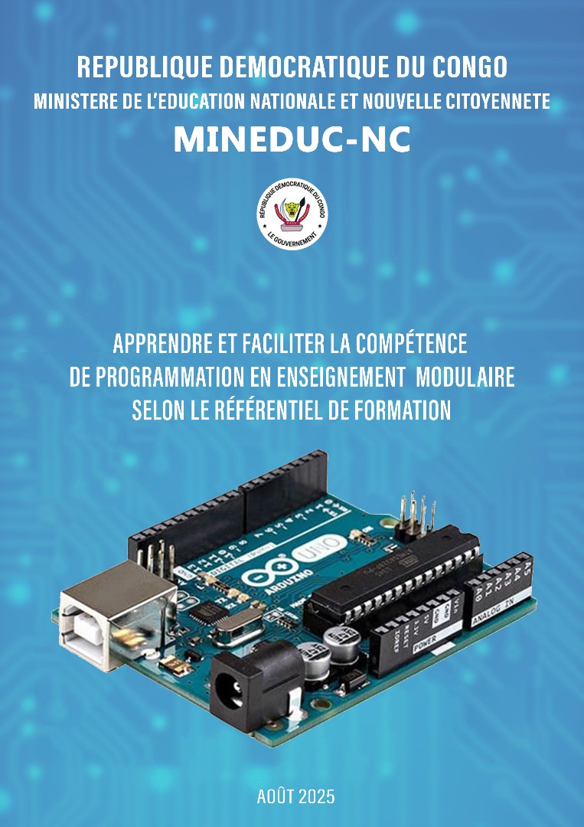


APPRENDRE L’ELECTRONIQUE EMBARQUEE
AVEC ARDUINO-NIVEAUX 1 à 4

Auteur : Ir Barthélémy LUKERE

Remerciements
La réalisation de ce support pédagogique n’aurait pas été possible sans le concours précieux de plusieurs personnes et institutions qui, à divers niveaux, ont apporté leur appui indéfectible. Qu’il me soit permis de leur exprimer ici toute ma reconnaissance :
1. Sur le plan institutionnel,
Je remercie sincèrement les autorités éducatives nationales spécialement Marie IDI BYOTE, Directeur-Chef de Service de la Direction de l’Administration de l’Enseignement Technique et Professionnel pour son appui institutionnel, moral financier et sa confiance tout au long du processus ; Je remercie du fond de mon cœur, l’Inspecteur Général Chef de Corps qui m’avait encouragé et qui a définit clairement les grandes lignes directives de ce travail. Au Coordinateur provincial et diocésain des écoles conventionnées catholiques du Sud-Kivu en la personne du Révérend Abbé MUKATA BAYONGA Patrice, Professeur en Science de l’Education ensemble avec Vital BALOLA licencié en histoire et maître en Science du mariage et de la famille, Préfet des études à l’Institut KASALI qui ont lu ce travail. Papa Vital BALOLA, à part la lecture, tu m’as porté, tu as placé ce travail au centre de toutes tes préoccupations. Merci pour la confiance placée en moi et pour les facilités administratives et logistiques mises à disposition durant l’élaboration de ce document.
2. Sur le plan technique,
Je rends un hommage particulier à expert en ingénierie de formation ; expert qui a lu ce travail avec enthousiasme. A mes collègues ingénieurs : Fiston MALUDI. Charly DIATEZWA, Alfred GUNGU, qui ont partagé avec générosité leurs compétences, leurs critiques constructives et leurs conseils avisés, ayant permis de garantir la qualité et la rigueur du contenu.
3. Sur le plan pédagogique,
Je remercie vivement : SOULEYMANE TOURE expert de renommé international en Approche par compétence et en ingénierie de formation ; Au Professeur Corneille LUBOYA, Docteur enéconomie et managent de l’éducation; à Ezechiel KANYAMA BASHOMBANA inspecteur et Assistant au département de Français à l’ISP ; le Chef des travaux JOLLY LUTENDO, expert en pédagogie de l’orientation scolaire et professionnelle qui ont contribué à l’enrichissement de ce support par leurs suggestions pertinentes, leurs relectures critiques et leur expérience de terrain, assurant ainsi l’adéquation du contenu avec les réalités de l’enseignement technique.
4. Sur le plan financier,
Je tiens à saluer le soutien matériel et financier de nos partenaires publics et privés, ainsi que l'engagement de toute personne ou structure ayant facilité la mise à disposition des ressources nécessaires pour la production et la diffusion de ce document. Nous citons : MAURO DECCA, Jean-Claude IKWA, ST MICROELECTRONICS FOUNDATION, DAETP.
5. Sur le plan spirituel,
Je dis infiniment merci au Révérend Père BANY MURHANDIKIRE pour l’accompagnement spirituel et tout autre que vous avez pu faire pour moi aux fins d’encourager la rédaction du présent module.
6. Sur le plan moral,
Enfin, je remercie du fond du cœur ma famille : Ma femme Lydie SIFA, Marie-Paul BUSIME, mes enfants Abiel AGISHIRWE et Bernice BANGISHIRE, mon frère MASTAKI MWENDANGA, André MURHULA, Nadia MWAMINI TEMERE et Hermes-Parole MUTAGA mes collègues et mes amis pour leur soutien moral, leur patience et leurs encouragements constants tout au long de ce processus parfois exigeant et leurs échanges stimulants qui ont enrichi le contenu.
À tous, je dis merci. Ce travail est aussi le vôtre.
Ir Barthélémy CIDORHO LUKERE

Avant-propos

Ce manuel a pour objectif de permettre aux apprenants de développer des compétences concrètes dans la programmation Arduino, en suivant une progression adaptée aux niveaux 1 à 4 pour bien manipuler l’intelligence artificielle :
- Niveau 1 : Découverte de l’Arduino et des bases de la programmation.
- Niveau 2 : Initiation aux capteurs et actionneurs, projets simples.
- Niveau 3 : Programmation avancée, gestion de l’interaction entre plusieurs composants.
- Niveau 4 : Réalisation de projets complets intégrant plusieurs modules et interfaces.
L’approche par compétences utilisée dans ce manuel permet de lier chaque apprentissage à des situations pratiques et professionnelles, renforçant ainsi la compréhension et la capacité d’application immédiate. Les exercices et projets proposés sont conçus pour être réalisables avec un minimum de matériel tout en garantissant un apprentissage solide et concret.
En suivant ce manuel, l’apprenant pourra non seulement acquérir des connaissances techniques, mais aussi développer la créativité, la logique de programmation et l’esprit d’initiative, qualités indispensables pour évoluer dans le secteur de l’électronique et des systèmes embarqués.
Ce manuel de programmation Arduino a été conçu comme un support pédagogique destiné aux élèves congolais des filières techniques des classes du niveau 1 jusqu’au niveau 4, dans le cadre de l’enseignement technique et professionnel. Le contenu de cet ouvrage s’appuie directement sur le référentiel de formation, afin d’assurer une cohérence parfaite avec les compétences à acquérir à chaque niveau.
L’ensemble des séquences, exercices et projets proposés dans ce manuel a été rédigé selon l’approche par compétences (APC). L’accent est mis sur l’acquisition de compétences pratiques et transférables, plutôt que sur la simple mémorisation de connaissances. Cette approche permet aux apprenants de mettre immédiatement en application ce qu’ils apprennent, de développer leur autonomie et de renforcer leur capacité à résoudre des problèmes concrets dans des situations réelles.
Chaque chapitre est structuré pour favoriser l’apprentissage par la pratique : les concepts théoriques sont présentés clairement et accompagnés d’exercices et de projets concrets, permettant aux élèves de passer de la théorie à la mise en œuvre réelle. Le manuel sert également d’outil d’accompagnement pour les enseignants, afin d’organiser les cours, les travaux pratiques et l’évaluation des compétences de manière cohérente avec l’APC.
En suivant ce guide, les élèves découvriront comment programmer un Arduino, interagir avec différents capteurs et actionneurs, et réaliser des systèmes simples ou complexes, tout en acquérant les compétences requises pour leur future insertion professionnelle dans le domaine de l’électronique et des technologies numériques.
Ce travail est le fruit de plusieurs années d’expérience comme enseignant dans les filières techniques et industrielles, et s’inscrit dans une démarche de transfert de connaissances et de professionnalisation, adaptée aux réalités des établissements d’enseignement technique en République Démocratique du Congo et dans la région.
Ir Barthélémy LUKERE


Conformément aux préscrits des dispositions légales suivants :
- Arrêté ministériel N°MINEPSP/CABMIN/1624/2018 du 30/05/2018 portant mise en expérimentation du nouveau modèle de gestion des établissements d’enseignement technique et professionnel.
- Arrêté ministériel n°MINEPSP/CABMIN/386/2013 DU28/08/2013 portant création des Centres d’Application au sein des écoles d’Enseignement Technique et Formation Professionnelle en République Démocratique du CONGO
- Arrêté ministériel n°MINEPSP/CABMIN/005/2014 DU05/ 05/082014 portant création des centresdes ressourcesde l’enseignement technique et de la formation professionnelle au sein du ministère de l’enseignement primaire,secondaire et professionnel arrêté ministériel n°MINEPSP/CABMIN/386/2013DU28/082013 portant création la requalification ou le regroupement des filières techniques et professionnelles dans les secteurs porteurs d’emploi avec l’appui de la Banque Mondiale à travers son projet PEQPESU grâce aux guides de l’OIF (Organisation Internationale de la Francophonie), dans la construction des compétences démontre clairement que plusieurs compétences donnent lieu à un métier et de ce fait, l’étude des filières techniques a donné naissance au regroupement des options de l’enseignement technique et professionnel du cycle long et du cycle court en RDC.
Le curriculum de formation dont est issu le référentiel de formation du technicien industriel s’appuie sur des responsabilités partagées entre, d’une part, le Ministère de l’Education Nationale et Nouvelle Citoyenneté qui assume l’élaboration des référentiels et des guides de soutien à l’enseignement et, d’autre part, les établissements d’enseignement technique et professionnel qui assurent l’application du référentiel et l’évaluation.
Le référentiel de formation comprend des objectifs et des standards obligatoires et constitue le cadre de référence à l’intérieur duquel les enseignants sont appelés à exercer leur profession. Ils délimitent leurs interventions pédagogiques en précisant les grandes orientations éducatives à privilégier et les objectifs d’apprentissage à atteindre avec les apprenants.
Le référentiel de formation du technicien industriel, est par ailleurs un document pédagogique officiel qui permet, à ce titre, la reconnaissance de la formation qualifiante aux fins de l’exercice du métier. Il décrit ainsi les compétences attendues de l’apprenant en fonction d’une performance déterminée. Dans le référentiel, on énonce et structure les compétences que l’apprenant doit acquérir pour obtenir son diplôme. Il est constitué d’un ensemble cohérent de compétences à développer ; il est formulé par objectifs et découpé en modules parmi lequel, figure le présent module de Programmation des microcontrôleurs : le législateur demande d’initier les apprenants en langage Arduino et python.
Ces compétences sont regroupées dans la matrice par niveaux de certification. Un niveau intermédiaire est défini, soit celui de programmeur des microcontrôleurs Arduino. Le référentiel fixe la qualification nécessaire à l’exercice du métier en fonction des compétences attendues à l’entrée sur le marché du travail, et la teneur de ses apprentissages contribue à lui donner une certaine polyvalence. Ce module de Programmation Arduino est conçu selon une approche globale qui tient compte à la fois de facteurs tels que les besoins de formation, la situation de travail, les fins, les buts ainsi que les stratégies et les moyens pour atteindre les objectifs. Il doit servir d’un support pédagogique pour l’initiation à l’intelligence artificielle afin que la formation de l’électrotechnicien industriel ayant une maîtrise sur le principe de base de l’apprentissage de l’électricité, de l'électronique, et de l’informatique puisse consolider les connaissances attendues de l’apprenant par l’état congolais. Ce document présente présente les séquences didactiques structurées par niveau ainsi la préparation du matériel didactique et du matériel d'évaluation des projets développés dans ce présent module.
Depuis plus de 30 ans, et avec l’évolution de la science et de la technologie, ce module de haute facture, d’une haute qualité pédagogique et d’une qualité didactique exceptionnelle élaborée selon les approches pédagogiques innovantes, est un outil indispensable pour les enseignants, élèves, employés et parents en République Démocratique du Congo pour permettre à l’usager de comprendre le fonctionnement de l’intelligence artificielle.
Compte tenu de la quasi-inexistence des ouvrages de technologie sur le marché, ce module accompagnant le référentiel de formation modernisé, répond parfaitement aux besoins des utilisateurs confrontés à l’exploitation judicieuse du programme du Domaine d’Apprentissage des Sciences.
Outre ce prestigieux module, il est auteur de deux autres modules :
- Apprendre et faciliter la compétence des API en enseignement modulaire selon le référentiel de formation
- Apprendre et faciliter la compétence de programmation Arduino en enseignement modulaire selon le référentiel de formation.
- Normes de surfaces des Ateliers, Laboratoires et structures des ETP.
L’ingénieur Barthélémy LUKERE est un enseignant chevronné de son domaine, il possède un esprit et talent inimaginable.
Concepteur de plusieurs projets électroniques, son zèle et son dévouement dans sa détermination de rendre ses apprenants à être compétitifs sur le plan international, fait de lui un enseignant chercheur de renommé exceptionnelle.
L’auteur vient par cette publication, de mettre à la disposition du système éducatif congolais un manuel scolaire pour les élèves du domaine électrotechnique en RDC car l’avenir d’un pays comme la RDC passera certainement par la connaissance du fonctionnement de l’Automate qui est le socle de toute évolution technologique industrielle, révolutionné ainsi grâce à l’informatique.
Tout le monde connait que le changement brusque de chaque jour dans le domaine industriel, le microprocesseur fait partie intégrante de cette révolution industrielle actuelle.
Ce module contient des exemples concrets des situations d’apprentissage à contextualiser et qui tiennent compte du contexte spatio-temporel et des besoins réels recommandés aux utilisateurs, il sera un atout indispensable pour le système éducatif congolais dans son ensemble.

IDI BYOTE Marie, Directeur-Chef de Service de la Direction de l’Administration de l’Enseignement Technique et Professionnel

BIOGRAPHIE DE L’AUTEUR


Né au Sud-Kivu dans le Territoire de Kabare, Groupement de Lugendo, Village d’Irambira un certain 10 Octobre 1992.
Il a fait ses études primaires à l’E.P IRAMBIRA et ses études secondaires à l’Institut NYAMOKOLA, toutes des écoles conventionnées Catholiques.
De 2015 à 2018, il va suivre une formation en électronique embarquée et va développer des connaissances dans la manipulation des API, des microprocesseurs et des microcontrôleurs grâce à l’appui technique, logistique et financier de ST MICROELECTRONICS FOUNDATION. Barthélémy LUKERE est détenteur d’un Brevet d’invention délivré par le Ministère de la culture et des arts sous le numéro 230/DCA/01/SK/2019. En dehors du brevet d’invention, il possède un certificat de fabrication d’une œuvre artistique, culturelle ou artistique sous le numéro 230/DCA/019/SK/2019 et un certificat d’inscription au registre d’appellation d’origine au numéro 230/DCA/04/SK/2019 du Ministère de la culture et des arts pour ses œuvres d’invention dans le système embarqué :
- Lave-main automatique made in DRC : sa première œuvre la plus importante qui va contribuer efficacement à la pandémie d’EBOLA en 2018 et qui a lutter au côté du Prix Nobel de la Paix, du ministère provincial de la santé, les écoles et hôpitaux, ENABEL et d’autres partenaires nationaux qu’internationaux. A cause de la pandémie CORONA VIRUS cette innovation va être dupliqué à plusieurs techniciens pour faire face à la pandémie.
Cette œuvre fabriquée en bois a sauvé et sauve actuellement des millions de compatriotes congolais contre les maladies de mains salles.
- Circuit de sécurité des Banques, Sociétés, Entreprises et Résidences : Un projet doté d’une intelligence artificielle complexe.
- Véhicule électrique : Ce véhicule de 20kgs est alimenté par batterie et manœuvré par des composants électroniques.
Barthélémy LUKERE est expert consultant international en ingénierie de formation de programmation des microcontrôleurs et des système embarqués . Il a formé les formateurs des formateurs de la République du Sénégal, du Burundi et au Sierra-Léone.
Barthélémy LUKERE est ingénieur en électronique industrielle, formé pédagogiquement à l’Institut Supérieur Pédagogique des Techniques Appliquées (ISPT) et pratiquement par ST FOUNDATION, une fondation de la grande firme de fabrication des semi-conducteurs dans le monde appelée ST MICROELECTRONICS.
Il est actuellement Chef de Division à la Direction de l’Administration de l’Enseignement Technique et Professionnel en sigle DAETP œuvrant dans la planification et l’amélioration de la qualité de l’enseignement technique et professionnel. Ancien enseignant des cours d’option de la filière Electronique Industrielle, il a également assuré la formation de maîtres formateurs au Sénégal, au Burundi et en Sierra Léone au projet de mise à niveau des enseignants en électronique embarquée notamment la programmation des microcontrôleurs Arduino et STM32 Nucléo avec l’appui de ST FOUNDATION. Il est auteur du module de formation sur la programmation des microcontrôleurs de la famille STM32 de maîtres formateurs enseignants de la maternelle et du primaire en Inde avec l’appui de la même fondation. L’Ir Barthélémy est initiateur du Centre Congolais pour la formation-emplois (CCFE), dédié au renforcement de l’enseignement technique par la mise à niveau des enseignants et élèves ainsi qu’à l’adaptation des compétences aux besoins du marché de travail.
Auteur de plusieurs manuels pédagogiques, il milite pour un enseignement technique innovant, inclusif, résilient et orienté vers l’industrialisation de la RDC et de la région SADC.
Témoignage à suivre en direct sur :
https://www.stfoundation.org/bits-of-change-the-inspirational-story-of-barthelemy-lukere/

TABLE DES MATIÈRES

CONTENU DU MODULE

Niveau 1 : Introduction à Arduino
- Objectif : Découvrir Arduino, ses composants et le fonctionnement de base.
- Contenus :
  - Présentation de la carte Arduino et de l’environnement de programmation (IDE)
  - Branchement simple : LED et résistance
  - Concepts de base : entrée/sortie numérique (HIGH/LOW)
  - Premier programme : allumer/éteindre une LED
- Compétences visées : Identifier les composants, écrire un programme simple, comprendre le fonctionnement de base d’un circuit.

Niveau 2 : Capteurs et actionneurs simples
- Objectif : Comprendre comment Arduino interagit avec le monde réel.
- Contenus :
  - Utilisation de capteurs simples : bouton poussoir, capteur de lumière (LDR)
  - Contrôle d’actionneurs : LED, buzzer, moteur simple
  - Notions de conditionnelles (if…else)
  - Projets simples : alarme lumineuse ou sonore
- Compétences visées : Lire des données de capteurs, contrôler des sorties selon des conditions.

Niveau 3 : Programmation intermédiaire
- Objectif : Approfondir la programmation et la logique.
- Contenus :
  - Variables et types de données (int, float, bool)
  - Boucles (for, while)
  - Fonctions simples
  - Projets intermédiaires : clignotement programmable, mini feu de signalisation, compteur digital
- Compétences visées : Structurer un programme, réutiliser des fonctions, automatiser des actions.

Niveau 4 : Projets intégrateurs
- Objectif : Mettre en pratique toutes les compétences acquises dans un projet concret.
- Contenus :
  - Capteurs multiples et actionneurs multiples
  - Communication série avec l’ordinateur
  - Programmation de projets plus complexes : mini station météo, robot simple, contrôle d’un système automatisé
  - Notions de débogage et optimisation de code
- Compétences visées : Concevoir un projet complet, tester, corriger, documenter un programme Arduino.

Tableau pédagogique complet du module par niveau.
Il est réparti sur les quatre niveaux ; on y inclu pour chaque niveau : objectifs, contenus, compétences visées, activités pratiques et durée estimée :
Niveau | Objectifs | Contenus | Compétences visées | Activités pratiques | Durée (heures)
Niveau 1 : Introduction | Découvrir Arduino et son fonctionnement de base | - Présentation de la carte et de l’IDE  -Branchement LED et résistance  -Entrée/sortie numérique (HIGH/LOW)  -Premier programme : allumer/éteindre une LED | -Identifier les composants d’Arduino  -Écrire un programme simple  -Comprendre le fonctionnement de base d’un circuit | - Brancher une LED avec résistance  -Programmer l’allumage et l’extinction d’une LED | 45
Niveau 2 :  Capteurs et actionneurs simples | Comprendre comment Arduino interagit avec le monde réel | -Capteurs simples : bouton, LDR  - Actionneurs :LED, buzzer, moteur simple  - Notions de conditionnelles (if…else)  -Projet simple :alarme lumineuse ou sonore | - Lire des données de capteurs- Contrôler des sorties selon des conditions | - Réaliser un circuit avec un bouton et une LED- Créer une alarme sonore ou lumineuse | 45
Niveau 3 :  Programmation intermédiaire | Approfondir la programmation et la logique | - Variables et types de données (int, float, bool)  - Boucles (for, while)  - Fonctions simples- Projets : clignotement programmable, mini feu de signalisation, compteur digital | - Structurer un programme  - Réutiliser des fonctions  - Automatiser des actions | - Programmer un feu tricolore  - Créer un compteur digital avec LED | 75
Niveau 4 :  Projets intégrateurs | Mettre en pratique toutes les compétences dans un projet concret | - Capteurs et actionneurs multiples- Communication série avec ordinateur  - Programmation de projets complexes : mini station météo, robot simple, système automatisé  - Débogage et optimisation | - Concevoir un projet complet  - Tester, corriger et documenter un programme Arduino | - Réaliser un robot simple ou une station météo ;  -Présenter et expliquer le projet au reste de la classe | 75

UNITE I

INTRODUCTION ET HISTORIQUE

Introduction
Questions de rappel

Qui peut nous expliquer selon son entendement comment le robot roulage fonctionne
Compétence

Après avoir réalisé l’ensemble des activités, l’apprenant sera capable de traiter avec succès et de manière acceptable des situations faisant appel au « savoir essentiel « Introduction et Historique».
Présentation de la situation

Abiel quitte l’institut de la Gombé pour aller vers l’embassade de France. En route, il le chauffeur taxi stationne en milieu de la route. Abiel lui pose la question de savoir pourquoi il s’est arrêté en milieu de la route sans qu’il n’y est embouteillage. Le chauffeur lui dit que c’est à cause du signalement du robot. Abiel curieu de nature, il se dirige vers le Ministère de transport pour demander comment fonctionne le robot roulage.

Contenu du savoir (échange de restitution entre guide et apprenants)

Introduction et Historique
Le monde actuel est profondément marqué par les technologies numériques et l’automatisation. La maîtrise de la programmation des microcontrôleurs, comme les cartes Arduino, devient un atout essentiel pour tout technicien ou ingénieur en électronique, électricité etc..
I.1 Introduction:
L’Arduino est devenu, en quelques années, un outil incontournable pour l’apprentissage de l’électronique et de la programmation. Accessible, flexible et économique, il permet de concevoir et de réaliser des projets électroniques variés, allant du simple clignotement d’une LED à des systèmes complexes automatisés.
Ce chapitre a pour objectif de présenter les bases d’Arduino, de comprendre son rôle dans l’enseignement technique et professionnel, et de découvrir son évolution historique. En comprenant les origines et le développement de cette plateforme, les apprenants pourront mieux appréhender ses applications et son potentiel pour la conception de systèmes interactifs.

1. Qu’est-ce qu’Arduino ?
Arduino est une plateforme électronique open-source composée de :
- Cartes à microcontrôleur : petites cartes électroniques programmables.
- Logiciel Arduino IDE : environnement de développement pour écrire et téléverser le code.
- Bibliothèques et modules complémentaires : capteurs, actionneurs et shields pour étendre les fonctionnalités.
Caractéristiques principales :
- Facilité d’utilisation pour débutants et experts.
- Compatible avec de nombreux composants électroniques.
- Communauté mondiale active avec ressources et tutoriels.

2. Historique d’Arduino
Arduino est un projet créé par une équipe de développeurs, composée de six individus : Massimo Banzi, David Cuartielles, Tom Igoe, Gianluca Martino, David Mellis et Nicholas Zambetti. Tous de l’Interaction Design Institute d’Ivrea, en Italie, Cette équipe a créé le « système Arduin en 2005 ». C’est un outil qui va permettre aux débutants, amateurs ou professionnels de créer des systèmes électroniques plus ou moins complexes.
- 2005 : Naissance du projet
Arduino a été créé à Ivrea, en Italie, par un groupe d’étudiants et d’enseignants du Interaction Design Institute. L’objectif était de proposer une plateforme simple et abordable pour l’apprentissage de l’électronique.
- Nom “Arduino”
Le nom Arduino vient du Bar Arduino, un café à Ivrea, où se réunissaient les fondateurs.
- 2005-2008 : Développement des premières cartes
Les premières cartes Arduino (Diecimila, Duemilanove) ont permis d’introduire la programmation dans les ateliers pédagogiques et pour les projets personnels.
- Depuis 2009 : Expansion mondiale
Arduino est devenu open-source, favorisant la création de multiples cartes (UNO, Mega, Nano, Leonardo, etc.) et la diffusion de projets éducatifs, scientifiques et professionnels dans le monde entier.
Ces cartes peuvent être combinées avec des capteurs (température, lumière, mouvement) et des actionneurs (moteurs, LED, relais) pour créer des systèmes interactifs et automatisés.

4. Applications pédagogiques et professionnelles
Arduino est utilisé pour :
- L’enseignement technique : travaux pratiques en électronique, programmation et robotique.
- Prototypage rapide : conception d’objets connectés ou systèmes automatisés.
- Projets créatifs et scientifiques : stations météo, robots, alarmes, systèmes domotiques.
L’important pour l’apprenant est de développer des compétences concrètes en réalisant des projets réels, en lien avec les notions théoriques apprises.
Ainsi, l’Arduino a été conçu dès le départ dans un but pédagogique, pour être bon marché, doté d’une grande quantité d’entrées et de sorties, compatible avec Mac, Windows et Linux, programmable avec un langage très simple et open source. Cet outil offre plus d’avantages au monde scolaire, en particulier parce que l’Arduino se situe au croisement entre l’informatique, l’électronique et les travaux pratiques.

L’approche pédagogique de l’Arduino est particulière. Il ne s’agit pas d’aborder la matière d’une manière linéaire, mais en bricolant et en « bidouillant »:
On câble, on branche et on regarde. C’est une approche par la pratique et l’expérimentation qui convient très bien à des élèves, même (et surtout) peu scolaires. L’Arduino est un excellent outil pour le Learning by doing et le project based learning. Une approche par la théorie, même si elle reste possible, serait contre-productive.
« La meilleure preuve que l’Arduino est parfaitement adapté aux élèves est, qu’en quelques leçons, ils sont déjà prêts à réaliser des projets concrets ».
Ce support pédagogique de conception purement exceptionnelle a été pensé pour des élèves (et des enseignants) qui n’ont aucune notion en programmation et en électronique conformément au curricula de formation en RDC. Par rapport au gigantesque potentiel de l’Arduino ainsi que du référentiel de formation qui voudrait voir l’enfant congolais à partir de 10 ans être capable d’échanger avec le microcontrôleur, il est volontairement limité, mais il s’efforce d’être progressif selon le degré de promotion scolaire de l’élève et surtout axé sur la pratique.
0.1 Le but
Le système Arduino, nous donne la possibilité d'allier les performances de la programmation à celles de l'électronique. Plus précisément, nous allons programmer des systèmes électroniques. Le gros avantage de l'électronique programmée c'est qu'elle simplifie grandement les schémas électroniques et par conséquent, le coût de la réalisation, mais aussi la charge de travail à la conception d'une carte électronique.
L'utilité est sans doute quelque chose que l'on perçoit mal lorsque l'on débute, mais une fois que vous serez rentré dans le monde de l'Arduino, vous serez fasciné par l'incroyable puissance dont il est question et des applications possibles !
Quelques exemples :
- Contrôler les appareils domestiques ;
- Fabriquer les signalisations routières ;
- Fabriquer votre propre robot ;
- Faire un jeu de lumières communiquer avec l'ordinateur ;
- Télécommander un appareil mobile (modélisme)
- Etc…

0.3 Consignes de sécurité
L’électricité peut être mortelle! Pour éviter tout risque, en particulier avec des élèves, il convient de ne travailler qu’avec de la très basse tension (TBT). La tension de fonctionnement de l’Arduino se situe autour de 5 Volts.

Quelques règles élémentaires de sécurité

- Ne jamais connecter directement l’Arduino sur le secteur (230 Volts alternatifs).
- Pour l’alimentation des projets, utiliser des transformateurs répondants aux normes de sécurité en vigueur.
- Ne pas démonter d’appareils électroniques, sans supervision. Certains composants, comme les condensateurs, peuvent délivrer des décharges électriques mortelles, même lorsqu’ils ne sont pas connectés au secteur.
- Ce cours ne permet PAS d'acquérir les compétences et notions de sécurité nécessaires pour travailler avec le secteur (230 V), ni avec l'électricité automobile.
Activité d’évaluation

  - Qui sont les créateurs d’Arduino ?
  - Dans quel coin du monde est sortie l’idée de la création d’arduino ?
  - Quelles sont les toutes premières cartes développées par Arduino ?
  - En quelle année apparaît la carte Arduino Uno ?
  - En quoi Arduino nous est-il utile ?

Situation similaire à traiter

Mener des recherches sur les innovations développées par Arduino depuis 2009 jusqu’à présent.

UNITE II

DEFINITION DES CONCEPTS

Questions de rappels

  - Quel est l’importance de l’électronique programée ?
  - Citez quelques règles élementaires de sécurité
  - Quelles sont les toutes premières cartes développées par Arduino ?
  - En quelle année apparaît la carte Arduino Uno ?
  - En quoi Arduino nous est-il utile ?
Compétence

Après avoir réalisé l’ensemble des activités proposées, l’apprenant sera capable de traiter avec succès et de manière acceptable des situations faisant appel au savoir essentiel « Définition des concepts ».

Présentation de la situation

Quand je dis à ton camarade “Ouvre la porte”, il comprend immédiatement et il le fait. Mais si je parle de la même manière à une machine ou à un robot, est-ce qu’il va comprendre. Non !
Comme nous, les machines ont besoin d’un langage qu’elles comprennent. Mais elles ne comprenneent pas notre Français, notre Lingala ou notre Kiswahili. Elles comprennent seulement le langage binaire (0 et 1). Pour que nous puissions travailler avec elles, nous utilisons un langage de programmation qui traduit nos idées en instructions compréhensibles par le microcontrôleur.

I.1 La programmation
La programmation informatique est l’activité qui consiste à concevoir, écrire, tester et maintenir un ensemble d’instructions destinées à être exécutées par un ordinateur ou tout autre appareil programmable (téléphone, microcontrôleur, robot, etc.).
Ces instructions, appelées code source, sont rédigées dans un langage de programmation (comme Python, Java, C, JavaScript, Arduino, etc.) que la machine peut comprendre, directement ou après traduction par un compilateur ou un interpréteur.
Exemple : dire à la machine quoi faire et comment le faire.
Outils : un langage de programmation + un environnement de développement (éditeur de code, compilateur…).
Processus :
  - Analyse du problème à résoudre.
  - Conception d’un algorithme (suite logique d’actions).
  - Traduction de cet algorithme en code source.
  - Exécution et tests pour vérifier que le programme fonctionne comme prévu.
  - Correction et amélioration (débogage et maintenance).
Programmer, c’est donner des “ordres, des instructions” précis à une machine, mais en parlant son langage.

Contenu du savoir (échange de restitution entre guide et apprenants)

Définition des concepts
I.2 Langage informatique
Un langage informatique est un système de communication formel qui permet aux humains de donner des instructions à un ordinateur ou à une machine afin qu’elle exécute des tâches précises.
Il est composé :
- D’une syntaxe : les règles qui définissent comment écrire correctement les instructions (comme la grammaire d’une langue humaine).
- D’un vocabulaire : les mots-clés et symboles que le langage reconnaît.
On distingue généralement plusieurs types de langages informatiques :
- Langages de programmation
  - Servent à écrire des programmes complets.
  - Exemples : C, Java, Python, C++, JavaScript, Arduino.
- Langages de script
  - Servent souvent à automatiser des tâches ou à manipuler d’autres programmes.
  - Exemples : Bash, PowerShell, PHP.
- Langages de description
  - Décrivent la structure ou la présentation de données.
  - Exemples : HTML (pages web), XML.
- Langages de requête
  - Servent à interroger et manipuler des bases de données.
  - Exemple : SQL.
On peut dire que le langage informatique est le “pont” qui permet aux humains de s’exprimer d’une manière que les machines peuvent comprendre, un peu comme un traducteur entre notre pensée et le processeur de l’ordinateur.
Voici un tableau comparatif entre langage informatique, langage naturel et langage machine :
Caractéristique | Langage naturel | Langage informatique | Langage machine
Définition | Langue parlée ou écrite par les humains pour communiquer entre eux. | Langue formelle utilisée par les humains pour donner des instructions aux ordinateurs. | Suite binaire (0 et 1) directement comprise par le processeur.
Exemples | Français, Anglais, Swahili. | Python, C, Java, HTML, SQL, Arduino. | 10110110 01100001 00100010…
Compréhension | Compris naturellement par les humains. | Compris par les humains (formés) et traduit en langage machine pour être exécuté. | Compris uniquement par les machines.
Structure | Grammaire, conjugaison, vocabulaire riches et parfois ambigus. | Syntaxe stricte et non ambiguë. | Pas de vocabulaire humain, uniquement des codes binaires.
Utilisation | Communication humaine. | Programmation, création de logiciels, gestion des données, contrôle des machines. | Exécution directe des instructions par le processeur.
Traduction | Pas nécessaire entre humains qui parlent la même langue. | Besoin d’un compilateur ou interpréteur pour passer en langage machine. | Pas de traduction, c’est la forme finale des instructions.

- En résumé :
- Le langage naturel parle aux humains.
- Le langage informatique parle aux humains et aux machines (avec traduction).
- Le langage machine parle directement aux machines.

I.3 La programmation en électronique
Au jour d'aujourd'hui, l'électronique analogique est de plus en plus remplacée par de l'électronique programmée. On parle aussi d'électronique embarquée ou d'informatique embarquée. Son but est de simplifier les schémas électroniques et par conséquent réduire l’utilisation de composants électroniques, réduisant ainsi le coût de fabrication d’un produit. Il en résulte des systèmes plus complexes et performants pour un espace réduit.
Comment programmer de l'électronique ?
Pour faire de l’électronique programmée, il faut un ordinateur et un composant programmable. Il existe tout plein de variétés différentes de composants programmables, à noter : les microcontrôleurs, les circuits logiques programmables, … nous, nous allons programmer des « microcontrôleurs ».
I.4 Le microcontrôleur
Définition :
Un microcontrôleur est un petit ordinateur intégré dans une seule puce (circuit intégré) qui contient :
- Un processeur (CPU) – le cerveau qui exécute les instructions.
- Une mémoire :
  - ROM / Flash : pour stocker le programme (instructions permanentes).
  - RAM : pour stocker les données temporaires pendant l’exécution.
- Des périphériques d’entrée/sortie (I/O) – pour communiquer avec l’extérieur (capteurs, boutons, LED, moteurs, écrans…).
- Des minuteries, compteurs et convertisseurs – pour mesurer le temps, compter des événements, ou convertir des signaux analogiques en numériques (ADC) et vice versa (DAC).
En résumé : c’est un “mini-ordinateur” conçu pour contrôler un système ou un appareil spécifique de manière autonome.

Exemples concrets de microcontrôleurs :
- ATmega328P → utilisé dans l’Arduino Uno.
- PIC16F877A → très populaire dans les projets embarqués.
- ESP32 / ESP8266 → microcontrôleurs avec connexion Wi-Fi intégrée.

Différence avec un microprocesseur :
Microcontrôleur | Microprocesseur
Tout-en-un (CPU + mémoire + entrées/sorties intégrés). | CPU seul, mémoire et périphériques séparés.
Conçu pour des tâches spécifiques (contrôle d’un appareil). | Conçu pour des tâches générales (ordinateur, serveur).
Faible consommation d’énergie. | Plus puissant mais consomme plus d’énergie.
Coût faible. | Coût plus élevé.
Exemple d’utilisation d’un microcontrôleur :
- Allumer/éteindre automatiquement un ventilateur selon la température.
- Faire fonctionner un robot suiveur de ligne.
- Gérer le tableau de bord d’une voiture.
Voici la photo d’un microcontrôleur :
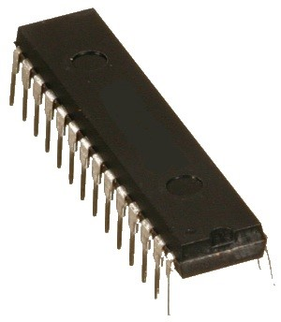

I.5 Composition des éléments internes d'un microcontrôleur

1. Unité Centrale de Traitement (CPU)
- Rôle : exécuter les instructions du programme, faire les calculs, prendre les décisions logiques.
- Composée de :
  - UAL (Unité Arithmétique et Logique) : effectue les opérations mathématiques (+, −, ×, ÷) et logiques (ET, OU, NON…).
  - Registres : petites mémoires internes ultra-rapides servant à stocker temporairement des données et des adresses.
  - Compteur ordinal (PC) : indique l’adresse de la prochaine instruction à exécuter.

2. Mémoire
- Mémoire programme (ROM, Flash, EEPROM) : stocke le code écrit par le programmeur.
- Mémoire de travail (RAM) : stocke les variables et données pendant l’exécution du programme.
- EEPROM : mémoire non volatile pour sauvegarder des données même quand l’alimentation est coupée.

3. Modules d’Entrées/Sorties (I/O)
- Ports numériques : pour lire ou envoyer des signaux logiques (0 ou 1).
- Ports analogiques : reliés à un convertisseur analogique-numérique (ADC) pour lire des signaux variables (capteurs de température, lumière…).
- Convertisseur numérique-analogique (DAC) : pour envoyer des signaux analogiques.

4. Périphériques intégrés
- Timers / Compteurs : mesurent le temps, comptent des impulsions, génèrent des signaux périodiques.
- Interfaces de communication :
  - UART / USART (communication série)
  - SPI, I²C (communication avec d’autres circuits)
  - USB, CAN, etc.
- Modules PWM : génèrent des signaux modulés pour contrôler moteurs, LEDs, etc.
- Modules de capture/compare : pour mesurer des événements précis.

5. Circuit d’horloge
- Génère les impulsions qui rythment l’exécution des instructions (fréquence exprimée en MHz).
- Peut être interne (oscillateur intégré) ou externe (quartz).

6. Système de gestion d’alimentation
- Régulateurs et modes basse consommation pour économiser l’énergie.
Activité d’évaluation

  - Qu’est-ce qu’un langage de programmation ?
  - Qu’entendez-vous par « synthaxe du langage » ?
  - Quel est le rôle de la mémoire RAM ?
  - Quel rôle que joue l’unité centrale de traitement ?
  - Comment appelle-ton la partie qui lu et envoie les signaux logiques ?
Situation similaire à traiter

Comparer le langage français et lingala ; puis Dégager la nuance entre les deux.

UNITE III

LE MICROCONTRÔLEUR ARDUINO

Questions de rappels

  - Qu’est-ce qu’un microcontrôleur ?
  - Quelle est la différence entre un langage humain et un langage machine ?
  - Donnez un exemple concret d’utilisation d’un microcontrôleur.
  - Quelles sont les parties principales d’une carte Arduino Uno ?
Compétence

Après avoir réalisé l’ensemble des activités proposées, l’apprenant sera capable de traiter avec succès et de manière acceptable des situations faisant appel au savoir essentiel « Le microcontrôleur Arduino ».
Présentation de la situation

Lors d’un atelier de robotique, un élève tente de brancher directement une LED et un moteur sur une batterie. Le montage fonctionne quelques secondes, puis la LED grille et le moteur s’arrête.
Intrigué, l’élève demande :
« Pourquoi ne pas connecter directement nos composants à la source d’énergie ? »
L’enseignant explique alors que pour contrôler correctement les composants électroniques (LED, moteurs, capteurs), on a besoin d’un cerveau électronique capable de gérer les signaux, de mémoriser un programme et de prendre des décisions : c’est le microcontrôleur Arduino.

Contenu du savoir (échange de restitution entre guide et apprenants)

Le microcontrôleur arduino

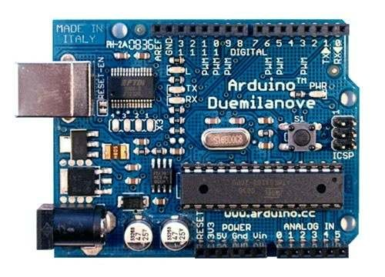










Port USB :
Transport des
données et
alimentation
Entrées/sorties
numériques
Entrées Analogiques
LED de test de
la broche 13
LED de
transmission/
réception
Permet de
connecter une
alimentation
Broches
d’alimentation
LED témoin de
mise sous
tension
Bouton de
remise àzéro
Microcontrôleur

Schéma d'une platine Arduino Uno

II.1 Définition :
Un microcontrôleur Arduino est une petite carte électronique programmable qui contient un microcontrôleur (ex. ATmega328P) capable de recevoir des instructions, de les stocker et de les exécuter pour commander des composants électroniques (capteurs, LED, moteurs, écrans…). C’est le cerveau de la carte.

III.2 Les parties principales d’une carte Arduino Uno

Les principales parties d’une carte adruino sont :
• Port USB : sert à transporter les données et à alimenter la carte.
• Entrées/sorties numériques (0–13) : permettent de commander ou de lire l’état de composants (LED, boutons, relais).
• Entrées analogiques (A0–A5) : pour mesurer des valeurs continues (capteur de lumière, température…).
• LED intégrée (broche 13) : témoin de test rapide.
• LED TX/RX : indiquent la transmission/réception de données.
• Broches d’alimentation (5V, 3.3V, GND, Vin) : pour alimenter les composants externes.
• Bouton RESET : redémarre le programme.
• Microcontrôleur central : exécute le programme stocké.
Il existe deux modèles d’Arduino Uno: l’un avec un microcontrôleur de grande taille, et un autre avec un microcontrôleur dit SMD (SMD: Surface Mounted Device, soit composants montés en surface, en opposition aux composants qui traversent la carte électronique et qui sont soudés du côté opposé). D’un point de vue utilisation, il n’y a pas de différence entre les deux types de microcontrôleurs.
Les couleurs de l'Arduino peuvent varier du bleu au bleu-vert, en fonction des modèles et années de production comme indiqué à la figure suivante :

bArduino Uno | Arduino Uno SMD
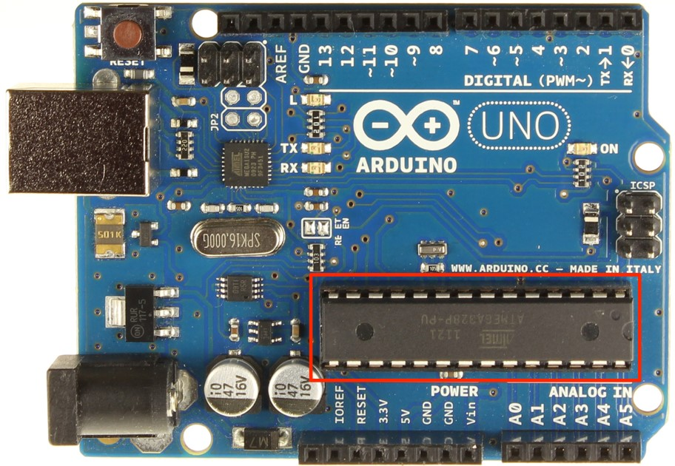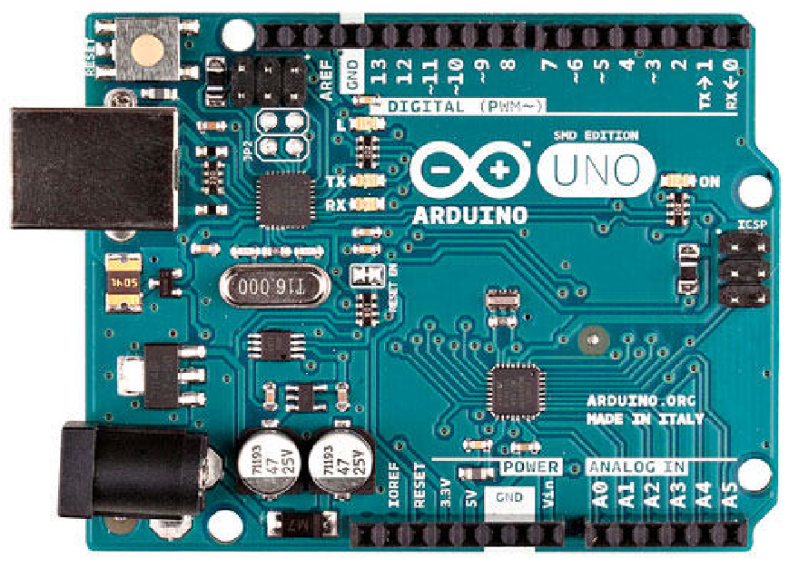

III.3 L’alimentation

- Pour fonctionner, une carte Arduino a besoin d'une alimentation. Le microcontrôleur fonctionnant sous 5V, la carte peut être alimentée en 5V par le port USB ou bien par une alimentation externe qui est comprise entre 7V et 12V. Un régulateur intégré ajuste la tension à 5V pour protéger le microcontrôleur.
III.4 La connectique et les broches
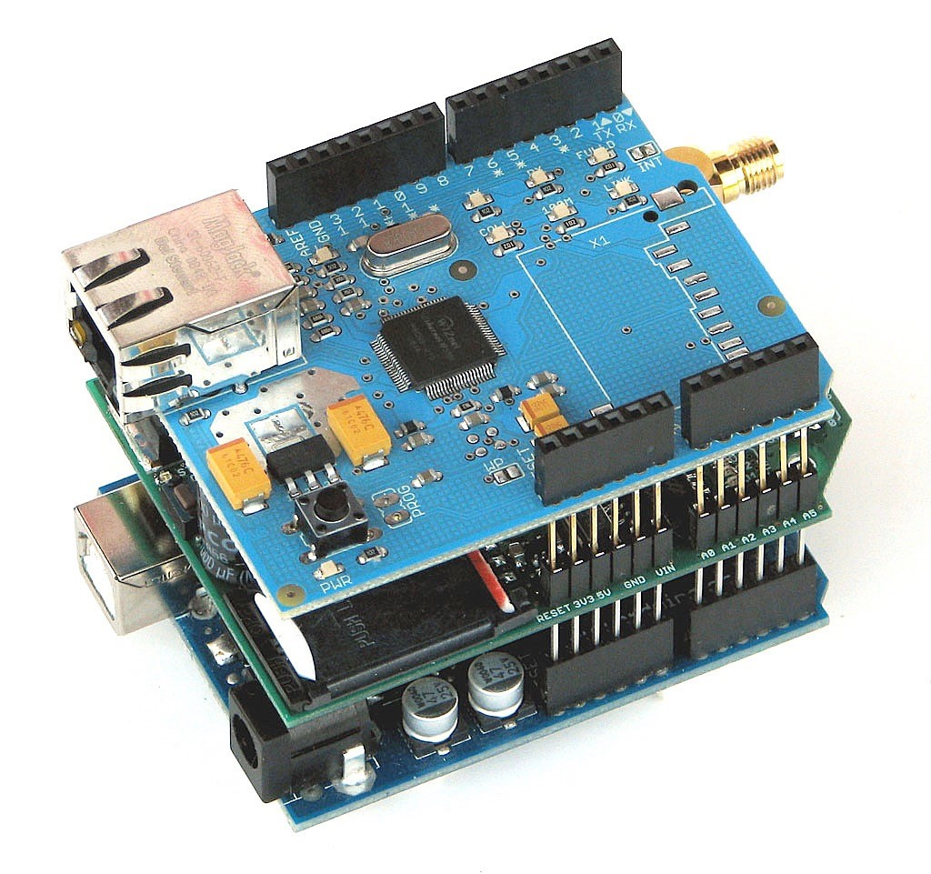
A part une LED sur la broche 13, la carte Arduino ne possède pas de composants (résistances, diodes, moteurs...) qui peuvent être utilisés pour un programme. Il est nécessaire de les rajouter. Mais pour cela, il faut les connecter à la carte. C'est là qu'interviennent les connecteurs, aussi appelés broches (pins, en anglais).
Sur les Arduino et sur beaucoup de cartes compatibles Arduino, les broches se trouvent au même endroit. Cela permet de fixer des cartes d’extension, appelée shields en les empilant.
Ainsi :
- Les broches numériques (0 à 13) servent à lire ou envoyer des signaux logiques (0 ou 1).
- Les broches analogiques (A0 à A5) permettent de lire des signaux continus.
- Les broches GND, 5V et 3.3V assurent l’alimentation et la référence du circuit.
- Les shields (cartes d’extension) peuvent être empilés grâce à la disposition standard des broches

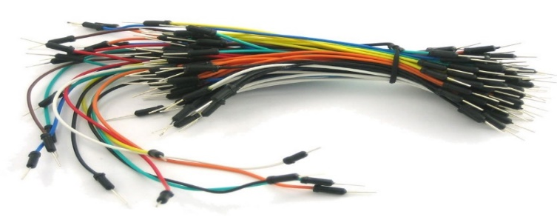
N.B : Les connexions entre les composants sont réalisées par des jumpers, sortes de petits câbles comme indiqué à la figure suivante :

III.5 La platine d’expérimentation (Breadboard)
Une platine d’expérimentation (appelée breadboard encore appelé Labdeck) permet de réaliser des prototypes de montages électroniques sans soudure et donc de pouvoir réutiliser les composants.
- Les rangées sont reliées entre elles :
- Rouge (+) pour l’alimentation.
- Bleu (–) pour la masse.
- Les colonnes numérotées relient 5 trous entre eux.
Cela facilite le câblage rapide et la réutilisation des composants.

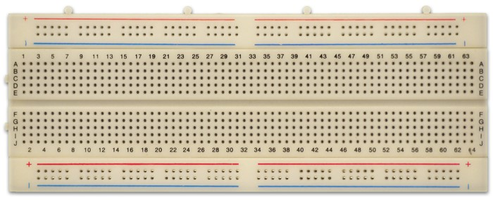

Tous les connecteurs dans une rangée de 5 sont reliés entre eux. Donc si on branche deux éléments dans un groupe de cinq connecteurs, ils seront reliés entre eux. Il en est de même des alignements de connecteurs rouges (pour l’alimentation) et bleus (pour la terre). Ainsi, les liens peuvent être schématisés ainsi:

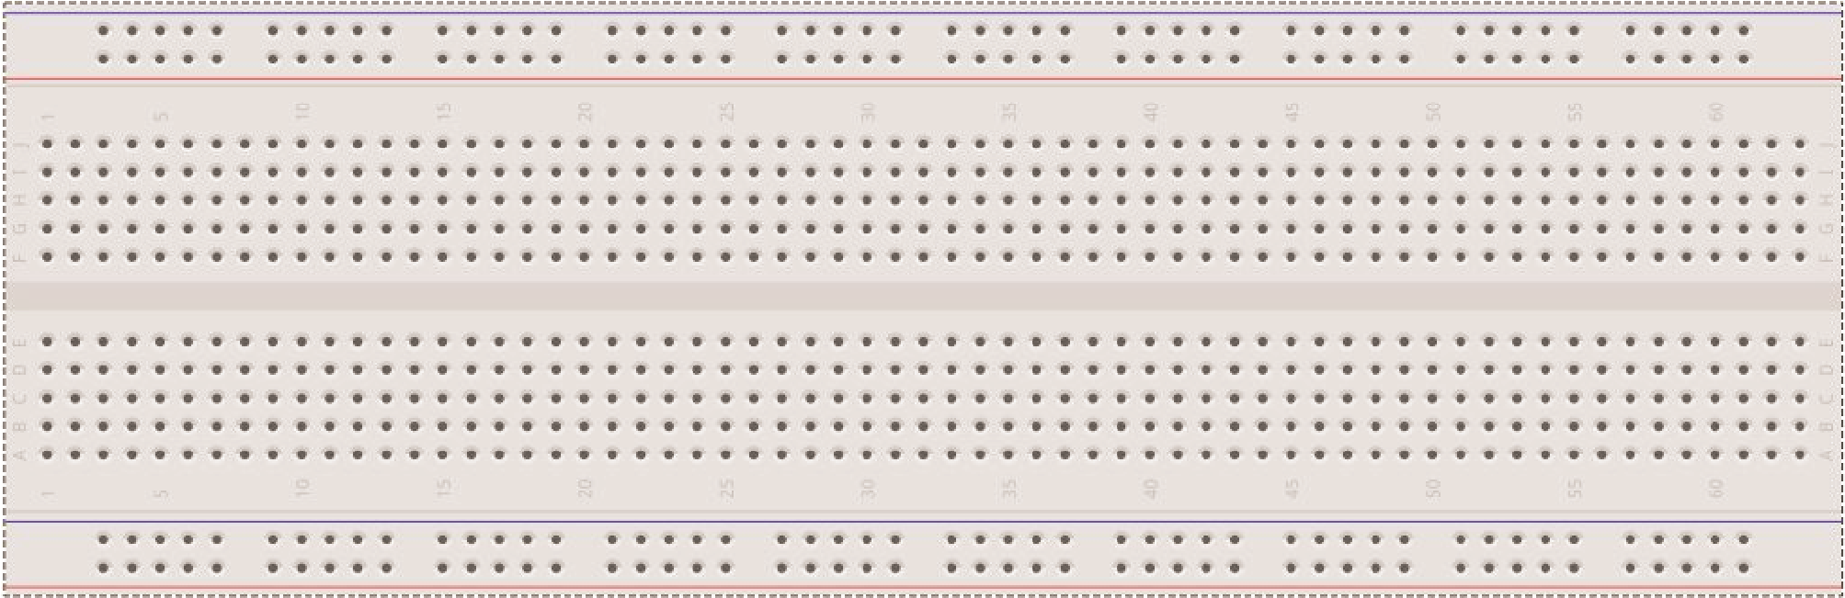

Les longues rangées sont utilisées pour connecter la masse (GND), en bleu et le +5V, en rouge
Tous les connecteurs d’une ligne extérieure sont électriquement reliés entre-eux
Les connecteurs sont électriquement reliés entre-eux par 5
Il n’y a pas de lien électrique au-travers de la ligne de partage

Les composants doivent ainsi être placés à cheval sur des connecteurs qui n'ont pas de liens électriques entre eux, comme sur le schéma ci-contre.

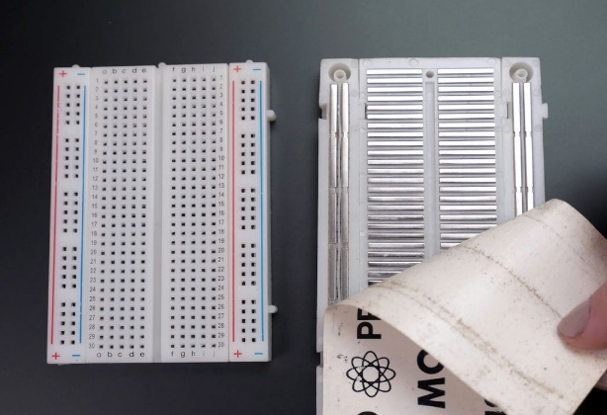
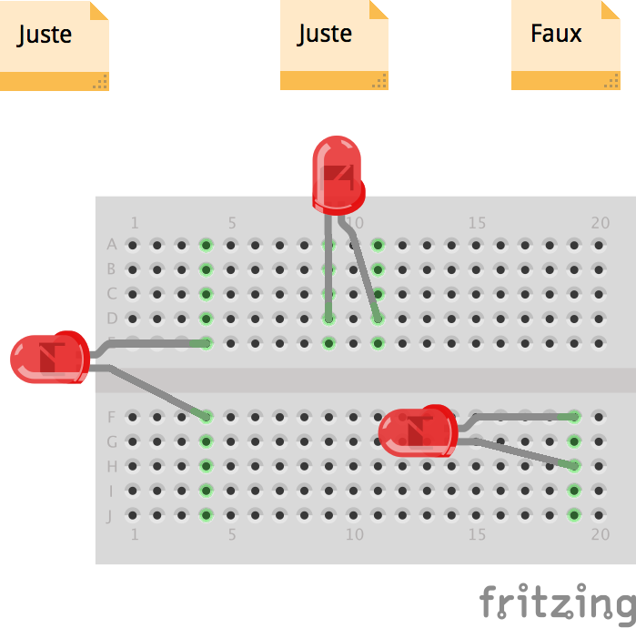

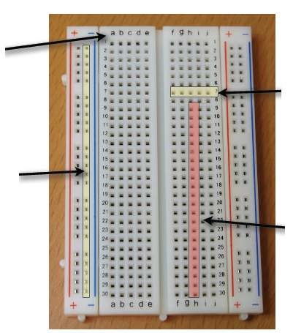
Les lettres repèrent
les colonnes et les
nombres repèrent
les lignes
Les trous de la
colonne «+»sont
reliés et les trous
de la colonne «-»
sont reliés.
Ces colonnes sont
dédiées à
l’alimentation du
circuit.
Chaque ligne
numérotée relie 5
trous
Les trous ne sont
pas reliés en
colonne.

III.6 Le logiciel Arduino IDE
  - Téléchargement
Pour programmer la carte Arduino, il faut utiliser l’IDE Arduino (Integrated Development Environment).
Étapes principales :
- Télécharger l’IDE sur arduino.cc.
- Installer le logiciel selon le système (Windows, macOS, Linux).
- Brancher la carte via le câble USB.
- Sélectionner le type de carte et le port de communication.
- Écrire et téléverser un programme (ex. Blink).
Le logiciel Arduino IDE fonctionne sur Mac, Windows et Linux
Exemple : le programme Blink fait clignoter la LED intégrée de la carte Arduino.
C’est pourquoi il faut :
- Choisir la version adaptée à ton système :
  - Windows : Windows Installer (facile) ou Windows ZIP file (installation manuelle).
  - macOS : Version pour macOS (Intel ou Apple Silicon selon ton processeur).
  - Linux : Versions en 32/64 bits, ARM, etc.
- Cliquer sur “Just Download” ou faire un don si tu veux soutenir Arduino.
- Attendre la fin du téléchargement du fichier.
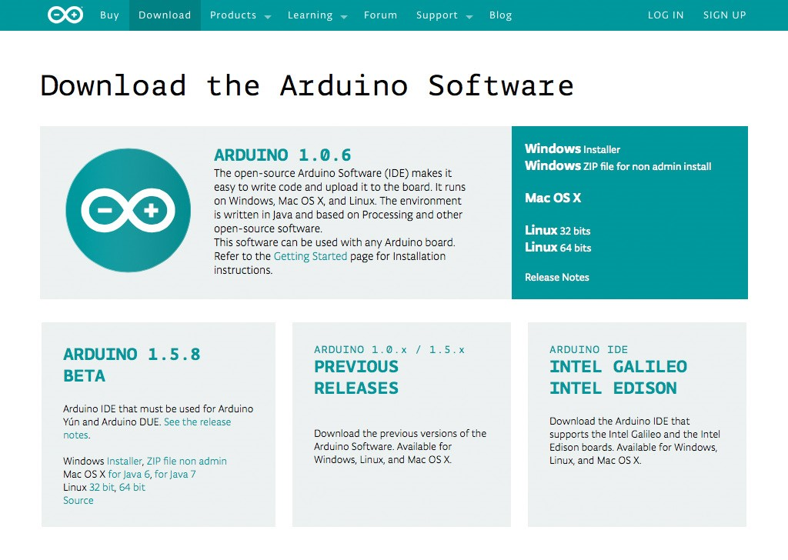

Image lors du téléchargement

Installation sous Windows
- Double-cliquer sur le fichier téléchargé (arduino-xxx-windows.exe).
- Accepter la licence (cocher I Agree).
- Laisser cochées les options d’installation :
  - Install Arduino Software
  - Install USB Driver (important pour la connexion avec la carte)
- Choisir l’emplacement d’installation (par défaut c’est C:\Program Files (x86)\Arduino).
- Cliquer sur Install et patienter.
- Lancer Arduino IDE à la fin de l’installation.

Installation sous macOS
- Ouvrir le fichier .zip téléchargé.
- Glisser l’icône Arduino dans le dossier Applications.
- Au premier lancement, macOS peut demander de confirmer l’ouverture (cliquer sur Ouvrir).

Installation sous Linux
- Extraire le fichier .tar.xz téléchargé.
- Ouvrir le dossier extrait et exécuter le fichier install.sh via le terminal :
- ./install.sh
- L’IDE sera ajouté au menu des applications.

Première configuration
- Brancher la carte Arduino à l’ordinateur avec le câble USB.
- Dans Arduino IDE, aller dans Outils → Type de carte et choisir le modèle (ex. Arduino Uno).
- Aller dans Outils → Port et sélectionner le port USB correspondant.
- Tester avec un exemple : Fichier → Exemples → Basics → Blink, puis cliquer sur Téléverser.

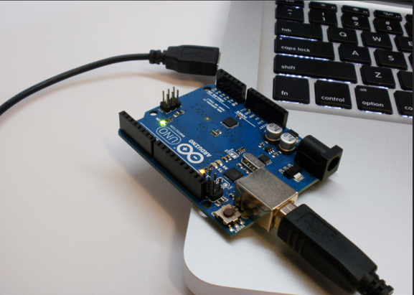

Relions le câble USB à la carte Arduino, puis connecte l’autre extrémité àl’ ordinateur.

III.7 DECOUVERTE DE L’IDE
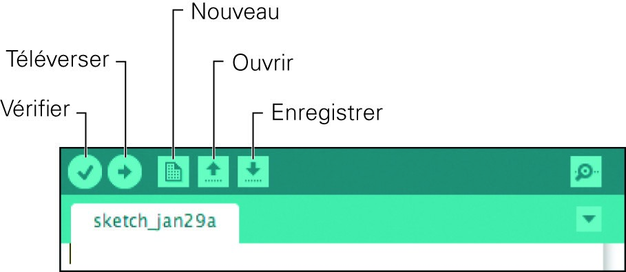

L’icône La partie importante de l’IDE Arduino du logiciel Arduino.
5
4
3
2
1

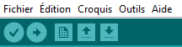

Correspondance
- Le cadre numéro 1 : ce sont les options de configuration du logiciel
- Le cadre numéro 2 : il contient les boutons qui vont nous servir lorsque l'on va programmer nos cartes
- Le cadre numéro 3 : ce bloc va contenir le programme que nous allons créer
- Le cadre numéro 4 : celui-ci est important, car il va nous aider à corriger les fautes dans notre programme. C'est le débogueur.
- Le cadre numéro 5 : Celui qui peux nous aider à trouver quelques solutions.

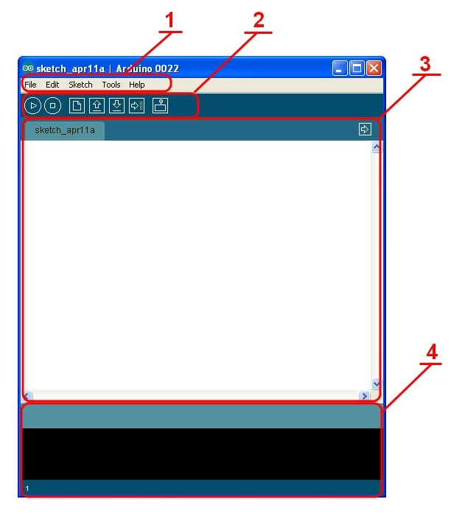

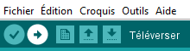

1
2
4
3
5
Figure : Présentation des boutons

- Bouton 1 : Vérifie le programme s’il est bon et actionne un module qui cherche les erreurs dans le programme
- Bouton 2 : Il sert à envoyer le programme dans le microcontrôleur (compiler)
- Bouton 3 : Ouvrir un nouveau dossier
- Bouton 4 : Il conduit vers les projets basiques
- Bouton 5 : Pour enregistrer le projet
Par défaut, le logiciel Arduino possède des menus en anglais. Pour le faire fonctionner en français, effectue les opérations suivantes :
- Après avoir lancé l’IDE Arduino, choisis le menu File (fichier) puis Préférences avant de sélectionner Français (French) dans la case Editor language ;
- Alique ensuite sur OK ;
- Redémarre ensuite le logiciel Arduino qui devrait maintenant fonctionner en français.
Quand on clique sur le bouton vérifier, le logiciel Arduino compile le code du programme : autrement dit, il prend le code et le traduit en quelque chose de compréhensible par le microcontrôleur Arduino. Une seconde action peut être déclenchée à l’aide de ce bouton. S’il y a des parties de code que le logiciel Arduino ne comprend pas, par exemple un point-virgule manquant ou une erreur typographique durant la saisie des instructions, un message d’erreur est affiché en bas de la fenêtre de l’IDE Arduino. Celui-ci tente d’être explicite dans son message, mais ce dernier n’a parfois pas de sens ! Plus loin, dans cette aventure, tu verras les messages d’erreurs les plus fréquents et ce qu’ils signifient ; ainsi, Compiler le code est un processus qui prend le code écrit par l’être humain et le transforme en instructions qui peuvent être comprises par une machine.

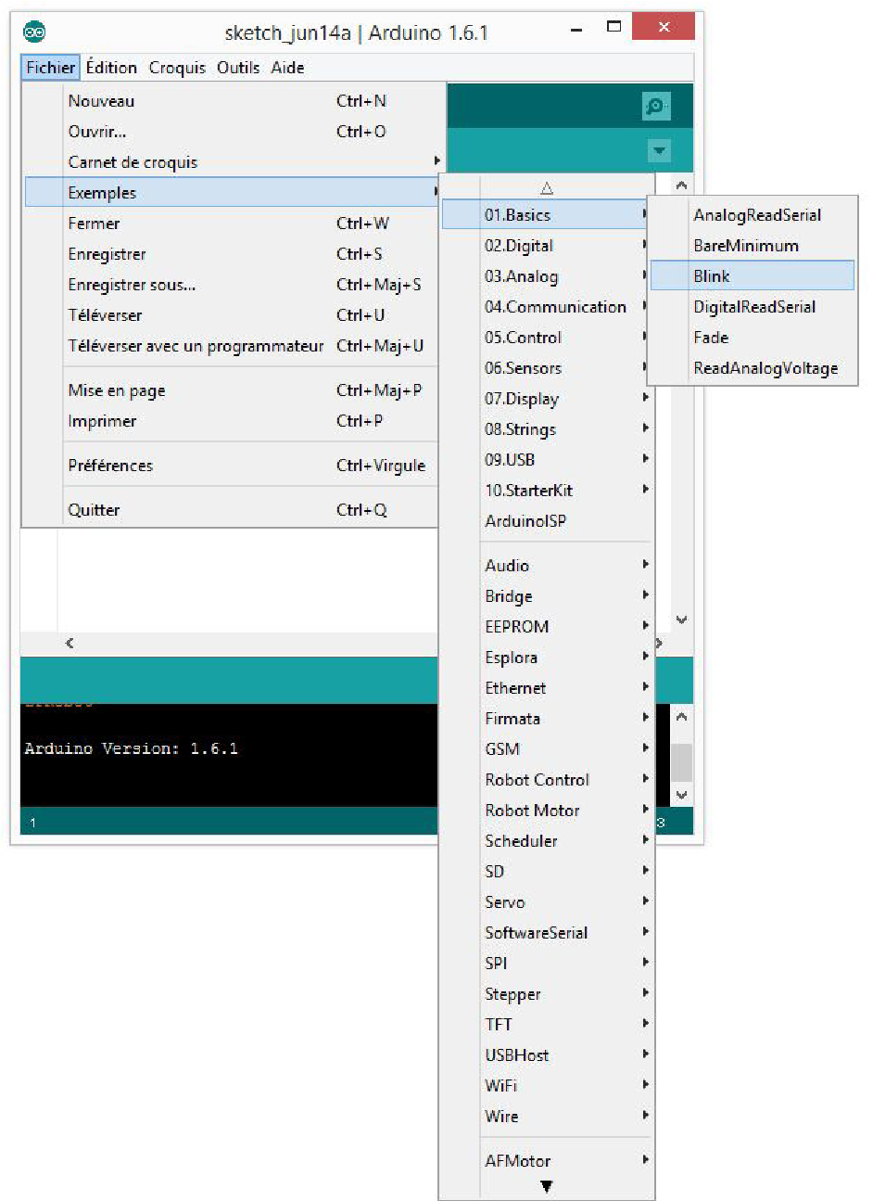

NB : Avant de télécharger le code, il faut vérifier deux réglages : le type de carte et le port de communication. Rassurez-vous que ces paramètres sont corrects chaque fois qu’on démarre l’IDE Arduino. Après les avoir vérifiés, évitez de les changer jusqu’à ce qu’on quitte et redémarres l’IDE à nouveau.
Pour trouver le type de carte, choisis, il suffit de suivre la méthode suivante :
Outils > Type de carte comme indiqué à la figure ci-dessous :
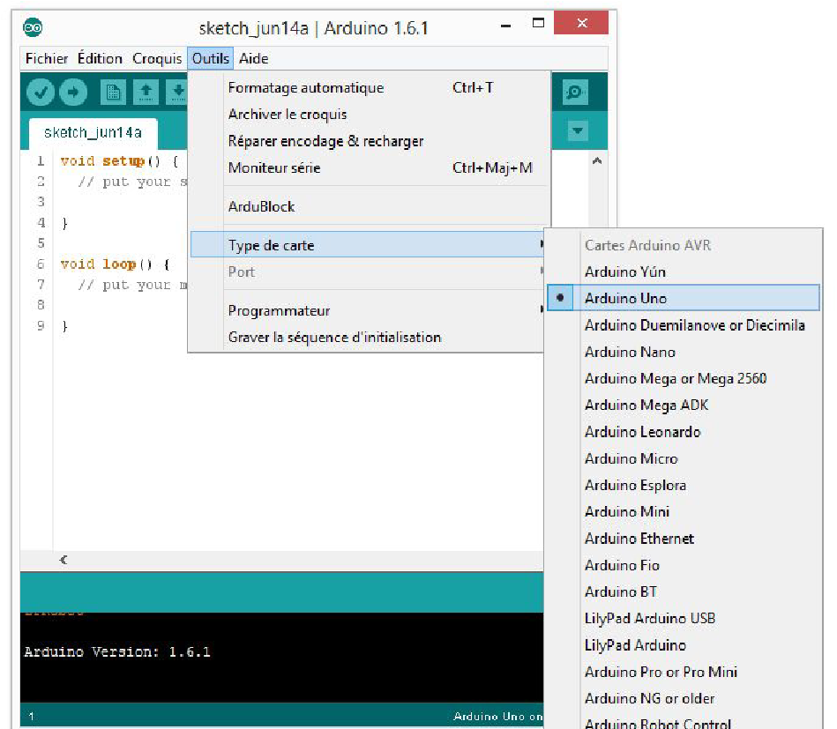
Le tableau affiche une liste de toutes les cartes Arduino. Assurez-vous de choisir le modèle que vous possédez.
Lorsque qu’il s’agit de choisir le port de la carte, voici le schéma à suivre :
Menu Outils > Port comme indiqué à la figure ci-dessous :

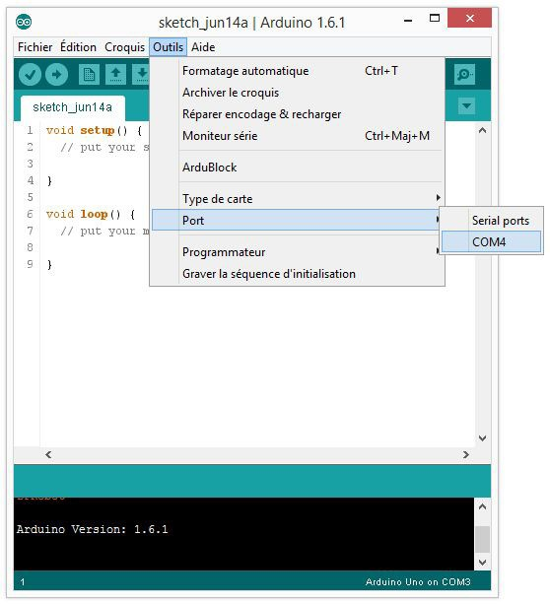

NB :
- Avant d’effectuer cette opération, assurez-vous que la carte Arduino est reliée à l’ordinateur avec le câble USB, sinon le port n’apparaîtra pas dans la liste.
Structure d’un programme.
- Si vous utilisez un Mac, cherchez le port qui commence par /dev/tty.usbmodem. Sur un ordinateur Windows, le port est simplement indiqué par COM. Sous Linux, le port commence par /dev/ttyACM. Il n’y a aucun risque si tu ne choisis pas le bon port. Si on est pas sûre, on choisit un port puis on clique sur le bouton Téléverser. Si un message d’erreur apparaît, choisissez le port suivant dans la liste et continue ainsi jusqu’à ce qu’on trouve celui auquel la carte Arduino est reliée.
Après avoir choisi la carte et le port, on est prêt à téléverser le code : le croquis Blink qu’on a ouvert. Pour cela, on clique simplement sur le bouton Téléverser. Si on oublie de choisir le port, un message apparaîtra demandant d’en choisir un.
Lorsque tout est correctement préparé, un message dans la fenêtre du bas de l’IDE Arduino informant de la compilation du croquis puis de son téléchargement. Si le sketch est téléchargé sans problème, un message apparaîtra de fin (en caractères blancs) comme indiqué à la figure suivante :
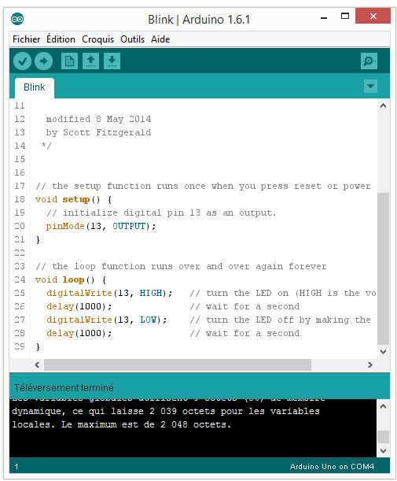
A côté de la broche n° 13, se trouve une qui s’allume pendant une seconde puis s’éteint pendant une seconde.

III.8 Recherche des problèmes courants
Lorsque quelque chose ne se passe pas correctement lors du téléchargement du code sur la carte Arduino, un message provenant d’un module appelé avrdude est affiché dans la fenêtre du bas de l’IDE comme celui de la figure suivante :
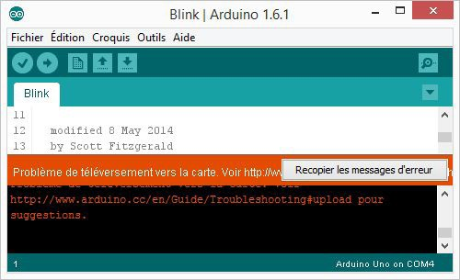
La carte Arduino est réalisée autour d’un circuit intégré microcontrôleur (calculateur) fabriqué par la société Atmel. Ce circuit intégré est un microcontrôleur de type AVR et le logiciel que l’IDE Arduino utilise pour communiquer avec la carte Arduino est appelé avrdude. Ainsi, quand on obtient des messages provenant d’avrdude, cela signifie que quelque chose s’est mal passé lors de la communication entre l’ordinateur et la carte. Généralement, c’est parce que l’ordinateur essaie d’envoyer un nouveau sketch à la carte Arduino par l’intermédiaire d’avrdude, mais l’ordinateur ne la trouve pas. Ces problèmes peuvent être dus au choix d’un mauvais port. Cependant, si on a bien essayé tous les ports, il peut s’agir d’un autre problème.

Le plus simple à faire, quand on obtient une erreur d’avrdude, est de déconnecter ta carte Arduino de son câble USB (cela supprime son alimentation électrique et la met à l’arrêt) puis de la reconnecter. Si on a toujours des problèmes, essaie de déconnecter la carte Arduino, puis arrête l’IDE Arduino ainsi que tout autre programme. Redémarrer ensuite l’IDE puis reconnecter l’Arduino pour voir si on a réussi à télécharger un nouveau sketch.
Si on a fait tout cela et qu’on ne parvient toujours pas à télécharger des sketches sur ta carte Arduino, suis à nouveau toutes les étapes de l’installation de l’IDE et des pilotes.
III.9 AJOUTER UNE BIBLIOTHEQUE EN ARDUINO

Depuis le gestionnaire de bibliothèques de l’IDE Arduino
(Méthode la plus simple) :
- Ouvrir l’IDE Arduino.
- Aller dans le menu :
Croquis (Sketch) → Inclure une bibliothèque → Gérer les bibliothèques…
- Dans la barre de recherche, taper le nom de la bibliothèque.
- Cliquer sur Installer.
- Vous pourrez ensuite l’inclure avec :
- #include <NomDeLaBibliotheque.h>

Depuis un fichier ZIP téléchargé (ex. GitHub)
(Utile pour des bibliothèques non présentes dans le gestionnaire)
- Télécharger le fichier .zip de la bibliothèque.
- Dans l’IDE Arduino :
Croquis → Inclure une bibliothèque → Ajouter une bibliothèque .ZIP…
- Sélectionner le fichier .zip.
- La bibliothèque est ajoutée et disponible dans Inclure une bibliothèque.

Copie manuelle dans le dossier libraries
(Méthode manuelle avancée)
- Télécharger la bibliothèque (souvent un dossier contenant des .h, .cpp et un library.properties).
- Copier ce dossier dans :
  - Windows : Documents/Arduino/libraries
  - Linux/Mac : ~/Arduino/libraries
- Redémarrer l’IDE Arduino pour qu’il la détecte.
Astuce : Après installation, pour vérifier qu’une bibliothèque est bien ajoutée, allez dans :
Croquis → Inclure une bibliothèque — elle doit apparaître dans la liste.

Activité d’évaluation

- Citez trois parties principales d’une carte Arduino Uno.
- Quelle est la tension de fonctionnement d’une carte Arduino ?
- À quoi servent les broches A0 à A5 ?
- Quel est le rôle du bouton RESET ?
- Pourquoi utilise-t-on une breadboard dans les montages Arduino ?

Situation similaire à traiter

Proposez un schéma de câblage sur breadboard où l’on alimente une LED à partir de la carte Arduino Uno, puis écrivez un petit programme pour l’allumer et l’éteindre toutes les deux secondes.

UNITE IV

L’AFFICHAGE

Questions de rappel
    - Quelles sont les principales parties d’une carte Arduino Uno ?
    - Quelle est la tension de fonctionnement d’une carte Arduino ?
    - Pourquoi utilise-t-on une platine d’expérimentation (breadboard) ?
    - Donnez un exemple de sortie simple contrôlée par Arduino.

Compétence

Après avoir réalisé l’ensemble des activités proposées, l’apprenant sera capable de traiter avec succès et de manière acceptable des situations faisant appel au savoir essentiel « L’affichage».

Présentation de la situation

Dans un projet d’électronique, un élève conçoit un thermomètre avec un capteur de température et un Arduino.
Il remarque que les valeurs s’affichent seulement dans le Moniteur Série de l’ordinateur. Il demande alors :
« Comment faire pour voir directement la température sur un petit écran sans ordinateur ? »
L’enseignant lui montre alors un écran LCD (16x2 ou 20x4), qui permet d’afficher en temps réel des messages, chiffres ou résultats de mesures.

Contenu du savoir (échange de restitution entre guide et apprenants)

L’AFFICHAGE

IV.1. Définition
Un LCD (Liquid Crystal Display) est un écran qui utilise des cristaux liquides pour afficher des caractères, chiffres ou symboles.
- Le plus utilisé en Arduino est le LCD 16x2 (16 colonnes × 2 lignes) et le LCD 20x4 (20 colonnes × 4 lignes).
- Ces écrans sont économiques, consomment peu d’énergie et sont faciles à interfacer avec un microcontrôleur.
Les LCD ne produisent pas leur propre lumière (comme les LED ou OLED) : ils ont besoin d’une source de rétroéclairage ou de lumière ambiante pour être visibles.

IV.2. Principe de fonctionnement
- Les cristaux liquides modifient la lumière lorsqu’ils sont soumis à un champ électrique.
- Chaque caractère est formé par une matrice de 5x8 pixels.
- Le contrôleur intégré (souvent HD44780) gère l’affichage et communique avec l’Arduino.
- Cristaux liquides : ce sont des molécules qui peuvent s’orienter sous l’effet d’un champ électrique.
- Filtrage de la lumière : en changeant l’orientation des cristaux, on modifie la quantité de lumière qui passe à travers des filtres polarisants.
- Pixel : chaque point (pixel) d’un écran LCD correspond à une petite cellule contenant des cristaux liquides entre deux électrodes transparentes.
- Contrôle électrique : l’application d’une tension aligne les cristaux, ce qui modifie la transparence ou la couleur.

IV. 3. Types courants
- LCD alphanumériques (ex. : modules 16x2, 20x4)
  - Affichent des lettres, chiffres et symboles prédéfinis.
  - Très utilisés avec Arduino grâce au contrôleur HD44780.
- LCD graphiques (ex. : 128x64 pixels)
  - Permettent d’afficher des images, formes, polices personnalisées.
- LCD couleur
  - Souvent TFT (Thin-Film Transistor), pour un affichage fluide et détaillé.
- Mode parallèle : nécessite plusieurs broches de l’Arduino (RS, E, D4 à D7, etc.).
- Mode I²C : utilise seulement 2 broches (SDA, SCL) + alimentation.
Le mode I²C est plus simple et laisse plus de broches disponibles pour d’autres composants.

IV.4. Caractéristiques principales
- Nombre de caractères ou pixels : par exemple 16x2 = 16 colonnes × 2 lignes.
- Rétroéclairage : LED blanche ou colorée.
- Interface : parallèle (plusieurs fils) ou série (I²C, SPI).
- Consommation : faible, ce qui en fait un choix populaire pour appareils portables.
- Angle de vision : peut varier selon la qualité et la technologie.

IV.5. Utilisation avec Arduino

Brochage standard (exemple LCD 16x2 en parallèle)
- VSS : Masse (GND)
- VDD : Alimentation (+5V)
- V0 : Réglage du contraste (avec potentiomètre)
- RS : Sélection commande/données
- RW : Lecture/écriture (souvent à GND)
- E : Validation (Enable)
- D4–D7 : Bus de données
- LED+ / LED- : rétroéclairage
- Bibliothèques Arduino utiles :
- LiquidCrystal.h (mode parallèle)
- LiquidCrystal_I2C.h (avec adaptateur I²C)
Exemple de code simple (I²C) :
#include <Wire.h>
#include <LiquidCrystal_I2C.h>

LiquidCrystal_I2C lcd(0x27, 16, 2); // Adresse I2C, colonnes, lignes

void setup() {
lcd.init();
lcd.backlight();
lcd.setCursor(0, 0);
lcd.print("Bonjour Abiel!");
lcd.setCursor(0, 1);
lcd.print("LCD en action");
}

void loop() {
}

IV.6. Avantages
- Faible consommation électrique.
- Large disponibilité et faible coût.
- Facile à interfacer avec microcontrôleurs.
- Bonne lisibilité pour du texte.

IV.7. Limites
- Rafraîchissement lent (pas adapté aux vidéos rapides).
- Angle de vision limité.
- Besoin d’un rétroéclairage en faible lumière.

En résumé :
Le LCD est comme un tableau d’affichage électronique à faible consommation, très pratique pour afficher des informations dans un projet électronique. Il est parfait dans l’enseignement technique pour apprendre l’interfaçage et la gestion d’affichagecomme indiqué à la figure ci-dessous :
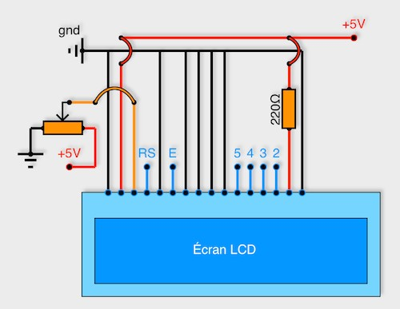

- Les deux premiers pins tout à gauche servent à l'alimentation de l'écran. Pôle négatif ou GND pour le premier et pôle positif (5V) pour le 2ème.
- Le 3ème pin est connecté à un potentiomètre et sert à régler le contraste de l'écran LCD.
- Le 4ème, noté RS pour Register Select, est connecté au pin 12 de l'Arduino. Il sert à sélectionner la zone mémoire de l'écran LCD dans laquelle nous allons écrire.
- Le 5ème doit être connecté au ground (GND).
- Le 6ème, noté E pour Enable, est connecté au pin 11 de l'Arduino. Il permet de lancer ou non l'écriture dans les zones mémoires.
- Les quatre suivants (7, 8, 9 et 10ème) sont reliés au ground (GND).
- Les quatre qui suivent (11 à 14ème, notés 5, 4, 3, 2 sur le schéma ci-dessus, car ils se connectent sur les Pins 5, 4, 3, 2 de l'Arduino. Ils servent pour la transmission des données à afficher.
- Les deux pins tout à droite (15 et 16ème) servent pour alimenter la LED du rétroéclairage de l’écran LCD. Attention l’avant-dernier (pôle positif 5V) doit impérativement être protégé par une résistance d’environ 220 Ω. Le dernier est relié au pôle négatif (GND).

Une fois le montage effectué et l’Arduino branché au port USB de l’ordinateur, vous pouvez tourner le potentiomètre et vous verrez le contraste de l’écran se modifier.

B. Le LCD 20X4
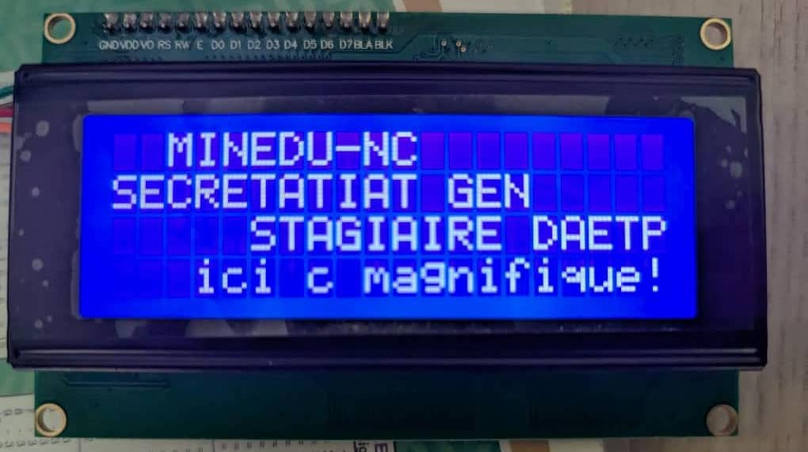

1. Définition
- 20x4 signifie :
  - 20 caractères par ligne
  - 4 lignes d’affichage
- Chaque caractère est une matrice de 5x8 points (pixels), gérée par un contrôleur interne (souvent HD44780 ou compatible).

2. Structure et affichage
Chaque emplacement de caractère est préconfiguré dans la mémoire interne du module LCD :
- Adresse ligne 1 : 0x00 → 0x13
- Adresse ligne 2 : 0x40 → 0x53
- Adresse ligne 3 : 0x14 → 0x27
- Adresse ligne 4 : 0x54 → 0x67
L’ordre des adresses n’est pas toujours linéaire, c’est pourquoi il faut une bibliothèque qui gère correctement le positionnement du curseur.

3. Brochage standard (mode parallèle)
Broche | Nom | Rôle
1 | VSS | Masse (GND)
2 | VDD | +5V
3 | V0 | Réglage contraste (potentiomètre)
4 | RS | Register Select (commande/données)
5 | RW | Read/Write (souvent à GND)
6 | E | Enable (validation)
7-14 | D0-D7 | Bus de données
15 | LED+ | + rétroéclairage
16 | LED- | - rétroéclairage

4. Mode I²C : la version simplifiée
Avec un module adaptateur I²C, on réduit les connexions à :
- SDA (données)
- SCL (horloge)
- VCC (+5V)
- GND (masse)
Le module est alors piloté via une adresse (souvent 0x27 ou 0x3F).
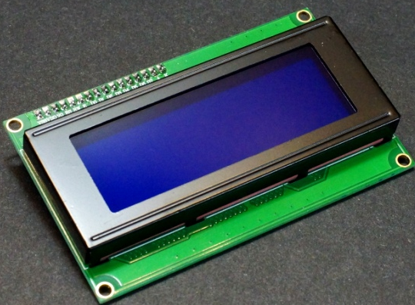

5. Utilisation avec Arduino (exemple I²C)
#include <Wire.h>
#include <LiquidCrystal_I2C.h>

// Adresse I²C, colonnes, lignes
LiquidCrystal_I2C lcd(0x27, 20, 4);

void setup() {
lcd.init(); // Initialisation
lcd.backlight(); // Allumer rétroéclairage

lcd.setCursor(0, 0); // Ligne 1, colonne 0
lcd.print("Projet LCD 20x4");

lcd.setCursor(0, 1); // Ligne 2
lcd.print("Bonjour Joël!");

lcd.setCursor(0, 2); // Ligne 3
lcd.print("Plus de texte ici");

lcd.setCursor(0, 3); // Ligne 4
lcd.print("Et encore plus bas");
}

void loop() {
}

6. Avantages du 20x4
- Grande capacité d’affichage (80 caractères simultanés).
- Idéal pour les menus, horloges, systèmes de monitoring.
- Rétroéclairage réglable (parfois multicolore).

7. Limites
- Légèrement plus grand et plus cher qu’un 16x2.
- Besoin de gérer correctement le placement du texte à cause des adresses internes.
Résumé :
Le LCD 20x4 est parfait pour afficher de nombreuses données simultanément dans un projet Arduino ou microcontrôleur. Avec un adaptateur I²C, il devient très simple à connecter, et sa taille le rend lisible à bonne distance.

Activité d’évaluation

- Que signifie LCD ?
- Quelle est la différence entre un LCD 16x2 et un LCD 20x4 ?
- Quelles sont les deux méthodes principales pour connecter un LCD à Arduino ?
- Donnez deux avantages et deux limites d’un écran LCD.
- Écrire un programme Arduino qui affiche sur la première ligne « Institut KASALI » et sur la deuxième ligne « Classe 4e Électronique ».

Situation similaire à traiter

Réalisez un programme Arduino qui affiche en alternance sur un écran LCD :
- « Bonjour » (pendant 2 secondes),
- puis « Bienvenue à la DAETP » (pendant 3 secondes),
et répète la séquence indéfiniment.

UNITE V

PRESENTATION DU LANGAGE ARDUINO

Questions de rappel

  - Qu’est-ce qu’un microcontrôleur Arduino ?
  - Quelles sont les principales parties d’une carte Arduino Uno ?
  - Quelle est la structure générale d’un programme Arduino ?
  - À quoi servent les fonctions setup() et loop() ?
Compétence

Après avoir réalisé l’ensemble des activités proposées, l’apprenant sera capable de traiter avec succès et de manière acceptable des situations faisant appel au savoir essentiel « Le langage Arduino ».
Présentation de la situation

Lors d’un atelier de robotique, une élève écrit le programme suivant pour faire clignoter une LED :
void setup() {
pinMode(13, OUTPUT)
}
void loop() {
digitalWrite(13, HIGH);
delay(1000);
digitalWrite(13, LOW);
delay(1000);
}

Quand elle le téléverse, une erreur s’affiche : “expected ‘;’ before ‘}’ token”.
Elle se demande :
« Pourquoi l’ordinateur ne comprend-il pas mon code alors que j’ai bien écrit les instructions ? »
L’enseignant explique que le langage Arduino a des règles de syntaxe précises, et que chaque instruction doit être correctement terminée pour que le compilateur comprenne le programme.

Contenu du savoir (échange de restitution entre guide et apprenants)

LE LANGAGE ARDUINO
V.1 Introduction
Le langage Arduino est une simplification du langage C/C++, adapté pour programmer facilement les cartes Arduino.
Il permet de transformer des idées en instructions claires compréhensibles par le microcontrôleur.
C’est une plateforme de prototypage électronique open-source qui combine un microcontrôleur et un environnement de développement intégré (IDE).
Le langage Arduino permet d’écrire des programmes (appelés sketches) qui seront compilés puis téléversés dans la carte pour en contrôler les entrées/sorties et interagir avec le monde physique : capteurs, actionneurs, modules de communication, etc.

V.2 La syntaxe du langage

V.1. Introduction
Le langage Arduino est basé sur le C/C++, ce qui signifie qu’il en hérite la syntaxe, la structure et la plupart des règles d’écriture.
Cependant, Arduino simplifie certaines tâches grâce à des fonctions prêtes à l’emploi et masque des aspects complexes (configuration des registres, initialisation du matériel).
La syntaxe définit la manière dont les instructions doivent être écrites pour être comprises par le compilateur. Une bonne maîtrise de cette syntaxe est essentielle pour éviter les erreurs de compilation et produire un code clair et maintenable.

V.2. Structure générale d’un sketch
Un programme Arduino (sketch) suit toujours cette structure :
// Déclarations globales : variables, constantes, bibliothèques
void setup() {
// Code exécuté une seule fois au démarrage
}
void loop() {
// Code exécuté en boucle indéfiniment
}

V.2.1 Les accolades { } :
Délimitent le début et la fin d’un bloc d’instructions.
V.2.2 Le point-virgule ( ;)
Le point virgule termine l’instruction
V.2.3 Commentaires
Les commentaires servent à expliquer le code au lecteur, et sont ignorés par le compilateur.
- // commentaire sur une ligne
- /* ... */ commentaire sur plusieurs lignes
V.2.4 Sensibilité à la casse
Le langage est sensible à la casse (case-sensitive) :
ledPin et LedPin sont deux identificateurs différents.
Exemple : ledPin ≠ LedPin

V.2.5 Identificateurs
Les noms de variables, constantes et fonctions :
- Peuvent contenir lettres, chiffres et _
- Ne doivent pas commencer par un chiffre
- Ne doivent pas utiliser de mots-clés réservés (ex. if, for)
Exemple valide :
int compteur1;

V.3. Les éléments syntaxiques de base
Tableaux récapitulatifs de la syntaxe
Type | Taille mémoire* | Plage de valeurs | Exemple
boolean | 1 octet | true ou false | boolean etat = true;
byte | 1 octet | 0 à 255 | byte nombre = 200;
char | 1 octet | -128 à 127 (ASCII) | char lettre = 'A';
int | 2 octets | -32 768 à 32 767 | int compteur = 100;
unsigned int | 2 octets | 0 à 65 535 | unsigned int vitesse = 500;
long | 4 octets | -2 147 483 648 à 2 147 483 647 | long distance = 100000;
float | 4 octets | ±3.4028235E+38 (6 à 7 chiffres de précision) | float tension = 3.14;
String | Variable | Chaîne de caractères | String nom = "Arduino";

V.4. Variables et constantes

V.4.1 Déclaration
Une variable est une case mémoire où l’on stocke une valeur.
On déclare une variable en précisant son type suivi de son nom :
Exemple :
int temperature = 25;
float tension = 3.3;
Une constante est une valeur fixe.
Exemple :
const int LED = 13;

V.4.2 Portée
- Locale : déclarée à l’intérieur d’une fonction → accessible uniquement dans cette fonction
- Globale : déclarée hors des fonctions → accessible partout

V.6. Structures de contrôle

1 Condition if
if (condition) {
// instructions si vrai
} else {
// instructions sinon
}
if (condition) {
// instructions si vrai
} else {
// instructions sinon
}

2 Boucle for
for (int i = 0; i < 10; i++) {
// Répéter 10 fois
}

3 Boucle while
while (digitalRead(boutonPin) == LOW) {
// Tant que le bouton n'est pas appuyé
}

4 Boucle do…while
do {
// S'exécute au moins une fois
} while (x < 5);

5 Sélection switch
switch (valeur) {
case 1:
// Code pour 1
break;
case 2:
// Code pour 2
break;
default:
// Code par défaut
}
Structure | Syntaxe de base | Exemple
if | if (cond) {} | if (x>5) digitalWrite(led,HIGH);
if…else | if(cond) {} else {} | Allume ou éteint la LED selon la condition
for | for(init; cond; incr) {} | for(int i=0;i<10;i++){}
while | while(cond) {} | Boucle tant que cond est vrai
do…while | do {} while(cond); | Boucle au moins une fois
switch | switch(var) { case X: break; } | Sélection parmi plusieurs cas

V.7. Syntaxe spécifique à Arduino
Certaines fonctions intégrées respectent les mêmes règles, mais sont propres à Arduino :
pinMode(13, OUTPUT);
digitalWrite(13, HIGH);
delay(1000);
analogRead(A0);

V.8. Gestion des bibliothèques
On inclut une bibliothèque avec #include :
#include <Servo.h>
NB : Pas de point-virgule après un #include car c’est une directive du préprocesseur.
V.9 Fonctions Arduino courantes
Fonction | Description | Exemple
pinMode(pin, mode) | Configure une broche en entrée ou sortie | pinMode(13, OUTPUT);
digitalWrite(pin, valeur) | Écrit HIGH ou LOW sur une broche numérique | digitalWrite(13, HIGH);
digitalRead(pin) | Lit l’état (HIGH/LOW) d’une broche | etat = digitalRead(2);
analogRead(pin) | Lit une valeur analogique (0-1023) | val = analogRead(A0);
analogWrite(pin, valeur) | Écrit une valeur PWM (0-255) | analogWrite(9, 128);
delay(ms) | Pause en millisecondes | delay(1000);
millis() | Temps écoulé depuis le démarrage | if(millis()>5000){...}
Serial.begin(vitesse) | Démarre la communication série | Serial.begin(9600);
Serial.print() / Serial.println() | Envoie des données sur le port série | Serial.println("OK");

Bonnes pratiques syntaxiques
- Indenter le code pour plus de lisibilité
- Placer des espaces autour des opérateurs (x = y + z;)
- Utiliser des noms explicites (vitesseMoteur plutôt que v)
- Commenter les parties complexes du code
V.10 Éléments du langage Arduino
Un sketch Arduino est composé de trois parties principales :
- Déclarations globales (variables, bibliothèques, constantes, prototypes de fonctions)
- La fonction setup() : s’exécute une seule fois au démarrage ou au reset de la carte, utilisée pour initialiser les broches, la communication série, etc.
- La fonction loop() : s’exécute en boucle indéfiniment, contenant le cœur du programme.
Exemple :
// Déclaration
int ledPin = 13; // LED intégré
void setup() {
pinMode(ledPin, OUTPUT); // Configurer la LED en sortie
}
void loop() {
digitalWrite(ledPin, HIGH); // Allumer la LED
delay(1000); // Attendre 1 seconde
digitalWrite(ledPin, LOW); // Éteindre la LED
delay(1000); // Attendre 1 seconde
}
Activité d’évaluation

  - Quelle est la différence entre une variable et une constante ?
  - Citez trois types de données utilisés en Arduino.
  - Que signifie l’opérateur % (modulo) ? Donnez un exemple.
  - Pourquoi le langage Arduino est-il sensible à la casse ?
  - Écrivez un programme qui fait clignoter une LED branchée sur la broche 8 de la carte Arduino avec un délai d’une seconde.

Situation similaire à traiter

Rédigez un programme qui demande d’allumer une LED rouge si la température dépasse 30 °C, et une LED verte sinon.

UNITE VI

LES VARIABLES ET LES FONCTIONS ARDUINO

Questions de rappels

  - Quelle est la différence entre setup() et loop() en Arduino ?
  - Citez trois types de données vus précédemment.
  - Donnez un exemple d’instruction qui doit se terminer par un ;.
  - Qu’entend-on par sensibilité à la casse dans un langage ?
  - Où configure-t-on une broche comme entrée ou sortie ?

Compétence

Après avoir réalisé l’ensemble des activités proposées, l’apprenant sera capable de traiter avec succès et de manière acceptable des situations faisant appel au savoir essentiel « Les variables et les fonctions en Arduino ».

Présentation de la situation

Un élève écrit un programme pour compter les appuis sur un bouton et afficher le total dans le Moniteur Série. Le compteur semble revenir à zéro à chaque tour de loop(), et un appel de fonction déclenche « ‘val’ was not declared in this scope ».
Problème posé : Quel lien existe-t-il entre la portée d’une variable et l’endroit où on déclare/utilise une fonction ? Comment structurer le code pour conserver l’information et réutiliser des blocs d’actions ?

Contenu du savoir (échange de restitution entre guide et apprenants)

VI.1. Notion de variable
- Définition : zone mémoire nommée contenant une valeur que le programme peut lire/modifier.
- Déclaration : type nom = valeur_initiale; (la valeur initiale est optionnelle).
- int compteur = 0;
- float tension = 3.3;
- bool appui = false;

VI.2. Types usuels (Arduino Uno/AVR)
Type | Taille (approx.) | Plage typique | Exemple
bool/boolean | 1 octet | true/false | boolean ok = true;
byte | 1 octet | 0 → 255 | byte n = 200;
char | 1 octet | −128 → 127 (ASCII) | char c = 'A';
int | 2 octets | −32768 → 32767 | int t = 25;
unsigned int | 2 octets | 0 → 65535 | unsigned int u = 500;
long | 4 octets | ±2,1 milliards | long d = 100000;
float | 4 octets | décimaux (≈6–7 chiffres) | float x = 3.14;
String | variable | texte | String nom = "Arduino";
Remarque : préférer char[] + fonctions C si la mémoire est critique.

VI.3. Portée (scope) et durée de vie
- Globale : déclarée hors des fonctions → visible partout (mémoire persistante).
- Locale : déclarée dans une fonction ou un bloc {} → visible seulement à l’intérieur.
- static locale : conserve sa valeur entre deux appels.
- volatile : pour variables modifiées en interruption (ISR) ou par du matériel.
Exemple :
int compteur; // globale

void loop(){
int local = 0; // recréée à chaque passage
static int memo = 0; // mémorise sa valeur
memo++;
}

VI.4. Constantes et noms symboliques
const protège la valeur à la compilation.
Exemple :
const int LED = 8;
#define crée un macro-symbole (sans type) :
#define SEUIL 30
Bonnes pratiques : noms explicites, majuscules pour constantes symboliques.

VI.5. Opérations et conversions
- Arithmétiques : + - * / % ; attention à la division entière (7/2 == 3).
- Comparaisons : == != < <= > >= ; ne pas confondre = et ==.
- Conversions : implicites (promotion) ou explicites (type)expr.
- LA FONCTION
- setup()
La fonction setup() est une fonction obligatoire dans tout programme Arduino.
Elle est appelée une seule fois au démarrage de la carte ou après un reset, avant l’exécution de la boucle principale loop().
Elle sert à initialiser tout ce qui doit être prêt avant que le programme commence à tourner en continu.
void setup() {
// Instructions d'initialisation
}
- void : signifie que la fonction ne renvoie aucune valeur.
- Les accolades { } délimitent le bloc d’instructions à exécuter.
- Pas de paramètres : setup() ne prend pas d’arguments.

Rôle principal
La fonction setup() permet de configurer :
- Les modes des broches : entrée (INPUT), sortie (OUTPUT) ou entrée avec résistance interne (INPUT_PULLUP) via pinMode().
- Les communications : initialiser la liaison série (Serial.begin()), I2C (Wire.begin()), SPI, etc.
- Les bibliothèques et périphériques : démarrage des écrans LCD, capteurs, modules radio, etc.
- Les variables initiales : mise à zéro de compteurs, réglages par défaut.
- Les timers et interruptions (si utilisés).
EXEMPLE :
const int ledPin = 13;
void setup() {
pinMode(ledPin, OUTPUT); // Configure la broche 13 comme sortie
Serial.begin(9600); // Initialise la communication série
Serial.println("Demarrage OK");
}
void loop() {
digitalWrite(ledPin, HIGH); // Allume la LED
delay(500);
digitalWrite(ledPin, LOW); // Éteint la LED
delay(500);
}
Analyse :
- pinMode(ledPin, OUTPUT) est exécuté une seule fois dans setup().
- Ensuite, loop() prend le relais et tourne indéfiniment.

Points importants
- setup() ne doit pas contenir de code qui doit se répéter (cela va dans loop()).
- Elle s’exécute toujours avant loop().
- On peut la laisser vide si aucune initialisation n’est nécessaire :
void setup() { }
- On peut y placer des délais initiaux pour attendre la stabilisation de certains modules (par exemple delay(1000) pour un capteur).
Astuce :
Pour vérifier que votre Arduino redémarre bien, mettez un Serial.println("Redemarrage"); dans setup() et ouvrez le moniteur série.

7. Erreurs fréquentes
❌ Oublier pinMode() dans setup() → la broche reste en mode entrée par défaut.
❌ Placer du code répétitif dans setup() → il ne s’exécutera qu’une seule fois.

- void loop()
La fonction loop() est la fonction principale qui contient le code à exécuter en continu après l’initialisation du programme dans setup().
C’est elle qui fait “vivre” le programme, car son contenu est exécuté en boucle infinie tant que la carte est alimentée.

Syntaxe
void loop() {
// Instructions répétées en continu
}
- void : signifie que la fonction ne renvoie aucune valeur.
- Les accolades { } contiennent les instructions qui seront répétées.
- Pas de paramètres : loop() ne prend pas d’arguments.

Rôle principal
La fonction loop() :
- Exécute en permanence le code qu’elle contient.
- Réagit aux entrées utilisateur (boutons, capteurs).
- Met à jour les sorties (LED, moteurs, affichages).
- Gère les communications en continu (série, I2C, SPI, Bluetooth, Wi-Fi…).
- Implémente la logique principale du programme.

Exemple simple
const int ledPin = 13;
void setup() {
pinMode(ledPin, OUTPUT); // Configure la LED en sortie
}
void loop() {
digitalWrite(ledPin, HIGH); // Allume la LED
delay(1000); // Attendre 1 seconde
digitalWrite(ledPin, LOW); // Éteindre la LED
delay(1000); // Attendre 1 seconde
}
Analyse :
- setup() initialise la LED.
- loop() allume et éteint la LED en boucle infinie.

Points importants
- loop() démarre immédiatement après setup().
- Il ne se termine jamais tant que la carte est alimentée.
- Si le programme contient plusieurs tâches, elles doivent être organisées dans loop() ou dans des fonctions appelées depuis loop().
- Si loop() est vide, le programme ne fera rien après l’initialisation.
Astuce :
Pour éviter de bloquer loop(), limitez l’utilisation de delay() et préférez millis() pour gérer le temps. Cela permet d’exécuter plusieurs tâches en parallèle.

Erreurs fréquentes
❌ Placer du code d’initialisation dans loop() → il sera réinitialisé à chaque boucle et ne fonctionnera pas comme prévu.
❌ Oublier qu’un delay() long peut rendre le programme “lent” et moins réactif.

Schéma d’exécution
[Démarrage]
↓
[Exécution de setup()]
↓
[Entrée dans loop()]
↓
[Exécution du code de loop()]
↓
[Retour au début de loop()]
↓
[Réexécution... en continu]

Tableau comparatif

Caractéristique | setup() | loop()
Rôle principal | Initialisation du programme et du matériel | Exécution continue du programme
Nombre d’exécutions | Une seule fois au démarrage/reset | En boucle infinie tant que la carte est alimentée
Moment d’exécution | Avant loop() | Après setup()
Contenu typique | Configuration broches, démarrage modules | Lecture capteurs, gestion sorties, logique
Peut-être vide ? | Oui | Oui mais programme inactif

VI.6. Fonctions : principe et structure
Définition : bloc réutilisable identifié par un nom.
Prototype (optionnel si la définition est placée avant l’usage) :

int somme(int a, int b); // prototype
int somme(int a, int b){ // définition
return a + b;
}
void loop(){
int r = somme(5, 7); // appel
}
Type de retour : void si aucune valeur renvoyée.
Paramètres : passés par valeur (copie). Pour modifier un argument, utiliser variables globales, références/pointeurs (niveau avancé), ou retourner la nouvelle valeur.

VI.7. Fonctions Arduino utiles (rappel ciblé)
pinMode(), digitalWrite(), digitalRead(), analogRead(), analogWrite(), delay(). (Leur syntaxe et rôle ont déjà été introduits ; ici on insiste sur l’encapsulation d’actions répétitives dans des fonctions personnalisées.)

VI.8. Exemple guidé 1 — Compteur d’appuis robuste
Objectif : conserver le nombre total d’appuis et réutiliser un bloc qui lit le bouton.
const int BP = 2;
volatile bool front = false; // si usage d'interruption (option)
int total = 0; // globale : on garde l'historique

void setup(){
pinMode(BP, INPUT_PULLUP);
Serial.begin(9600);
}

bool boutonAppuye(){ // fonction réutilisable
static bool ancien = HIGH;
bool etat = digitalRead(BP);
bool appui = (ancien == HIGH && etat == LOW);
ancien = etat;
return appui;
}

void loop(){
if (boutonAppuye()){
total++;
Serial.println(total);
}
}
Points clés : variable globale pour le total, statique dans la fonction pour mémoriser l’état précédent.

VI.9. Exemple guidé 2 — Bibliothèque de petites fonctions « LED »
const int LED = 13;

void allumer(int pin){ digitalWrite(pin, HIGH); }
void eteindre(int pin){ digitalWrite(pin, LOW); }
void clignoter(int pin, int delaiMs, int n){
for(int i=0;i<n;i++){ allumer(pin); delay(delaiMs); eteindre(pin); delay(delaiMs); }
}

void setup(){ pinMode(LED, OUTPUT); }
void loop(){ clignoter(LED, 200, 3); delay(1000); }
Intérêt : lisibilité, réutilisation, maintenance.

Activité d’évaluation

- Expliquez la différence entre variable locale, globale et static locale.
- Pourquoi const int LED = 8; est-il préférable à #define LED 8 dans beaucoup de cas ?
- Que renvoie la fonction suivante pour f(7,2) ? Justifiez.
int f(int a, int b){ return a/b; }
- Écrivez le prototype et la définition d’une fonction moyenne(int a, int b, int c) qui renvoie un float.
- Repérez et corrigez l’erreur :
int x = 0;
void loop(){
incrementer();
Serial.println(x);
}
void incrementer(){ x = x + 1; Serial.println(y); } // <- erreur

Situation similaire à traiter

Concevez un programme qui :
- lit une valeur analogique sur A0,
- utilise une fonction filtrer(int brut) (retour int) pour lisser la mesure (moyenne de 10 lectures),
- compare le résultat à un SEUIL défini en constante ;
- allume une LED si la mesure ≥ SEUIL, l’éteint sinon ;
- affiche la valeur filtrée au Moniteur Série.

UNITE VII

LES INSTRUCTIONS EN ARDUINO

Questions de rappels

  - Qu’est-ce qu’une variable et quelle est la différence entre locale et globale ?
  - Donnez un exemple de fonction prédéfinie en Arduino.
  - Que signifie l’expression : « Une fonction peut renvoyer une valeur » ?
  - Comment déclare-t-on une constante en Arduino ?
  - À quoi sert une accolade { } dans un programme ?

Compétence

Après avoir réalisé l’ensemble des activités proposées, l’apprenant sera capable de traiter avec succès et de manière acceptable des situations faisant appel au savoir essentiel « Les instructions en Arduino ».

Présentation de la situation

Un élève souhaite allumer une LED en appuyant sur un bouton. Mais son programme ne fonctionne pas correctement : la LED reste allumée en permanence. Après analyse, on découvre qu’il a placé un point-virgule après un if, vidant ainsi le bloc conditionnel.
Problème posé : Pourquoi certaines instructions nécessitent-elles un point-virgule, et d’autres non ? Comment bien écrire les instructions pour que le programme se comporte comme prévu ?

Contenu du savoir (échange de restitution entre guide et apprenants)

Les instructions

VII.1. Définition
Une instruction est une commande donnée au microcontrôleur. Elle indique une action précise à exécuter (calculer, affecter une valeur, lire un capteur, allumer une LED…).
Chaque instruction simple doit se terminer par un point-virgule ;.
En programmation Arduino (comme en C/C++), une instruction est une commande que l’on donne au microcontrôleur pour exécuter une action précise.
Chaque instruction se termine obligatoirement par un point-virgule ; (sauf certaines structures de contrôle et directives spéciales).
Les instructions peuvent :
- Affecter des valeurs à des variables
- Appeler des fonctions
- Réaliser des calculs
- Contrôler le déroulement du programme (conditions, boucles)
- Interagir avec le matériel (LED, capteurs, moteurs…)

1. Règles générales
- Chaque instruction doit être écrite sur une ligne ou séparée par un point-virgule.
- L’ordre d’écriture détermine l’ordre d’exécution.
- La syntaxe doit être respectée pour éviter les erreurs de compilation.

2. Types d’instructions
On peut classer les instructions Arduino en 5 grandes catégories.

2.1 Instructions de déclaration
Elles permettent de déclarer des variables, constantes ou objets.
int compteur = 0; // Variable entière
const int ledPin = 13; // Constante
String message = "Bonjour"; // Chaîne de caractères

2.2 Instructions d’affectation
Elles servent à donner une valeur à une variable.
compteur = 10; // Affectation simple
compteur += 5; // Addition puis affectation

2.3 Instructions d’appel de fonction
Elles exécutent une fonction (intégrée ou définie par l’utilisateur).
pinMode(13, OUTPUT); // Configure la broche 13 en sortie
digitalWrite(13, HIGH); // Allume la LED
Serial.println("Bonjour"); // Affiche un message

2.4 Instructions de contrôle
Elles orientent le flux d’exécution du programme.
Exemple avec condition :
if (temperature > 30) {
digitalWrite(ventilateur, HIGH);
}
Exemple avec boucle :
for (int i = 0; i < 10; i++) {
digitalWrite(13, HIGH);
delay(500);
digitalWrite(13, LOW);
delay(500);
}

4. Instructions simples vs instructions composées
- Instruction simple : Une commande unique terminée par ;
digitalWrite(13, HIGH);
- Instruction composée : Bloc d’instructions entre { }, utilisé dans les structures de contrôle.
if (etatBouton == HIGH) {
digitalWrite(ledPin, HIGH);
delay(500);
}

Exemples pratiques
Allumer une LED pendant 1 seconde :
pinMode(13, OUTPUT); // Déclaration mode sortie
digitalWrite(13, HIGH); // Allumer
delay(1000); // Attendre 1 seconde
digitalWrite(13, LOW); // Éteindre
Lire un capteur et afficher la valeur :
int valeur = analogRead(A0); // Lecture
Serial.println(valeur); // Affichage

6. Bonnes pratiques
- Indenter correctement pour la lisibilité.
- Nommer clairement les variables.
- Grouper les instructions logiquement.
- Commenter les parties importantes.
Tableau des instructions Arduino les plus utilisées
Catégorie |  | Instruction |  | Description
Entrées/sorties numériques |  | pinMode(pin, mode) |  | Configure une broche en entrée ou sortie.
Entrées/sorties numériques |  | digitalWrite(pin, valeur) |  | Met une broche à HIGH ou LOW.
Entrées/sorties numériques |  | digitalRead(pin) |  | Lit l'état HIGH ou LOW d'une broche.
Entrées/sorties analogiques |  | analogRead(pin) |  | Lit une valeur analogique (0-1023).
Entrées/sorties analogiques |  | analogWrite(pin, valeur) |  | Écrit une valeur PWM (0-255).
Temporisation |  | delay(ms) |  | Pause en millisecondes.
Temporisation |  | millis() |  | Temps écoulé depuis le démarrage en ms.
Communication série |  | Serial.begin(vitesse) |  | Démarre la communication série à une vitesse donnée.
Communication série |  | Serial.print() |  | Affiche des données sur le port série.
Communication série |  | Serial.println() |  | Affiche des données et passe à la ligne.
Contrôle |  | if (condition) { ... } |  | Exécute un bloc si la condition est vraie.
Contrôle |  | for (init; condition; incr) { ... } |  | Boucle avec compteur.
Contrôle |  | while (condition) { ... } |  | Boucle tant que la condition est vraie.
Contrôle |  | switch (var) { case X: ... } |  | Sélection multiple.

Les points virgules
En Arduino (comme en C/C++), le point-virgule ; est un séparateur d’instructions.
Il indique au compilateur la fin d’une commande (instruction simple).
Sans lui, le compilateur ne sait pas où s’arrête une instruction, ce qui provoque une erreur de syntaxe.

Quand utiliser le point-virgule
Le ; est nécessaire à la fin :
- D’une déclaration de variable
int compteur = 0;
float temperature = 23.5;
- D’un appel de fonction
pinMode(13, OUTPUT);
digitalWrite(13, HIGH);
- D’une instruction d’affectation
compteur = compteur + 1;
- D’une instruction vide (cas particulier, voir plus bas)

Quand ne pas mettre de point-virgule
Le ; ne doit pas être mis :
- Après les accolades de fonctions
void setup() {
// code
} // pas de ;
- Après une structure de contrôle avec bloc
if (x > 5) {
digitalWrite(13, HIGH);
} // pas de ;
Attention :
Mettre un ; juste après un if, for, ou while vide le bloc, ce qui entraîne souvent des erreurs logiques.
Exemple erroné :
if (x > 5); // ERREUR : bloc vide
{
digitalWrite(13, HIGH); // Ce bloc s'exécute toujours
}

Le point-virgule comme instruction vide
En Arduino, un point-virgule seul est une instruction vide :
; // Ne fait rien
Ce comportement est parfois utilisé dans des boucles où l’on ne met pas d’instructions dans le corps :
while (digitalRead(2) == LOW); // Attendre que le bouton soit pressé
Ici, la boucle tourne sans rien faire tant que la condition est vraie.

Erreurs fréquentes liées au point-virgule
- ❌ Oublier un ; à la fin d’une instruction :
int x = 5 // Erreur : manque le ;
- ❌ Mettre un ; de trop après une structure de contrôle :
for (int i = 0; i < 10; i++); // Erreur : boucle vide
{
digitalWrite(13, HIGH);
}

Bonnes pratiques
- Toujours vérifier que chaque instruction simple se termine par ;.
- Ne jamais mettre de ; après une accolade fermante } sauf cas spécial.
- Éviter le ; après un if, while ou for sauf si l’on veut délibérément une instruction vide.
Les accolades { } en Programmation Arduino
Les accolades sont des délimiteurs de bloc de code.
Elles indiquent où commence et où se termine un ensemble d’instructions qui doivent être exécutées ensemble.
En Arduino (comme en C/C++), chaque accolade doit toujours être ouverte et fermée correctement.

Rôle des accolades
Les accolades servent à grouper plusieurs instructions en un seul bloc logique, par exemple :
- Définir le contenu d’une fonction (setup(), loop() ou une fonction personnalisée)
- Définir les instructions à exécuter dans une structure de contrôle (if, for, while, switch)
- Organiser le code pour la lisibilité

Syntaxe générale
instruction_de_controle (condition) {
// Instructions exécutées si la condition est vraie
}

Accolades dans les fonctions
void setup() {
pinMode(13, OUTPUT); // Initialise la broche 13 en sortie
Serial.begin(9600); // Démarre la communication série
} // Fin de setup()
void loop() {
digitalWrite(13, HIGH); // Allume la LED
delay(500);
digitalWrite(13, LOW); // Éteint la LED
delay(500);
} // Fin de loop()

Accolades dans les structures de contrôle

Avec if…else
if (temperature > 30) {
digitalWrite(ventilateur, HIGH);
} else {
digitalWrite(ventilateur, LOW);
}

Avec for
for (int i = 0; i < 5; i++) {
digitalWrite(13, HIGH);
delay(200);
digitalWrite(13, LOW);
delay(200);
}

Avec while
while (digitalRead(bouton) == LOW) {
// Attendre que le bouton soit pressé
}

6. Bonnes pratiques
- Toujours indenter le code à l’intérieur des accolades pour plus de lisibilité.
- Ouvrir l’accolade à la fin de la ligne de la condition ou sur une nouvelle ligne selon le style choisi, mais rester cohérent dans tout le programme.
- S’assurer que chaque accolade ouvrante { a sa correspondante fermante }.
- Utiliser un IDE qui met en surbrillance les accolades correspondantes pour éviter les erreurs.

Erreurs fréquentes
- Oublier une accolade fermante :
if (x > 5) {
digitalWrite(13, HIGH);
// Erreur : pas de } → le compilateur signale une erreur plus bas
- Mettre un ; juste après la condition :
if (x > 5); { // Erreur : le bloc s’exécute toujours
digitalWrite(13, HIGH);
}

8. Exemple complet
void loop() {
if (digitalRead(bouton) == HIGH) {
for (int i = 0; i < 3; i++) {
digitalWrite(13, HIGH);
delay(200);
digitalWrite(13, LOW);
delay(200);
}
} else {
digitalWrite(13, LOW);
}
}
Ici, les accolades permettent de définir clairement quelles instructions appartiennent à l’if, et quelles instructions appartiennent à la boucle for.
Astuce pédagogique :
Dans Arduino IDE, placer le curseur sur une accolade met automatiquement en surbrillance son accolade correspondante, ce qui aide à vérifier la bonne fermeture des blocs.
Les commentaires
Les commentaires sont des éléments essentiels dans tout code source, y compris dans les programmes Arduino. Ils permettent aux développeurs d'ajouter des notes explicatives dans le code, qui ne sont pas exécutées par le microcontrôleur. Cela facilite la compréhension du code par soi-même ou par d’autres personnes qui le liront plus tard.

Pourquoi utiliser des commentaires ?
- Clarifier le code : Expliquer le rôle d’une portion de code, une variable, une fonction.
- Documenter le raisonnement : Justifier certains choix techniques.
- Faciliter la maintenance : Permettre de modifier le code plus facilement ultérieurement.
- Désactiver temporairement du code : Pour tester ou déboguer sans supprimer définitivement.

Syntaxe des commentaires en Arduino
Arduino utilise la syntaxe standard du langage C/C++ pour les commentaires, à savoir :

1. Commentaires sur une seule ligne
- Commencent par //
- Tout ce qui suit sur la même ligne est ignoré par le compilateur.
Exemple :
int ledPin = 13; // La broche où est connectée la LED intégrée

2. Commentaires sur plusieurs lignes (ou bloc)
- Commencent par /* et se terminent par */
- Tout ce qui est entre ces deux délimiteurs est ignoré, même s’il s’étend sur plusieurs lignes.
Exemple :
/*
Ce programme allume la LED intégrée pendant 1 seconde,
puis l’éteint pendant 1 seconde,
et recommence indéfiniment.
*/
void loop() {
digitalWrite(13, HIGH); // Allume la LED
delay(1000); // Attend 1 seconde
digitalWrite(13, LOW); // Éteint la LED
delay(1000); // Attend 1 seconde
}

Bonnes pratiques avec les commentaires
- Soyez clair et précis : Évitez les commentaires inutiles ou redondants.
- Mettez à jour les commentaires : Ils doivent toujours refléter le code actuel.
- Utilisez-les pour expliquer le pourquoi, pas le comment : Le code montre comment ça marche, le commentaire explique pourquoi c’est fait ainsi.
- Commentez les sections complexes : Notamment les calculs, les algorithmes ou les parties délicates.

Résumé
Type de commentaire | Syntaxe | Usage principal
Commentaire sur une ligne | // Comment | Notes courtes, explications brèves
Commentaire sur plusieurs lignes | /* Comment */ | Explications longues, bloc de texte

Les accents
Le langage Arduino est basé sur C/C++, qui utilise essentiellement l’encodage ASCII standard pour les caractères. Cet encodage ne comprend pas les caractères accentués (comme é, è, à, ù, etc.). Arduino reconnaît donc uniquement les caractères ASCII de base dans le code source.

Ce que cela signifie concrètement
- Dans le code source (noms de variables, fonctions, mots-clés) :
Les accents ne doivent jamais être utilisés.
Exemple incorrect :
- int élévation = 10; // interdit à cause de l'accent
Exemple correct :
int elevation = 10; // sans accent, conforme
- Dans les chaînes de caractères (textes affichés, messages, commentaires) :
  - Les accents peuvent être utilisés dans les commentaires (car ce sont des annotations, non exécutées).
  - Par contre, pour les chaînes affichées à l’écran ou envoyées via la liaison série, il faut faire attention à l’encodage.

Afficher des accents sur Arduino (LCD, moniteur série...)
- La plupart des écrans LCD classiques (ex. 16x2) et du moniteur série utilisent le jeu de caractères ASCII étendu ou spécifique qui ne contient pas tous les accents.
- Pour afficher un caractère accentué, on peut :
  - Utiliser des caractères sans accent (plus simple et compatible).
Exemple :
  - Serial.println("Bonjour"); // OK
  - Serial.println("élève"); // problème possible avec l'accent
  - Utiliser des codes spéciaux (codes ASCII étendus) pour certains accents, si l’écran ou le périphérique les supporte.
  - Utiliser un affichage graphique ou un écran compatible UTF-8 (plus avancé).
Cela nécessite souvent une bibliothèque spécifique et une gestion d’encodage plus complexe.

Conclusion pratique
- Évitez les accents dans les noms et le code (variables, fonctions, etc.).
- Les accents dans les commentaires sont autorisés sans problème.
- Pour les affichages, privilégiez les caractères sans accent ou testez la compatibilité de votre matériel.
Activité d’évaluation

Pourquoi utiliser des commentaires ?

Parler des Accolades dans les structures de contrôle ;

Quand ne pas mettre de point-virgule ?

Expliquer les codes suivants :

for (int i = 0; i < 10; i++) {
digitalWrite(13, HIGH);
delay(500);
digitalWrite(13, LOW);
delay(500);
}
  - A quoi sert l’Instructions de déclaration ?
Situation similaire à traiter

Effectuer une recherche qui vous conduira à la nuance entre les instructions arduino à un autre langage de programmation de votre choix.

UNITE VIII

LES OPERATIONS

Questions de rappel

1. Qu’est-ce qu’une variable en Arduino ?
2. Comment déclare-t-on une constante dans un programme ?
3. Quelle est la différence entre une variable locale et une variable globale ?
4. Citez trois types de données utilisés dans Arduino.

Compétence

Après avoir réalisé l’ensemble des activités proposées, l’apprenant sera capable de traiter avec succès et de manière acceptable des situations faisant appel au savoir essentiel « Les opérations ».

Présentation de la situation

Lors d’un projet de tri automatique, un élève programme une carte Arduino pour compter les pièces métalliques tombant sur un tapis roulant. Il veut :

Calculer le nombre de pièces (opérations arithmétiques),

Comparer deux mesures de capteurs (opérations logiques),

Mettre à jour la valeur de son compteur (opérations d’affectation),

Activer ou désactiver certains signaux binaires (opérations sur bits).
Il se demande :
« Quelles sont les opérations disponibles dans le langage Arduino et comment les utiliser correctement pour résoudre ce problème ? »

Contenu du savoir (échange de restitution entre guide et apprenants)

VIII.1 Les opérations arithmétiques
Elles permettent d’effectuer des calculs numériques.

    - L'addition
L’addition est une opération mathématique basique qui consiste à additionner deux nombres pour obtenir leur somme.

Syntaxe
En Arduino (comme en C/C++), l’opérateur d’addition est le signe +.
Exemple simple :
int a = 5;
int b = 3;
int somme = a + b; // somme vaut 8

Exemple complet avec affichage
void setup() {
Serial.begin(9600); // Initialiser la communication série
int x = 10;
int y = 7;
int resultat = x + y; // Addition de x et y

Serial.print("La somme de ");
Serial.print(x);
Serial.print(" et ");
Serial.print(y);
Serial.print(" est ");
Serial.println(resultat);
}

void loop() {
// Rien ici
}
Ce que fait ce code :
- Il additionne 10 17
- Affiche sur le moniteur série :
La somme de 10 et 7 est 17
- + 7 =

Notes importantes
- L’addition fonctionne avec des nombres entiers (int) ou à virgule (float, double).
- Exemple avec des flottants :
float a = 3.5;
float b = 2.7;
float somme = a + b; // somme vaut 6.2
- Les variables doivent être déclarées avant de les utiliser dans une addition.

EXEMPLES D’APPLICATION

Additionner deux nombres et afficher le résultat

Objectif
- Déclarer deux variables entières.
- Additionner ces deux variables.
- Afficher le résultat sur le moniteur série.

Code de départ
void setup() {
Serial.begin(9600);
int nombre1 = 8; // Premier nombre
int nombre2 = 12; // Deuxième nombre
// Complète ici pour additionner nombre1 et nombre2
int somme = ___;
// Affiche le résultat
Serial.print("La somme de ");
Serial.print(nombre1);
Serial.print(" et ");
Serial.print(nombre2);
Serial.print(" est : ");
Serial.println(somme);
}
void loop() {
// Rien à faire ici
}

À toi de jouer
- Remplace ___ par l’opération qui additionne nombre1 et nombre2.
CORRECTION
Voici la solution complète avec la partie manquante remplie :
void setup() {
Serial.begin(9600);
int nombre1 = 8; // Premier nombre
int nombre2 = 12; // Deuxième nombre
int somme = nombre1 + nombre2; // Addition des deux nombres
Serial.print("La somme de ");
Serial.print(nombre1);
Serial.print(" et ");
Serial.print(nombre2);
Serial.print(" est : ");
Serial.println(somme);
}
void loop() {
// Rien à faire ici
}
Ce code additionne 8 + 12 et affiche :
La somme de 8 et 12 est : 20
    - La soustraction
La soustraction est une opération mathématique qui consiste à retirer une valeur d’une autre.

Syntaxe
En Arduino (comme en C/C++), l’opérateur de soustraction est le signe -.
Exemple simple :
int a = 10;
int b = 4;
int resultat = a - b; // resultat vaut 6

Exemple complet avec affichage
void setup() {
Serial.begin(9600);
int x = 15;
int y = 7;
int diff = x - y; // Soustraction de y à x
Serial.print("La différence entre ");
Serial.print(x);
Serial.print(" et ");
Serial.print(y);
Serial.print(" est ");
Serial.println(diff);
}
void loop() {
// Rien ici
}
Ce que fait ce code :
- Il calcule 15 - 7 = 8
- Affiche sur le moniteur série :
La différence entre 15 et 7 est 8

Notes importantes
- La soustraction fonctionne avec des nombres entiers (int) ou à virgule (float, double).
- Exemple avec des flottants :
float a = 5.5;
float b = 2.3;
float diff = a - b; // diff vaut 3.2

Exemple pratique : Soustraire deux nombres et afficher le résultat

Objectif
- Déclarer deux variables entières.
- Soustraire la deuxième variable de la première.
- Afficher le résultat sur le moniteur série.

Code de départ
void setup() {
Serial.begin(9600);

int nombre1 = 20; // Premier nombre
int nombre2 = 8; // Deuxième nombre

// Complète ici pour soustraire nombre2 de nombre1
int difference = ___;

// Affiche le résultat
Serial.print("La différence entre ");
Serial.print(nombre1);
Serial.print(" et ");
Serial.print(nombre2);
Serial.print(" est : ");
Serial.println(difference);
}

void loop() {
// Rien à faire ici
}

À toi de jouer
- Remplace ___ par l’opération qui soustrait nombre2 à nombre1.
REPONSE
Voici la solution complète avec la partie manquante remplie :
void setup() {
Serial.begin(9600);

int nombre1 = 20; // Premier nombre
int nombre2 = 8; // Deuxième nombre

int difference = nombre1 - nombre2; // Soustraction

Serial.print("La différence entre ");
Serial.print(nombre1);
Serial.print(" et ");
Serial.print(nombre2);
Serial.print(" est : ");
Serial.println(difference);
}

void loop() {
// Rien à faire ici
}
Ce code calcule 20 - 8 et affiche :
La différence entre 20 et 8 est : 12
    - La multiplication
La multiplication est une opération mathématique qui consiste à multiplier deux nombres pour obtenir leur produit.

Syntaxe
En Arduino (comme en C/C++), l’opérateur de multiplication est le signe *.
Exemple simple :
int a = 6;
int b = 4;
int produit = a * b; // produit vaut 24

Exemple complet avec affichage
void setup() {
Serial.begin(9600);
int x = 7;
int y = 5;
int resultat = x * y; // Multiplication de x par y

Serial.print("Le produit de ");
Serial.print(x);
Serial.print(" et ");
Serial.print(y);
Serial.print(" est ");
Serial.println(resultat);
}

void loop() {
// Rien ici
}
Ce que fait ce code :
- Il calcule 7 * 5 = 35
- Affiche sur le moniteur série :
Le produit de 7 et 5 est 35

Notes importantes
- La multiplication fonctionne avec des nombres entiers (int) ou à virgule (float, double).
- Exemple avec des flottants :
float a = 2.5;
float b = 4.2;
float produit = a * b; // produit vaut 10.5

Exemple pratique : Multiplier deux nombres et afficher le résultat

Objectif
- Déclarer deux variables entières.
- Multiplier ces deux variables.
- Afficher le résultat sur le moniteur série.

Code de départ
void setup() {
Serial.begin(9600);

int nombre1 = 9; // Premier nombre
int nombre2 = 6; // Deuxième nombre

// Complète ici pour multiplier nombre1 par nombre2
int produit = ___;

// Affiche le résultat
Serial.print("Le produit de ");
Serial.print(nombre1);
Serial.print(" et ");
Serial.print(nombre2);
Serial.print(" est : ");
Serial.println(produit);
}

void loop() {
// Rien à faire ici
}

À toi de jouer
- Remplace ___ par l’opération qui multiplie nombre1 et nombre2.

REPONSE
Voici la solution complète avec la partie manquante remplie :
void setup() {
Serial.begin(9600);

int nombre1 = 9; // Premier nombre
int nombre2 = 6; // Deuxième nombre

int produit = nombre1 * nombre2; // Multiplication

Serial.print("Le produit de ");
Serial.print(nombre1);
Serial.print(" et ");
Serial.print(nombre2);
Serial.print(" est : ");
Serial.println(produit);
}

void loop() {
// Rien à faire ici
}
Ce code calcule 9 * 6 et affiche :
Le produit de 9 et 6 est : 54
    - La division

Concept général
En Arduino, la division s’effectue comme en langage C/C++ classique, puisque le code Arduino est basé sur C++. On utilise l’opérateur / pour faire la division.

2. Syntaxe
resultat = nombre1 / nombre2;
- nombre1 et nombre2 sont les variables ou valeurs que vous voulez diviser.
- resultat recevra le quotient.

3. Types de division selon les types de variables
- Division entière : si nombre1 et nombre2 sont des entiers (int, long, etc.), le résultat sera un entier. La partie décimale est tronquée (perdue).
int a = 7;
int b = 2;
int resultat = a / b; // resultat = 3 (7/2 = 3.5 mais on ne garde que 3)
- Division flottante : si au moins un des nombres est de type float ou double, la division renverra un nombre à virgule.
float a = 7.0;
int b = 2;
float resultat = a / b; // resultat = 3.5

4. Exemple complet en Arduino
void setup() {
Serial.begin(9600);

int x = 10;
int y = 3;
int divisionEntiere = x / y; // = 3
Serial.print("Division entière: ");
Serial.println(divisionEntiere);

float divisionFlottante = (float)x / y; // Conversion pour avoir résultat décimal
Serial.print("Division flottante: ");
Serial.println(divisionFlottante);
}

void loop() {
// rien ici
}

5. Points importants
- Division par zéro est interdite ! Cela provoque une erreur ou un comportement indéfini. Toujours vérifier que le diviseur n’est pas nul.
if (y != 0) {
int resultat = x / y;
} else {
// gérer le cas erreur
}
- Pour forcer la division flottante, on peut caster une des variables en float ou double.

e) Le modulo en Arduino

1. Définition :
Le modulo est une opération mathématique qui donne le reste de la division entière entre deux nombres.
Autrement dit, si on divise un nombre a par un nombre b, le modulo donne ce qu’il reste après avoir retiré tous les multiples entiers de b dans a.

2. Opérateur modulo en Arduino
En Arduino (comme en C/C++), le modulo s’utilise avec l’opérateur %.
Syntaxe :
reste = a % b;
- a et b sont des entiers (int, long, etc.)
- reste sera la valeur du reste de la division entière de a par b.

3. Exemple simple
int a = 17;
int b = 5;
int reste = a % b; // reste = 2 car 17 = 3*5 + 2
Ici, 17 divisé par 5 donne un quotient entier 3, et un reste 2.

4. Pourquoi utiliser le modulo ?
Le modulo est très utile pour :
- Tester si un nombre est divisible par un autre (reste = 0).
- if (a % 2 == 0) {
- // a est pair
- }
- Boucles cycliques ou périodiques, par exemple pour faire revenir un index à zéro après avoir atteint une limite.
Exemple : pour parcourir un tableau circulaire ou alterner entre plusieurs états.
- Extraire des chiffres ou manipuler des nombres.

5. Exemple en Arduino avec Serial
void setup() {
Serial.begin(9600);

int nombre = 29;
int diviseur = 6;
int reste = nombre % diviseur;

Serial.print("Le reste de ");
Serial.print(nombre);
Serial.print(" divisé par ");
Serial.print(diviseur);
Serial.print(" est : ");
Serial.println(reste);
}

void loop() {
// Rien ici
}

6. Limites et précautions
- Le modulo fonctionne uniquement avec des types entiers. Il n’existe pas d’opérateur modulo pour les nombres à virgule flottante (float, double) en Arduino.
- Si on veut faire une opération similaire sur des flottants, il faut utiliser la fonction fmod() disponible en C++ (mais attention à la disponibilité sur Arduino selon la librairie).
- La division par zéro est interdite, donc éviter a % 0.

7. Quelques cas concrets d’utilisation
- Détecter si un nombre est pair ou impair :
if (nombre % 2 == 0) {
Serial.println("Pair");
} else {
Serial.println("Impair");
}
- Faire clignoter une LED toutes les 3 secondes (en combinant avec millis() et modulo).
- Réaliser des animations ou séquences répétitives en utilisant le modulo pour revenir à un état initial.
Le modulo est une opération simple mais extrêmement puissante pour la programmation Arduino, notamment dans les algorithmes qui nécessitent un comportement périodique ou une gestion conditionnelle basée sur la divisibilité.

Résumé des rôles du modulo ici
- compteurCycles % 10 : crée un compteur cyclique de 0 à 9.
- compteurCycles % nbLeds : fait tourner l’index LED de 0 à 2 (pour 3 LEDs).
- compteurCycles % 4 == 0 : condition pour faire clignoter les LEDs tous les 4 cycles.
- compteurCycles % 5 == 0 : condition pour déclencher le bip buzzer tous les 5 cycles.

Activité d’évaluation

1. Quelle est la différence entre / et % en Arduino ?
2. Que renvoie l’expression (a > b) && (b != 0) ?
3. Écrire un programme qui additionne deux entiers x = 12 et y = 5 et affiche leur somme, leur différence et leur reste de division.
4. Écrire un programme qui effectue un décalage à gauche de la valeur 5 de deux bits et affiche le résultat.

Situation similaire à traiter

Un élève veut programmer une carte Arduino pour :
- additionner deux mesures de capteurs,
- vérifier si la première mesure est supérieure à la seconde,
- incrémenter un compteur à chaque cycle,
- effectuer un décalage binaire sur une valeur de test.
Proposez un programme Arduino complet qui exécute ces opérations et affiche les résultats dans le Moniteur Série.

UNITE IX

L’INCRÉMENTATION, LA DÉCRÉMENTATION ET LES CONDITIONS

Questions de rappel

1. Quelles sont les principales opérations arithmétiques en Arduino ?
2. Quelle est la différence entre / et % ?
3. Que signifie l’opérateur && en logique ?
4. Comment affecte-t-on une valeur à une variable en Arduino ?

Compétence

Après avoir réalisé l’ensemble des activités proposées, l’apprenant sera capable d’utiliser correctement les opérations d’incrémentation et de décrémentation ainsi que les structures conditionnelles pour orienter l’exécution d’un programme Arduino.

Présentation de la situation

Un technicien programme un microcontrôleur Arduino pour contrôler l’éclairage d’une salle de classe :
- Chaque fois qu’un élève appuie sur un bouton, le compteur s’incrémente.
- Lorsqu’il n’y a plus d’élèves, le compteur se décrémente.
- L’Arduino doit ensuite décider d’allumer ou d’éteindre la lampe en fonction du nombre de personnes présentes.
Il se demande :
« Comment utiliser les instructions d’incrémentation, de décrémentation et les conditions en Arduino pour résoudre ce problème ? »

Contenu du savoir (échange de restitution entre guide et apprenants)

IX.1 L’incrémentation
L’incrémentation, c’est l’opération qui consiste à augmenter la valeur d’une variable d’une unité, généralement de 1.

1. Qu’est-ce que l’incrémentation ?
L’incrémentation, c’est l’opération qui consiste à augmenter la valeur d’une variable d’une unité, généralement de 1.

2. Pourquoi incrémenter ?
- Pour compter (par exemple, dans une boucle)
- Pour parcourir un tableau
- Pour faire avancer un compteur
- Pour répéter une action un certain nombre de fois

3. Comment incrémenter ?

a) La méthode classique
i = i + 1;
On prend la variable i, on ajoute 1, et on remet le résultat dans i.

b) L’opérateur d’incrémentation ++
i++;
C’est une écriture raccourcie très courante qui signifie aussi “incrémente i de 1”.

4. Exemples concrets en Arduino
void setup() {
Serial.begin(9600);

int i = 0;

// Méthode classique
i = i + 1;
Serial.println(i); // Affiche 1

// Méthode avec ++
i++;
Serial.println(i); // Affiche 2
}
void loop() {
// Rien ici
}

5. Autres variantes
- Décrémentation (diminuer de 1) : i = i - 1; ou i--;
- Incrémenter de plusieurs unités : i = i + 5;

6. Incrémentation dans une boucle for
for (int i = 0; i < 10; i++) {
Serial.println(i); // Affiche les nombres de 0 à 9
}
Ici, i++ augmente la valeur de i de 1 à chaque tour de boucle.

7. Différence entre i++ et ++i
- i++ est l’incrémentation post-fixée : la valeur de i est utilisée avant d’être incrémentée.
- ++i est l’incrémentation pré-fixée : la valeur de i est incrémentée avant d’être utilisée.
Exemple :
int i = 5;
Serial.println(i++); // Affiche 5, puis i devient 6
Serial.println(++i); // i devient 7, puis affiche 7

EXEMPLES PRATIQUES
Voici un exercice pratique simple pour bien comprendre l’incrémentation en Arduino

Exercice1 : Compter et afficher de 1 à 10 avec incrémentation
But : Utiliser une boucle for pour incrémenter une variable de 1 à 10, et afficher chaque valeur sur le moniteur série.
void setup() {
Serial.begin(9600);

for (int compteur = 1; compteur <= 10; compteur++) {
Serial.print("Valeur du compteur : ");
Serial.println(compteur);
delay(500); // Pause de 500 ms entre chaque affichage
}
}

void loop() {
// Rien ici
}

Explication :
- La variable compteur commence à 1.
- À chaque tour de boucle, compteur est incrémenté de 1 grâce à compteur++.
- La boucle continue tant que compteur est inférieur ou égal à 10.
- Chaque valeur est affichée dans la console avec un délai pour mieux voir le déroulement.

Exercice2 : Clignotement d’une LED avec compteur d’allumages
But : Faire clignoter une LED 10 fois, en utilisant une variable qui s’incrémente à chaque allumage. Afficher le nombre d’allumages sur le moniteur série.
const int ledPin = 13;

void setup() {
Serial.begin(9600);
pinMode(ledPin, OUTPUT);
}

void loop() {
static int compteurAllumages = 0;

if (compteurAllumages < 10) {
digitalWrite(ledPin, HIGH);
delay(500);
digitalWrite(ledPin, LOW);
delay(500);

compteurAllumages++; // Incrémente le compteur

Serial.print("LED allumée ");
Serial.print(compteurAllumages);
Serial.println(" fois");
} else {
Serial.println("Fin du clignotement");
while(true); // Arrête le programme ici
}
}

Explications
- compteurAllumages démarre à 0 et s’incrémente à chaque cycle de clignotement.
- Quand il atteint 10, la LED arrête de clignoter.
- La valeur du compteur est affichée à chaque allumage.
La décrémentation

1. Qu’est-ce que la décrémentation ?
La décrémentation consiste à diminuer la valeur d’une variable d’une unité, généralement de 1.

2. Pourquoi décrémenter ?
- Pour compter à rebours
- Pour parcourir un tableau à l’envers
- Pour répéter une action en décroissant
- Pour gérer des timers ou compteurs inverses

3. Comment décrémenter ?

a) Méthode classique
i = i - 1;
On soustrait 1 à la variable i et on stocke le résultat dans i.

b) Opérateur de décrémentation --
i--;
C’est une écriture raccourcie qui signifie “diminuer i de 1”.

4. Exemples concrets en Arduino
void setup() {
Serial.begin(9600);

int i = 5;

// Méthode classique
i = i - 1; // i vaut maintenant 4
Serial.println(i);

// Méthode avec --
i--;
Serial.println(i); // i vaut maintenant 3
}

void loop() {
// Rien ici
}

5. Autres variantes
- Incrémenter ou décrémenter de plusieurs unités :
i = i - 3; // décrémente i de 3
- Décrémentation dans une boucle for :
for (int i = 10; i > 0; i--) {
Serial.println(i); // Affiche de 10 à 1
}

6. Différence entre i-- et --i
- i-- est la décrémentation post-fixée : la variable est utilisée avant d’être décrémentée.
- --i est la décrémentation pré-fixée : la variable est décrémentée avant d’être utilisée.
Exemple :
int i = 5;
Serial.println(i--); // affiche 5, puis i devient 4
Serial.println(--i); // i devient 3, puis affiche 3

Exemple pratique 1 : Compter à rebours de 10 à 1 avec décrémentation
But : Utiliser une boucle for pour décrémenter une variable de 10 à 1, et afficher chaque valeur sur le moniteur série.
void setup() {
Serial.begin(9600);

for (int compteur = 10; compteur >= 1; compteur--) {
Serial.print("Valeur du compteur : ");
Serial.println(compteur);
delay(500); // Pause de 500 ms entre chaque affichage
}
}

void loop() {
// Rien ici
}

Explication :
La variable compteur com mence à 10.
- À chaque tour de boucle, compteur est décrémenté de 1 grâce à compteur--.
- La boucle continue tant que compteur est supérieur ou égal à 1.
- Chaque valeur est affichée dans la console avec un délai pour mieux voir le déroulement.

Exemple pratique 2 : Clignotement d’une LED avec compteur à rebours
But : Faire clignoter une LED un nombre donné de fois en décrémentant un compteur à chaque clignotement, puis arrêter quand le compteur atteint zéro.
const int ledPin = 13;

void setup() {
Serial.begin(9600);
pinMode(ledPin, OUTPUT);
}

void loop() {
static int compteurClignotements = 10; // Nombre de clignotements au départ

if (compteurClignotements > 0) {
digitalWrite(ledPin, HIGH);
delay(500);
digitalWrite(ledPin, LOW);
delay(500);

compteurClignotements--; // Décrémente le compteur

Serial.print("Clignotement restant : ");
Serial.println(compteurClignotements);
} else {
Serial.println("Fin du clignotement");
while(true); // Arrête le programme ici
}
}

Explications
- La variable compteurClignotements commence à 10.
- À chaque clignotement complet (LED allumée puis éteinte), on décrémente ce compteur.
- Lorsque le compteur atteint zéro, le clignotement s’arrête et un message s’affiche.

III.9 Les conditions
- Quelques symboles
Les conditions en Arduino, un concept fondamental pour contrôler le flux d’exécution d’un programme.

Les conditions en Arduino

1. Qu’est-ce qu’une condition ?
Une condition est une expression qui peut être évaluée comme vraie (true) ou fausse (false). Selon le résultat, le programme peut choisir d’exécuter certains blocs de code.

2. Structure de base : if
if (condition) {
// Code exécuté si la condition est vraie
}

3. Avec else
if (condition) {
// Exécuté si condition vraie
} else {
// Exécuté si condition fausse
}

4. Exemple simple
int temperature = 30;

if (temperature > 25) {
Serial.println("Il fait chaud !");
} else {
Serial.println("La température est agréable.");
}

5. Conditions multiples : else if
int heure = 14;

if (heure < 12) {
Serial.println("Matin");
} else if (heure < 18) {
Serial.println("Après-midi");
} else {
Serial.println("Soir");
}

6. Opérateurs de comparaison courants
Opérateur | Signification
== | égal à
!= | différent de
< | inférieur à
> | supérieur à
<= | inférieur ou égal à
>= | supérieur ou égal à

7. Opérateurs logiques
Opérateur | Description
&& | ET logique
`
! | NON (négation)

8. Exemple avec opérateurs logiques
int temperature = 22;
int humidite = 60;

if (temperature > 20 && humidite < 70) {
Serial.println("Conditions confortables");
}

En Arduino, les conditions permettent d’exécuter certaines instructions uniquement si un test logique (ou expression conditionnelle) est vrai.
C’est un pilier de la programmation car il permet de prendre des décisions dans le programme.

Principe général
Une condition se formule en vérifiant si une comparaison ou un état est vrai (true) ou faux (false).
En Arduino (comme en C/C++), les structures conditionnelles principales sont :
- if → exécuter un bloc seulement si la condition est vraie
- if...else → choix entre deux blocs selon que la condition est vraie ou fausse
- if...else if...else → choix entre plusieurs conditions
- switch...case → comparer une variable à plusieurs valeurs possibles

Les opérateurs de comparaison
Ces opérateurs permettent de tester des relations entre valeurs :
== | Égal à
!= | Différent de
< | Inférieur à
> | Supérieur à
<= | Inférieur ou égal à
>= | Supérieur ou égal à

Les opérateurs logiques
Pour combiner plusieurs conditions :
Opérateur | Signification
&& | ET logique (les deux doivent être vrais)
|| | OU logique (au moins un doit être vrai)
! | NON logique (inverse la condition)

Exemples d’utilisation

Exemple 1 : if
int temperature = 30;

void setup() {
Serial.begin(9600);
if (temperature > 25) {
Serial.println("Il fait chaud !");
}
}
void loop() {}
Ici, le message ne s’affiche que si temperature > 25.

Exemple 2 : if...else
int bouton = 1;

void setup() {
Serial.begin(9600);
if (bouton == 1) {
Serial.println("Bouton appuyé");
} else {
Serial.println("Bouton relâché");
}
}
void loop() {}

Exemple 3 : if...else if...else
int vitesse = 40;

void setup() {
Serial.begin(9600);
if (vitesse < 30) {
Serial.println("Vitesse lente");
} else if (vitesse <= 60) {
Serial.println("Vitesse moyenne");
} else {
Serial.println("Vitesse élevée");
}
}
void loop() {}

Exemple 4 : switch...case
int mode = 2;

void setup() {
Serial.begin(9600);
switch (mode) {
case 1:
Serial.println("Mode manuel");
break;
case 2:
Serial.println("Mode automatique");
break;
default:
Serial.println("Mode inconnu");
break;
}
}
void loop() {}

Bonnes pratiques
- Toujours utiliser {} pour éviter les erreurs, même si une seule instruction est exécutée.
- Éviter d’empiler trop de conditions compliquées → préférer les switch ou des fonctions séparées.
- Tester chaque condition individuellement pour déboguer plus facilement.
En Arduino, les conditions servent à exécuter certaines instructions seulement si un critère est rempli ; on utilisera alors les comparateurs de comparaison, ternaire etc…
Elles permettent donc de prendre des décisions dans un programme.

1. Les opérateurs de comparaison
Pour évaluer une condition, Arduino utilise des opérateurs comme :
Opérateur | Signification | Exemple (a = 5) | Résultat
== | égal à | a == 5 | vrai
!= | différent de | a != 3 | vrai
< | inférieur à | a < 10 | vrai
> | supérieur à | a > 2 | vrai
<= | inférieur ou égal à | a <= 5 | vrai
>= | supérieur ou égal à | a >= 5 | vrai

2. La structure if
Le if vérifie une condition et exécute un bloc d’instructions si elle est vraie.
int temperature = 30;

void setup() {
Serial.begin(9600);
}
void loop() {
if (temperature > 25) {
Serial.println("Il fait chaud !");
}
}

3. Le if…else
Le else permet d’exécuter un autre bloc si la condition est fausse.
int temperature = 20;

void setup() {
Serial.begin(9600);
}
void loop() {
if (temperature > 25) {
Serial.println("Il fait chaud !");
} else {
Serial.println("Il fait frais !");
}
}

4. Le if…else if…else
Permet de chaîner plusieurs conditions.
int temperature = 15;

void setup() {
Serial.begin(9600);
}
void loop() {
if (temperature > 30) {
Serial.println("Très chaud !");
} else if (temperature > 20) {
Serial.println("Chaud !");
} else if (temperature > 10) {
Serial.println("Frais !");
} else {
Serial.println("Froid !");
}
}

5. L’opérateur ternaire
Une écriture courte du if…else.
int temperature = 28;
String message = (temperature > 25) ? "Chaud" : "Frais";
void setup() {
Serial.begin(9600);
Serial.println(message);
}
void loop() {
}
En Arduino, les conditions permettent d’exécuter certaines instructions seulement si une situation précise est remplie.
Elles sont fondamentales pour la prise de décision dans un programme.

1. Principe
En électronique comme en Arduino, on veut souvent dire au microcontrôleur :
« Si telle chose est vraie, fais ceci. Sinon, fais autre chose. »
C’est ce qu’on appelle une structure conditionnelle.
En langage Arduino (qui est basé sur le C/C++), on utilise principalement :
- if
- if…else
- if…else if…else
- switch

2. La structure if
Forme de base :
if (condition) {
// Instructions exécutées si la condition est vraie
}
Exemple : Allumer une LED si un bouton est pressé.
if (digitalRead(bouton) == HIGH) {
digitalWrite(led, HIGH);
}

3. if…else
Permet de faire un choix entre deux actions.
if (condition) {
// Instructions si condition vraie
} else {
// Instructions si condition fausse
}
Exemple : Allumer la LED si le bouton est pressé, l’éteindre sinon.
if (digitalRead(bouton) == HIGH) {
digitalWrite(led, HIGH);
} else {
digitalWrite(led, LOW);
}

4. if…else if…else
Pour plusieurs conditions successives.
if (valeur < 10) {
// Cas 1
} else if (valeur < 20) {
// Cas 2
} else {
// Cas par défaut
}

5. switch…case
Plus lisible quand il y a beaucoup de choix basés sur une même variable.
switch (valeur) {
case 1:
// action 1
break;
case 2:
// action 2
break;
default:
// action par défaut
break;
}

6. Opérateurs de comparaison
Les conditions se basent sur des comparaisons, par exemple :
Symbole | Signification
== | égal à
!= | différent de
< | inférieur à
> | supérieur à
<= | inférieur ou égal à
>= | supérieur ou égal à

7. Opérateurs logiques
Pour combiner plusieurs conditions :
Symbole | Signification | Exemple
&& | ET logique | (a > 0 && b < 10)
|| | OU logique | `(a == 5
! | NON logique | !(a == 5)

Activité d’évaluation

1. Que signifie compteur++ en Arduino ?
2. Quelle est la différence entre if et if…else ?
3. Écrire un programme qui incrémente un compteur de 0 à 10 et affiche sa valeur à chaque étape.
4. Modifier ce programme pour qu’il affiche un message spécial lorsque le compteur atteint 5.

Situation similaire à traiter

Un élève programme une carte Arduino pour contrôler un distributeur automatique de jetons.
- Chaque fois qu’un jeton est inséré, un compteur s’incrémente.
- Lorsqu’un bouton de réinitialisation est appuyé, le compteur se décrémente.
- Si le nombre de jetons est supérieur ou égal à 10, un message doit s’afficher : « Stock plein ».
Tâche : Proposez un programme Arduino qui réalise ce fonctionnement.

UNITE 10

EXERCICES PRATIQUES

Questions de rappel

  - Quelles sont les opérations arithmétiques de base en Arduino ?
  - Quelle est la différence entre les opérateurs == et = ?
  - Quelle est la différence entre if et if...else ?
  - Comment incrémente-t-on une variable en Arduino ?

Compétence

Après avoir réalisé les différents exercices proposés, l’apprenant sera capable d’appliquer de manière autonome et correcte les notions de variables, opérations, conditions, boucles et affichages en Arduino pour résoudre des situations pratiques.

Présentation de la situation

AGISHIRWE Abiel est un ingénieur et se fixe un objectif de réaliser divers mini-projets Arduino. Pour y parvenir, il applique progressivement les connaissances acquises dans les unités précédentes : déclaration et manipulation de variables, opérations arithmétiques et logiques, structures conditionnelles, boucles et affichage série. Les exercices suivants permettront d’intégrer et de renforcer ces acquis.

Contenu du savoir : échange entre facilitateur et apprenants (exercices pratiques)

Exercices pratiques de base : LEDs, boutons, LDR → Exercices 1 à 5

Objectif : manipuler les entrées/sorties simples, appliquer des conditions et tester le fonctionnement avec des capteurs élémentaires.

Exrcice pratique1 : Allumer une LED si un bouton est appuyé et le compteur est pair

Objectif
- Lire l’état d’un bouton poussoir.
- Compter le nombre de fois où le bouton a été pressé.
- Allumer une LED seulement si le compteur est pair.

Matériel nécessaire
- Arduino (Uno, Nano, etc.) :
- Une LED branchée sur la broche 13 (LED intégrée fonctionne aussi)
- Un bouton poussoir connecté sur la broche 2, avec une résistance de pull-down.
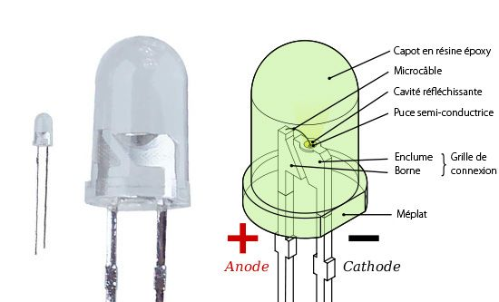
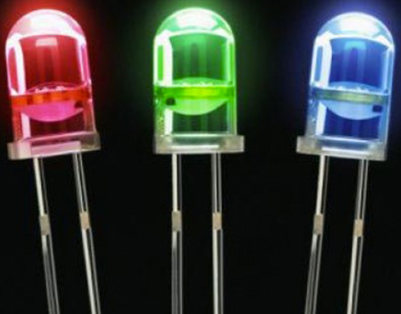
Apperçu en images des matériels :
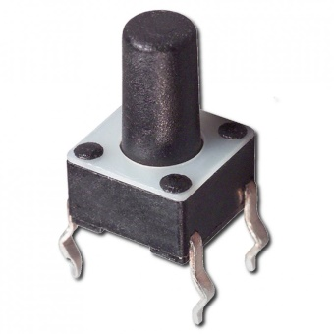
NB : Nous afficherons les images des matériels qui ne sont pas encore dans le document.

Code complet commenté
const int ledPin = 13; // Broche de la LED
const int buttonPin = 2; // Broche du bouton poussoir
int buttonState = 0; // Variable pour lire l’état du bouton
int lastButtonState = 0; // Pour détecter le front montant (appui)
int pressCount = 0; // Compteur d’appuis
void setup() {
pinMode(ledPin, OUTPUT);
pinMode(buttonPin, INPUT);
Serial.begin(9600);
Serial.println("Appuyez sur le bouton...");
}
void loop() {
buttonState = digitalRead(buttonPin); // Lire l’état du bouton
// Détection de l’appui (passage de LOW à HIGH)
if (buttonState == HIGH && lastButtonState == LOW) {
pressCount++; // Incrémenter le compteur
Serial.print("Nombre d'appuis: ");
Serial.println(pressCount);
}
lastButtonState = buttonState; // Mémoriser l’état actuel pour la prochaine boucle
// Vérifier si le compteur est pair (utilisation du modulo %)
if (pressCount % 2 == 0 && pressCount > 0) {
digitalWrite(ledPin, HIGH); // Allumer la LED
} else {
digitalWrite(ledPin, LOW); // Éteindre la LED
}

delay(50); // Petit délai anti-rebond simple
}

Explications clés
- pressCount % 2 == 0 : Cette opération modulo vérifie si le compteur est divisible par 2 (pair).
- On incrémente pressCount uniquement quand on détecte le passage du bouton de bas (LOW) vers haut (HIGH).
- La LED s’allume seulement si le compteur est pair et supérieur à zéro.
- Le délai de 50 ms évite des lectures trop rapides dues aux rebonds mécaniques du bouton.

Exercuce pratique 2 : Contrôle d’une LED avec compteur, affichage sur moniteur série, et mode “pause”

Objectifs
- Lire l’état d’un bouton poussoir avec anti-rebond logiciel.
- Compter le nombre d’appuis.
- Allumer une LED si le compteur est multiple de 3.
- Afficher le compteur sur le moniteur série.
- Ajouter un deuxième bouton pour “pauser” le compteur (bloquer les appuis).
- Afficher sur le moniteur si le système est en pause ou actif.

Matériel nécessaire
- Arduino (Uno, Nano, etc.)
- LED sur broche 13
- Bouton poussoir principal sur broche 2
- Bouton poussoir pause sur broche 3
- Résistances pull-down sur les boutons

Code complet commenté
const int ledPin = 13;
const int buttonPin = 2;
const int pausePin = 3;
int pressCount = 0;
bool isPaused = false;
int buttonState = LOW;
int lastButtonState = LOW;
unsigned long lastDebounceTime = 0;
const unsigned long debounceDelay = 50;
int pauseState = LOW;
int lastPauseState = LOW;
unsigned long lastPauseDebounceTime = 0;
void setup() {
pinMode(ledPin, OUTPUT);
pinMode(buttonPin, INPUT);
pinMode(pausePin, INPUT);
Serial.begin(9600);
Serial.println("Système démarré. Compteur = 0. Mode actif.");
}
void loop() {
// Lecture bouton pause avec anti-rebond
int readingPause = digitalRead(pausePin);
if (readingPause != lastPauseState) {
lastPauseDebounceTime = millis();
}
if ((millis() - lastPauseDebounceTime) > debounceDelay) {
if (readingPause != pauseState) {
pauseState = readingPause;
if (pauseState == HIGH) {
isPaused = !isPaused;
if (isPaused) {
Serial.println("Mode PAUSE activé.");
} else {
Serial.println("Mode ACTIF.");
}
}
}
}
lastPauseState = readingPause;
if (!isPaused) {
// Lecture bouton principal avec anti-rebond
int reading = digitalRead(buttonPin);
if (reading != lastButtonState) {
lastDebounceTime = millis();
}
if ((millis() - lastDebounceTime) > debounceDelay) {
if (reading != buttonState) {
buttonState = reading;
if (buttonState == HIGH) {
pressCount++;
Serial.print("Appuis comptés : ");
Serial.println(pressCount);
}
}
}
lastButtonState = reading;
// Allumer LED si pressCount multiple de 3
if (pressCount > 0 && pressCount % 3 == 0) {
digitalWrite(ledPin, HIGH);
} else {
digitalWrite(ledPin, LOW);
}
} else {
// En pause, LED éteinte
digitalWrite(ledPin, LOW);
}
}

Explications clés
- Anti-rebond logiciel : On utilise millis() pour ignorer les changements trop rapides sur les boutons, évitant les fausses détections dues aux vibrations mécaniques.
- Mode pause : Le deuxième bouton permet d’activer/désactiver le mode pause avec basculement (isPaused = !isPaused;).
- Affichage série : Messages clairs pour suivre le nombre d’appuis et le mode.
- Allumage de la LED : La LED s’allume uniquement si le compteur est un multiple de 3 (3, 6, 9, etc.).
- Quand on est en pause, les appuis ne sont plus comptés, et la LED est éteinte.
Parfait ! Voici un exercice pratique en Arduino avec un capteur, qui combine mesures, conditions et action sur une sortie.

Exercice pratique 3 : capteur, Contrôle d’une LED selon la luminosité ambiante avec un capteur LDR

Objectifs
- Lire la valeur analogique d’un capteur de luminosité (LDR).
- Allumer une LED si la luminosité est inférieure à un seuil.
- Éteindre la LED sinon.
- Afficher la valeur mesurée sur le moniteur série.

Matériel nécessaire
- Arduino (Uno, Nano, etc.)
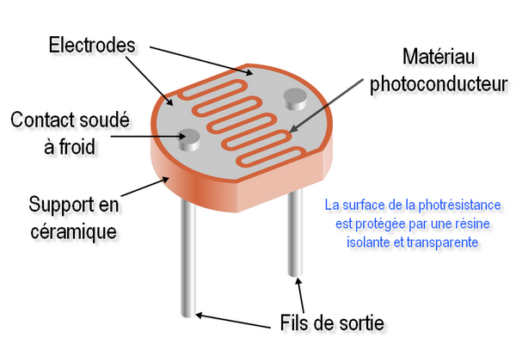
- Capteur LDR (résistance dépendante de la lumière) :

- Résistance fixe (ex. 10 kΩ) pour former un pont diviseur
- LED sur la broche 13 (LED intégrée peut être utilisée)
- Câblage adapté (breadboard, fils)

Principe de câblage
+5V --- LDR --- A0 --- Résistance 10k --- GND
La broche A0 lit la tension au point milieu, variable selon la luminosité.

Code complet commenté
const int ldrPin = A0; // Entrée analogique pour LDR
const int ledPin = 13; // Broche de la LED
int ldrValue = 0; // Valeur lue sur LDR
int threshold = 500; // Seuil de luminosité (0-1023)
void setup() {
pinMode(ledPin, OUTPUT);
Serial.begin(9600);
Serial.println("Contrôle LED selon luminosité");
}
void loop() {
ldrValue = analogRead(ldrPin); // Lire valeur de luminosité (0 à 1023)
Serial.print("Luminosité mesurée : ");
Serial.println(ldrValue);
// Si faible luminosité (valeur basse = peu de lumière)
if (ldrValue < threshold) {
digitalWrite(ledPin, HIGH); // Allumer la LED
} else {
digitalWrite(ledPin, LOW); // Éteindre la LED
}
delay(500); // Petite pause avant nouvelle lecture
}

Explications clés
- La fonction analogRead() lit une valeur entre 0 (0 V) et 1023 (~5 V).
- Le seuil threshold est choisi ici à 500 (à ajuster selon l’éclairage réel).
- Lorsque la luminosité est faible (valeur analogique inférieure au seuil), la LED s’allume.
- La valeur mesurée s’affiche sur le moniteur série pour suivre en temps réel.

Exercice pratique 4 : multi-capteurs : Station météo basique avec capteur de température, d’humidité et capteur de luminosité

Objectifs
- Lire la température et l’humidité avec un capteur DHT11 ou DHT22.
- Lire la luminosité avec un capteur LDR.
- Afficher toutes les données sur le moniteur série.
- Allumer une LED si la luminosité est faible ET la température dépasse un seuil (ex. 30 °C).

Matériel nécessaire
- Arduino (Uno, Nano, etc.)
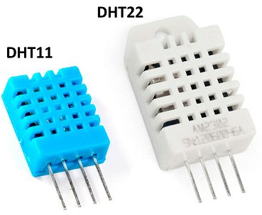
- Capteur DHT11 ou DHT22 (température + humidité) :

- Capteur LDR avec résistance (pont diviseur)
- LED sur broche 13
- Résistances, fils, breadboard

Bibliothèque nécessaire
- Pour le DHT11/22, il faut installer la bibliothèque DHT disponible via le gestionnaire de bibliothèques Arduino.

Exemple de code complet
#include <DHT.h>
#define DHTPIN 2 // Broche connectée au capteur DHT
#define DHTTYPE DHT11 // Type de capteur (DHT11 ou DHT22)
DHT dht(DHTPIN, DHTTYPE);
const int ldrPin = A0;
const int ledPin = 13;
int thresholdLum = 500;
float thresholdTemp = 30.0; // seuil en degrés Celsius
void setup() {
Serial.begin(9600);
dht.begin();
pinMode(ledPin, OUTPUT);
Serial.println("Station météo basique démarrée");
}
void loop() {
float temp = dht.readTemperature();
float hum = dht.readHumidity();
int ldrValue = analogRead(ldrPin);
// Vérifier si lecture capteurs OK
if (isnan(temp) || isnan(hum)) {
Serial.println("Erreur lecture capteur DHT !");
} else {
Serial.print("Température : ");
Serial.print(temp);
Serial.println(" °C");
Serial.print("Humidité : ");
Serial.print(hum);
Serial.println(" %");
}
Serial.print("Luminosité : ");
Serial.println(ldrValue);
// Condition allumage LED
if (ldrValue < thresholdLum && temp > thresholdTemp) {
digitalWrite(ledPin, HIGH);
Serial.println("LED allumée (faible lumière + chaleur)");
} else {
digitalWrite(ledPin, LOW);
}
Serial.println("--------------------");
delay(2000);
}

Explications
- La bibliothèque DHT facilite la lecture de la température et humidité.
- Le seuil luminosité est un entier entre 0 et 1023.
- La LED indique une situation “chaude + sombre”.
- Les données sont affichées régulièrement sur le moniteur série.

Exercice pratique 5 : Station météo avec LCD, buzzer d’alarme et contrôle série

Matériel nécessaire
- Arduino (Uno, Nano, etc.)
- Capteur DHT11 ou DHT22
- Capteur LDR + résistance
- LCD 16x2 avec interface I2C (pour simplifier câblage)
- Buzzer actif (sonore) :
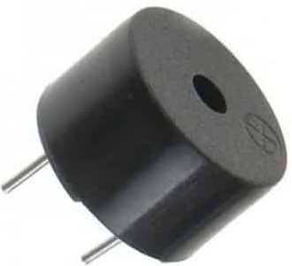

- LED sur broche 13
- Câblage, résistances, breadboard

Bibliothèques à installer
- DHT pour le capteur température/humidité
- LiquidCrystal_I2C pour l’affichage LCD I2C

Code complet commenté
#include <DHT.h>
#include <Wire.h>
#include <LiquidCrystal_I2C.h>
// Configuration capteur DHT
#define DHTPIN 2
#define DHTTYPE DHT22
DHT dht(DHTPIN, DHTTYPE);
// LCD I2C adresse 0x27 (ou 0x3F selon modèle)
LiquidCrystal_I2C lcd(0x27, 16, 2);
const int ldrPin = A0;
const int ledPin = 13;
const int buzzerPin = 9;
int thresholdLum = 500;
float thresholdTemp = 30.0; // Seuil pour allumer LED
float alarmTemp = 35.0; // Seuil critique pour buzzer
void setup() {
Serial.begin(9600);
dht.begin();
lcd.init();
lcd.backlight();
pinMode(ledPin, OUTPUT);
pinMode(buzzerPin, OUTPUT);
lcd.print("Station Météo");
delay(2000);
lcd.clear();
}
void loop() {
float temp = dht.readTemperature();
float hum = dht.readHumidity();
int ldrValue = analogRead(ldrPin);
if (isnan(temp) || isnan(hum)) {
lcd.print("Erreur capteur");
} else {
// Affichage LCD
lcd.setCursor(0, 0);
lcd.print("T:");
lcd.print(temp, 1);
lcd.print("C ");
lcd.setCursor(10, 0);
lcd.print("H:");
lcd.print(hum, 0);
lcd.print("%");
lcd.setCursor(0, 1);
lcd.print("L:");
lcd.print(ldrValue);
lcd.print(" "); // Effacer reste ligne
}
// Allumer LED si sombre et chaud
if (ldrValue < thresholdLum && temp > thresholdTemp) {
digitalWrite(ledPin, HIGH);
} else {
digitalWrite(ledPin, LOW);
}
// Buzzer alarme si trop chaud
if (temp > alarmTemp) {
tone(buzzerPin, 1000); // 1000 Hz
} else {
noTone(buzzerPin);
}
// Contrôle via communication série
if (Serial.available() > 0) {
char cmd = Serial.read();
if (cmd == 'L' || cmd == 'l') {
digitalWrite(ledPin, HIGH);
Serial.println("LED activée via série");
} else if (cmd == 'E' || cmd == 'e') {
digitalWrite(ledPin, LOW);
Serial.println("LED désactivée via série");
}
}
delay(2000);
}

Fonctionnalités
- LCD affiche température, humidité et luminosité toutes les 2 secondes.
- LED s’allume si faible lumière ET température > 30°C.
- Buzzer sonne si température > 35°C.
- Via le moniteur série, en tapant L on force la LED allumée, E pour l’éteindre.
- Messages de contrôle renvoyés sur le moniteur série.

B : Le modulo et les séquences cycliques → Exercices 6 à 10

Objectif : utiliser l’opérateur % pour gérer des séquences répétitives (clignotement LED, compteur cyclique, temporisations…).

Exercice pratique 6 : Station météo avec capteur distance + WiFi + interface web

Matériels nécessaires :

- Arduino Uno ou Mega + module WiFi ESP8266 (via communication série)
ou un ESP32 tout-en-un (recommandé pour simplifier) :

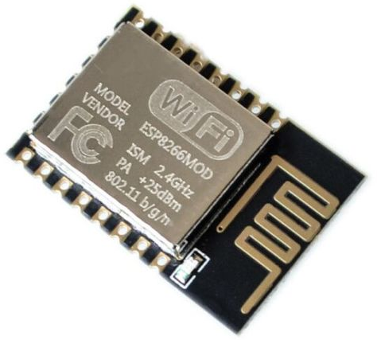
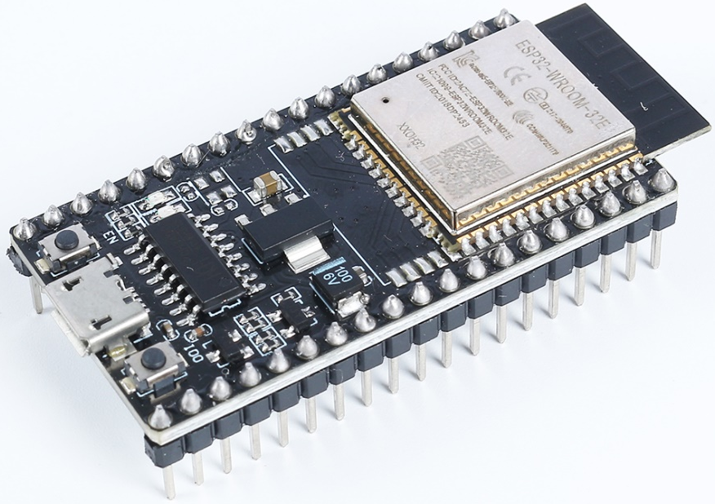

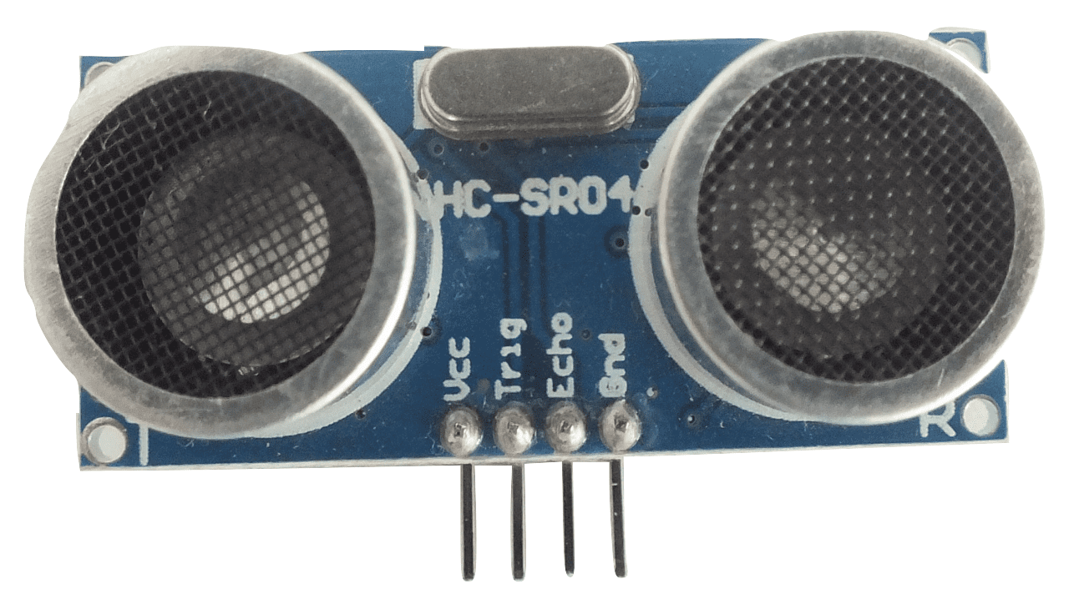
- Capteur ultrason HC-SR04 :

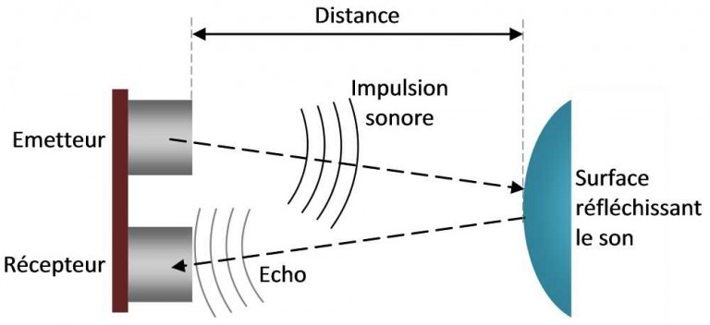
- Capteur DHT22 (température + humidité)
- Capteur LDR
- LED, buzzer
- Câblage complet

Principe
- L’ESP32 (ou Arduino + ESP8266) lit tous les capteurs.
- Il héberge un petit serveur web accessible via WiFi.
- La page web affiche la température, humidité, luminosité et distance.
- Tu peux voir les données en direct sur ton smartphone, tablette ou PC connecté au même réseau.

Exemple de code (ESP32) — simplifié :
#include <WiFi.h>
#include <WebServer.h>
#include <DHT.h>

// WiFi paramètres
const char* ssid = "TonSSID";
const char* password = "TonMotDePasse";

// Capteurs
#define DHTPIN 4
#define DHTTYPE DHT22
DHT dht(DHTPIN, DHTTYPE);

const int ldrPin = 34;
const int trigPin = 12;
const int echoPin = 14;

WebServer server(80);

float temperature = 0;
float humidity = 0;
int ldrValue = 0;
long distance = 0;

void setup() {
Serial.begin(115200);
dht.begin();

pinMode(ldrPin, INPUT);
pinMode(trigPin, OUTPUT);
pinMode(echoPin, INPUT);

// Connexion WiFi
WiFi.begin(ssid, password);
Serial.print("Connexion WiFi...");
while (WiFi.status() != WL_CONNECTED) {
delay(500);
Serial.print(".");
}
Serial.println(" Connecté !");
Serial.print("IP locale : ");
Serial.println(WiFi.localIP());

// Route principale
server.on("/", []() {
String page = "<html><head><title>Station Météo</title></head><body>";
page += "<h1>Station Météo Connectée</h1>";
page += "<p>Température : " + String(temperature) + " °C</p>";
page += "<p>Humidité : " + String(humidity) + " %</p>";
page += "<p>Luminosité : " + String(ldrValue) + "</p>";
page += "<p>Distance : " + String(distance) + " cm</p>";
page += "</body></html>";
server.send(200, "text/html", page);
});

server.begin();
}

void loop() {
// Lecture capteurs
temperature = dht.readTemperature();
humidity = dht.readHumidity();
ldrValue = analogRead(ldrPin);

// Mesure distance ultrason
digitalWrite(trigPin, LOW);
delayMicroseconds(2);
digitalWrite(trigPin, HIGH);
delayMicroseconds(10);
digitalWrite(trigPin, LOW);
long duration = pulseIn(echoPin, HIGH);
distance = duration * 0.034 / 2;

server.handleClient();
delay(1000);
}

Exercices pratiques sur le modulo en Arduino

Exercice pratique 7 : Tester la parité d’un nombre
But : Afficher si un nombre est pair ou impair en utilisant le modulo.
void setup() {
Serial.begin(9600);

int nombre = 15; // change cette valeur pour tester

if (nombre % 2 == 0) {
Serial.println("Le nombre est pair");
} else {
Serial.println("Le nombre est impair");
}
}

void loop() {
}
Teste avec plusieurs valeurs de nombre.

Exercice pratique 8 : Clignotement périodique avec modulo
But : Faire clignoter une LED toutes les 2 secondes, en utilisant la fonction millis() et le modulo.
const int ledPin = 13;

void setup() {
pinMode(ledPin, OUTPUT);
}

void loop() {
unsigned long currentTime = millis();

// On fait clignoter la LED toutes les 2000 ms (2 sec)
if ((currentTime / 1000) % 2 == 0) {
digitalWrite(ledPin, HIGH);
} else {
digitalWrite(ledPin, LOW);
}
}
Ce code divise le temps par 1000 pour avoir des secondes, puis utilise modulo 2 pour alterner l’état.

Exercice pratique 9 : Parcourir un tableau circulaire avec modulo
But : Simuler un index qui recommence à 0 après avoir atteint la fin d’un tableau.
void setup() {
Serial.begin(9600);
}

void loop() {
int tailleTableau = 5;

for (int i = 0; i < 15; i++) {
int index = i % tailleTableau; // index revient de 0 à 4

Serial.print("i = ");
Serial.print(i);
Serial.print(" => index circulaire = ");
Serial.println(index);

delay(500);
}

while(true); // stop le loop
}

Exercice pratique 10 : Extraire le chiffre des unités d’un nombre
But : Obtenir le dernier chiffre d’un nombre entier.
void setup() {
Serial.begin(9600);

int nombre = 378;
int chiffreUnites = nombre % 10;

Serial.print("Le chiffre des unités de ");
Serial.print(nombre);
Serial.print(" est ");
Serial.println(chiffreUnites);
}

void loop() {
}

C : Projets avancés (LCD, buzzer, WiFi, station météo, etc.) → Exercices 11 à 16

Objectif : intégrer plusieurs composants (LCD, buzzer, capteurs multiples, communication WiFi), réaliser des mini-projets complets.

Exercice pratique 11 : Compteur cyclique avec affichage sur le moniteur série
But : Compter de 0 à 9 puis recommencer à 0, en affichant la valeur à chaque étape.
void setup() {
Serial.begin(9600);
}

void loop() {
for (int i = 0; i < 30; i++) {
int compteur = i % 10; // Compteur cyclique de 0 à 9

Serial.print("i = ");
Serial.print(i);
Serial.print(" -> compteur cyclique = ");
Serial.println(compteur);

delay(500);
}

while(true); // stop le loop
}

Excercice pratique 12 : Jeu de LEDs qui s’allument en séquence répétitive
But : Allumer successivement 3 LEDs sur les pins 8, 9 et 10, puis recommencer à la première.
const int leds[] = {8, 9, 10};
const int nbLeds = 3;

void setup() {
for (int i = 0; i < nbLeds; i++) {
pinMode(leds[i], OUTPUT);
}
}

void loop() {
for (int i = 0; i < 9; i++) {
int ledIndex = i % nbLeds;

// Éteindre toutes les LEDs
for (int j = 0; j < nbLeds; j++) {
digitalWrite(leds[j], LOW);
}

// Allumer la LED actuelle
digitalWrite(leds[ledIndex], HIGH);

delay(500);
}

while(true);
}

Exercice pratique 13 : Minuteur périodique pour un automate simple
But : Utiliser millis() et modulo pour exécuter une tâche toutes les 4 secondes.
unsigned long previousMillis = 0;
const unsigned long interval = 1000; // 1 seconde
int compteurSecondes = 0;
void setup() {
Serial.begin(9600);
}
void loop() {
unsigned long currentMillis = millis();
if (currentMillis - previousMillis >= interval) {
previousMillis = currentMillis;
compteurSecondes++;
if (compteurSecondes % 4 == 0) {
Serial.println("Action exécutée toutes les 4 secondes !");
// Ici on peut insérer la tâche à faire périodiquement
}
}
}

Exercice pratique 14 : Système d’alarme qui s’active tous les N cycles
But : Faire émettre un bip sonore toutes les 5 itérations d’une boucle.
const int buzzerPin = 7;
void setup() {
pinMode(buzzerPin, OUTPUT);
}
void loop() {
for (int i = 1; i <= 20; i++) {
if (i % 5 == 0) {
tone(buzzerPin, 1000, 200); // Bip à 1000Hz pendant 200ms
}
delay(500);
}
while(true);
}
Exercice pratique 15 : mini tableau de LEDs, un buzzer, et un compteur cyclique avec affichage.
Par exemple :
- Un compteur cyclique de 0 à 9 affiché sur le moniteur série
- Le compteur fait avancer une LED allumée parmi 3 LEDS en séquence (comme un « jeu »)
- Tous les 4 cycles, on fait clignoter rapidement toutes les LEDs
- Tous les 5 cycles, un buzzer émet un bip

Projet combiné Arduino modulo + LEDs + buzzer + compteur cyclique

const int leds[] = {8, 9, 10};
const int nbLeds = 3;
const int buzzerPin = 7;

unsigned long previousMillis = 0;
const unsigned long interval = 1000; // 1 seconde
int compteurSecondes = 0;
int compteurCycles = 0;

void setup() {
Serial.begin(9600);
for (int i = 0; i < nbLeds; i++) {
pinMode(leds[i], OUTPUT);
}
pinMode(buzzerPin, OUTPUT);
}
void loop() {
unsigned long currentMillis = millis();
if (currentMillis - previousMillis >= interval) {
previousMillis = currentMillis;
compteurSecondes++;
compteurCycles++;
// Afficher compteur cyclique 0-9
int compteurMod = compteurCycles % 10;
Serial.print("Cycle #: ");
Serial.println(compteurMod);
// Allumer LED en séquence (3 LEDs)
int ledIndex = compteurCycles % nbLeds;
for (int i = 0; i < nbLeds; i++) {
digitalWrite(leds[i], LOW);
}
digitalWrite(leds[ledIndex], HIGH);
// Tous les 4 cycles: clignoter toutes les LEDs rapidement 3 fois
if (compteurCycles % 4 == 0) {
for (int k = 0; k < 3; k++) {
for (int i = 0; i < nbLeds; i++) {
digitalWrite(leds[i], HIGH);
}
delay(150);
for (int i = 0; i < nbLeds; i++) {
digitalWrite(leds[i], LOW);
}
delay(150);
}
}
// Tous les 5 cycles: bip buzzer
if (compteurCycles % 5 == 0) {
tone(buzzerPin, 1000, 300); // bip 300ms
}
}
}

Explication complète du code
const int leds[] = {8, 9, 10};
const int nbLeds = 3;
const int buzzerPin = 7;
- On définit un tableau leds qui contient les numéros des pins où sont connectées les LEDs (8, 9 et 10).
- nbLeds indique le nombre total de LEDs (ici 3).
- buzzerPin est la pin où est connecté le buzzer (pin 7).

unsigned long previousMillis = 0;
const unsigned long interval = 1000; // 1 seconde
int compteurSecondes = 0;
int compteurCycles = 0;
- previousMillis sert à mémoriser le temps écoulé pour gérer les intervalles.
- interval est la durée entre chaque mise à jour, ici 1000 ms (1 seconde).
- compteurSecondes compte les secondes (ou intervalles d’une seconde).
- compteurCycles compte le nombre total de cycles (qui avance à chaque seconde).

void setup() {
Serial.begin(9600);
for (int i = 0; i < nbLeds; i++) {
pinMode(leds[i], OUTPUT);
}
pinMode(buzzerPin, OUTPUT);
}
- Initialise la communication série pour afficher les infos sur le moniteur série.
- Configure chaque pin des LEDs comme sortie.
- Configure aussi la pin du buzzer comme sortie.

void loop() {
unsigned long currentMillis = millis();

if (currentMillis - previousMillis >= interval) {
previousMillis = currentMillis;
compteurSecondes++;
compteurCycles++;
- Dans la boucle principale, on lit le temps actuel avec millis().
- Si au moins une seconde s’est écoulée depuis la dernière action, on met à jour previousMillis et on incrémente les compteurs compteurSecondes et compteurCycles.

int compteurMod = compteurCycles % 10;
Serial.print("Cycle #: ");
Serial.println(compteurMod);
- Ici on calcule compteurMod qui est compteurCycles modulo 10.
Ça signifie que ce compteur revient à 0 après 9 (compteur cyclique 0–9).
- On affiche ce compteur sur le moniteur série.

int ledIndex = compteurCycles % nbLeds;
for (int i = 0; i < nbLeds; i++) {
digitalWrite(leds[i], LOW);
}
digitalWrite(leds[ledIndex], HIGH);
- Pour allumer les LEDs en séquence, on calcule l’index ledIndex en faisant modulo avec le nombre de LEDs (nbLeds).
- On éteint toutes les LEDs.
- Puis on allume uniquement la LED correspondante à ledIndex.
- Cela crée une séquence qui tourne entre les LEDs 8, 9 et 10.

if (compteurCycles % 4 == 0) {
for (int k = 0; k < 3; k++) {
for (int i = 0; i < nbLeds; i++) {
digitalWrite(leds[i], HIGH);
}
delay(150);
for (int i = 0; i < nbLeds; i++) {
digitalWrite(leds[i], LOW);
}
delay(150);
}
}
- Tous les 4 cycles (compteurCycles % 4 == 0), on fait clignoter rapidement toutes les LEDs 3 fois.
- On allume toutes les LEDs, on attend 150 ms, on les éteint, on attend encore 150 ms, et on répète 3 fois.

if (compteurCycles % 5 == 0) {
tone(buzzerPin, 1000, 300); // bip 300ms
}
}
}
- Tous les 5 cycles, on émet un bip sonore avec le buzzer.
- La fonction tone() envoie un signal à 1000 Hz pendant 300 ms sur la pin buzzerPin.

Exercice pratique16 : Ajout d’un bouton poussoir pour pause / reprise

Matériel nécessaire
- Un bouton poussoir relié à une pin numérique (par ex. la pin 2)
- Résistance de pull-down (10 kΩ) ou utilisation de la résistance interne de l’Arduino

Code modifié avec gestion bouton poussoir
const int leds[] = {8, 9, 10};
const int nbLeds = 3;
const int buzzerPin = 7;
const int buttonPin = 2; // Pin du bouton poussoir
unsigned long previousMillis = 0;
const unsigned long interval = 1000; // 1 seconde
int compteurCycles = 0;
bool paused = false; // État pause

void setup() {
Serial.begin(9600);
for (int i = 0; i < nbLeds; i++) {
pinMode(leds[i], OUTPUT);
}
pinMode(buzzerPin, OUTPUT);
pinMode(buttonPin, INPUT_PULLUP); // Bouton en mode INPUT_PULLUP (active LOW)
}

void loop() {
// Lecture du bouton (active LOW)
if (digitalRead(buttonPin) == LOW) {
paused = !paused; // Inverse l’état pause/reprise
delay(300); // Anti-rebond simple
}
if (!paused) {
unsigned long currentMillis = millis();
if (currentMillis - previousMillis >= interval) {
previousMillis = currentMillis;
compteurCycles++;
int compteurMod = compteurCycles % 10;
Serial.print("Cycle #: ");
Serial.println(compteurMod);
int ledIndex = compteurCycles % nbLeds;
for (int i = 0; i < nbLeds; i++) {
digitalWrite(leds[i], LOW);
}
digitalWrite(leds[ledIndex], HIGH);
if (compteurCycles % 4 == 0) {
for (int k = 0; k < 3; k++) {
for (int i = 0; i < nbLeds; i++) {
digitalWrite(leds[i], HIGH);
}
delay(150);
for (int i = 0; i < nbLeds; i++) {
digitalWrite(leds[i], LOW);
}
delay(150);
}
}

if (compteurCycles % 5 == 0) {
tone(buzzerPin, 1000, 300);
}
}
} else {
// En pause : éteindre LEDs et buzzer
for (int i = 0; i < nbLeds; i++) {
digitalWrite(leds[i], LOW);
}
noTone(buzzerPin);
}
}

Comment ça marche ?
- Le bouton est configuré en mode INPUT_PULLUP, il est donc à HIGH quand on ne touche pas et à LOW quand on appuie.
- Quand on détecte une pression (état LOW), on inverse la variable paused.
- Si paused est vrai, le compteur et la séquence sont arrêtés et les LEDs/buzzer éteints.
- Si paused est faux, le programme tourne normalement.
Le modulo est utilisé grâce au symbole %. C'est tout ce qu'il faut retenir.

Activité d’évaluation

1. Écrire un programme Arduino qui demande à l’utilisateur deux nombres et affiche leur somme, leur différence et leur produit.
2. Modifier ce programme pour qu’il affiche un message différent selon que la somme est supérieure ou inférieure à 100.
3. Créer une boucle qui incrémente un compteur de 0 à 20 et affiche uniquement les valeurs paires.

Situation similaire à traiter

Un élève doit concevoir un système Arduino qui :
- Demande à l’utilisateur de saisir une valeur de température simulée,
- Vérifie si cette valeur dépasse un seuil prédéfini,
- Affiche un message d’alerte si la température est trop élevée,
- Incrémente un compteur d’alarmes chaque fois que la limite est franchie.
Tâche : Proposez un programme Arduino complet répondant à cette situation.

UNITE XI

EXERCICES PRATIQUES PARTIE 2 : GESTION DES ENTRÉES / SORTIES

Questions de rappel

1. Quelles opérations et structures (variables, conditions, boucles) avez-vous utilisées dans les unités précédentes ?
2. À quoi sert l’opérateur modulo (%) et quand l’utiliser ?
3. Comment lit-on un capteur analogique (ex. LDR) et comment fixe-t-on un seuil ?
4. Comment afficher des informations dans le Moniteur Série et/ou sur un LCD ?

Compétence visée

Être capable d’utiliser l’opérateur modulo (%) dans des programmes Arduino pour contrôler des séquences, gérer des cycles, et concevoir des mini-projets intégrant LEDs, capteurs et afficheurs.

Présentation de la situation

Un apprenant doit réaliser plusieurs mini-projets Arduino (LEDs, boutons, LDR, station météo, buzzer, LCD, WiFi…). Chaque exercice renforce une compétence ciblée. L’ensemble couvre bien plus que le modulo : lecture de capteurs, prise de décision, temporisation, séquences et affichages.

Contenu du savoir : échange entre guide et apprenant

EXERCICE1 : Communication série entre deux Arduino
Envoyer et recevoir des données simples entre deux cartes via UART.

Code Arduino:
// Arduino 1 (Émetteur)
void setup() {
Serial.begin(9600);
}
void loop() {
Serial.println("Hello Arduino 2");
delay(1000);
}
// Arduino 2 (Récepteur)
void setup() {
Serial.begin(9600);
}
void loop() {
if (Serial.available() > 0) {
String data = Serial.readStringUntil('\n');
Serial.print("Recu: ");
Serial.println(data);
}
}

Explications:
Le premier Arduino envoie un message toutes les secondes, le second le reçoit et l'affiche.
EXERCICE 2. Pilotage d’un écran OLED via I2C
Afficher texte et graphiques basiques avec un écran SSD1306.

Code Arduino:
#include <Wire.h>
#include <Adafruit_GFX.h>
#include <Adafruit_SSD1306.h>
#define SCREEN_WIDTH 128
#define SCREEN_HEIGHT 64
#define OLED_RESET -1
Adafruit_SSD1306 display(SCREEN_WIDTH, SCREEN_HEIGHT, &Wire, OLED_RESET);
void setup() {
if(!display.begin(SSD1306_SWITCHCAPVCC, 0x3C)) {
for(;;);
}
display.clearDisplay();
display.setTextSize(2);
display.setTextColor(SSD1306_WHITE);
display.setCursor(0,0);
display.println("Bonjour!");
display.display();
}
void loop() {
}

Explications:
Affiche 'Bonjour!' sur un écran OLED SSD1306 connecté en I2C.
EXERCICE 3. Contrôle d’un moteur pas à pas avec un driver A4988
Faire tourner un moteur pas à pas en avant/arrière à différentes vitesses.

Code Arduino:
const int stepPin = 3;
const int dirPin = 4;
void setup() {
pinMode(stepPin, OUTPUT);
pinMode(dirPin, OUTPUT);
}
void loop() {
digitalWrite(dirPin, HIGH); // Sens avant
for(int i = 0; i < 200; i++) {
digitalWrite(stepPin, HIGH);
delayMicroseconds(1000);
digitalWrite(stepPin, LOW);
delayMicroseconds(1000);
}
delay(1000);
digitalWrite(dirPin, LOW); // Sens arrière
for(int i = 0; i < 200; i++) {
digitalWrite(stepPin, HIGH);
delayMicroseconds(1000);
digitalWrite(stepPin, LOW);
delayMicroseconds(1000);
}
delay(1000);
}

Explications:
Fait tourner un moteur pas à pas 200 pas dans un sens puis dans l’autre.

4. Gestion d’un écran tactile TFT
Détecter des pressions et naviguer dans un menu simple.

Code Arduino:
// Code complexe, à adapter selon écran tactile utilisé
Exemple basique avec un écran tactile résistif utilisant la bibliothèque Adafruit TFT + TouchScreen. Voici un code simple pour détecter un appui et afficher les coordonnées tactiles :
#include <Adafruit_GFX.h> // Core graphics library
#include <Adafruit_TFTLCD.h> // Hardware-specific library
#include <TouchScreen.h> // Touch library

#define LCD_CS A3 // Chip Select goes to Analog 3
#define LCD_CD A2 // Command/Data goes to Analog 2
#define LCD_WR A1 // LCD Write goes to Analog 1
#define LCD_RD A0 // LCD Read goes to Analog 0
#define LCD_RESET A4 // Can alternately just connect to Arduino's reset pin

// Touch screen pins, obtained from documentation
#define YP A1 // Must be an analog pin, use "An" notation!
#define XM A2 // Must be an analog pin, use "An" notation!
#define YM 7 // Can be a digital pin
#define XP 6 // Can be a digital pin

// Touchscreen calibration values (example, à ajuster selon écran)
#define TS_MINX 120
#define TS_MAXX 900
#define TS_MINY 70
#define TS_MAXY 920

// Déclaration écran et touch
Adafruit_TFTLCD tft(LCD_CS, LCD_CD, LCD_WR, LCD_RD, LCD_RESET);
TouchScreen ts = TouchScreen(XP, YP, XM, YM, 300);

void setup() {
Serial.begin(9600);
tft.reset();
tft.begin(0x9341); // ID écran (exemple ILI9341)
tft.setRotation(1);
tft.fillScreen(0x0000);
tft.setTextSize(2);
tft.setTextColor(0xFFFF);
tft.setCursor(10, 10);
tft.println("Tactile prêt !");
}

void loop() {
TSPoint p = ts.getPoint();

// Nécessaire pour libérer pins écran tact
pinMode(XM, OUTPUT);
pinMode(YP, OUTPUT);

if (p.z > ts.pressureThreshhold) {
// Calcul coordonnée ajustée
int x = map(p.x, TS_MINX, TS_MAXX, 0, tft.width());
int y = map(p.y, TS_MINY, TS_MAXY, 0, tft.height());

tft.fillRect(0, 30, tft.width(), 20, 0x0000); // Efface zone texte
tft.setCursor(0, 30);
tft.print("Touch at: ");
tft.print(x);
tft.print(", ");
tft.println(y);

Serial.print("Touch detected at X=");
Serial.print(x);
Serial.print(" Y=");
Serial.println(y);
}
delay(100);
}
Important :
- Ce code est un exemple de base, à adapter les broches selon ton écran tactile.
- Les valeurs TS_MINX, TS_MAXX, TS_MINY, TS_MAXY doivent être calibrées pour ton écran.
- Cette approche est pour écran tactile résistif (type stylus), pas capacitif.

Explications:
Permet d’interagir avec un écran TFT tactile pour naviguer dans un menu.

5. Mesure de distance avec capteur ultrason HC-SR04 et alarme sonore
Déclencher un buzzer si un objet est trop proche.

Code Arduino:
const int trigPin = 9;
const int echoPin = 10;
const int buzzerPin = 11;
void setup() {
pinMode(trigPin, OUTPUT);
pinMode(echoPin, INPUT);
pinMode(buzzerPin, OUTPUT);
Serial.begin(9600);
}
long duration;
int distance;
void loop() {
digitalWrite(trigPin, LOW);
delayMicroseconds(2);
digitalWrite(trigPin, HIGH);
delayMicroseconds(10);
digitalWrite(trigPin, LOW);
duration = pulseIn(echoPin, HIGH);
distance = duration * 0.034 / 2;
Serial.print("Distance: ");
Serial.print(distance);
Serial.println(" cm");
if (distance > 0 && distance < 20) {
digitalWrite(buzzerPin, HIGH);
} else {
digitalWrite(buzzerPin, LOW);
}
delay(200);
}

Explications:
Mesure la distance et active un buzzer si un obstacle est à moins de 20 cm.
6. Contrôle Bluetooth avec application smartphone simple
Allumer/éteindre une LED depuis un téléphone via HC-05.

Code Arduino:
#include <SoftwareSerial.h>
SoftwareSerial BTSerial(10, 11); // RX, TX
const int ledPin = 13;
char incomingChar;
void setup() {
pinMode(ledPin, OUTPUT);
BTSerial.begin(9600);
Serial.begin(9600);
}
void loop() {
if (BTSerial.available()) {
incomingChar = BTSerial.read();
if (incomingChar == '1') {
digitalWrite(ledPin, HIGH);
} else if (incomingChar == '0') {
digitalWrite(ledPin, LOW);
}
}
}

Explications:
Permet de contrôler une LED avec une application Bluetooth envoyant '1' ou '0'.
7. Lecture de capteur de gaz MQ-2 et affichage de seuils
Détecter la présence de gaz inflammables avec alarmes visuelles.

Code Arduino:
const int gasPin = A0;
const int ledAlarm = 13;
int gasValue = 0;
void setup() {
pinMode(ledAlarm, OUTPUT);
Serial.begin(9600);
}
void loop() {
gasValue = analogRead(gasPin);
Serial.print("Valeur gaz: ");
Serial.println(gasValue);
if (gasValue > 400) {
digitalWrite(ledAlarm, HIGH);
} else {
digitalWrite(ledAlarm, LOW);
}
delay(500);
}

Explications:
Le LED s’allume si la concentration de gaz dépasse un seuil défini.
8. Sauvegarde des données sur carte SD
Enregistrer des mesures de capteurs dans un fichier texte.

Code Arduino:
// Utiliser la bibliothèque SD, code à adapter selon capteurs

#include <SPI.h>
#include <SD.h>

const int chipSelect = 4; // Pin CS pour la carte SD (à adapter selon branchement)

File dataFile;

void setup() {
Serial.begin(9600);
if (!SD.begin(chipSelect)) {
Serial.println("Erreur initialisation carte SD !");
return;
}
Serial.println("Carte SD OK.");

// Ouvre ou crée le fichier "datalog.txt" en mode ajout
dataFile = SD.open("datalog.txt", FILE_WRITE);
if (dataFile) {
dataFile.println("Debut du journal de donnees");
dataFile.close();
} else {
Serial.println("Erreur ouverture fichier !");
}
}

void loop() {
// Exemple de mesure fictive (à remplacer par un capteur réel)
int mesure = analogRead(A0);
dataFile = SD.open("datalog.txt", FILE_WRITE);

if (dataFile) {
dataFile.print("Mesure: ");
dataFile.println(mesure);
dataFile.close();
Serial.print("Ecrit: ");
Serial.println(mesure);
} else {
Serial.println("Erreur ecriture fichier !");
}
delay(2000); // Attendre 2 secondes avant la prochaine mesure
}

Points importants :
- Le pin CS (chipSelect) doit correspondre au brochage de ta carte SD.
- Il faut une bibliothèque SD (installée par défaut dans Arduino IDE).
- Ce code ouvre le fichier à chaque boucle, écrit et ferme, ce qui est plus sûr.
- Remplace la lecture analogique par les capteurs que tu veux logger.

Explications:
Permet d’écrire les données sur carte SD pour analyse ultérieure.

9. Communication I2C entre Arduino et un autre microcontrôleur (ex : ESP8266)
Échanger des données via I2C entre deux appareils.

Code Arduino:
// Complexe, nécessite code master/slave I2C
Voici un exemple complet avec un Arduino maître et un Arduino esclave pour illustrer la communication I²C.

Arduino Maître (Master)
Ce code envoie un nombre croissant à l’esclave toutes les secondes.
#include <Wire.h>

byte compteur = 0;

void setup() {
Wire.begin(); // Démarre en mode maître
Serial.begin(9600);
}

void loop() {
Wire.beginTransmission(8); // Adresse de l'esclave (8)
Wire.write(compteur); // Envoie une donnée
Wire.endTransmission(); // Fin transmission

Serial.print("Envoi de : ");
Serial.println(compteur);

compteur++;
delay(1000);
}

Arduino Esclave (Slave)
Ce code reçoit les données et les affiche sur le moniteur série.
#include <Wire.h>

void setup() {
Wire.begin(8); // Démarre en mode esclave avec adresse 8
Wire.onReceive(receptionDonnees);
Serial.begin(9600);
}

void loop() {
// Rien ici, tout se fait dans l'interruption
}

void receptionDonnees(int nombreOctets) {
while (Wire.available()) {
byte data = Wire.read();
Serial.print("Recu : ");
Serial.println(data);
}
}

Montage :
- Relier SDA de l’Arduino maître à SDA de l’Arduino esclave.
- Relier SCL de l’Arduino maître à SCL de l’Arduino esclave.
- Relier GND des deux cartes ensemble.
- Sur Arduino Uno : SDA = A4, SCL = A5.

Explications:
Échange de données via bus I2C entre deux microcontrôleurs.

10. Gestion d’un robot simple avec capteurs IR (suiveur de ligne)
Ce projet utilise 2 capteurs infrarouges pour détecter la ligne et deux moteurs pour diriger le robot.

Matériel nécessaire
- 1 Arduino Uno (ou Nano)
- 2 capteurs IR de suivi de ligne
- 2 moteurs DC + driver moteur (L298N ou L293D)
- Châssis de robot avec roues et batterie
- Fils de connexion

Code Arduino
// Broches des capteurs
#define CAPTEUR_G A0
#define CAPTEUR_D A1

// Broches du moteur gauche
#define ENA 9
#define IN1 8
#define IN2 7

// Broches du moteur droit
#define ENB 10
#define IN3 6
#define IN4 5

void setup() {
pinMode(CAPTEUR_G, INPUT);
pinMode(CAPTEUR_D, INPUT);

pinMode(ENA, OUTPUT);
pinMode(IN1, OUTPUT);
pinMode(IN2, OUTPUT);

pinMode(ENB, OUTPUT);
pinMode(IN3, OUTPUT);
pinMode(IN4, OUTPUT);

Serial.begin(9600);
}

void loop() {
int gauche = digitalRead(CAPTEUR_G);
int droite = digitalRead(CAPTEUR_D);

// Suivi de ligne
if (gauche == LOW && droite == LOW) {
avancer();
}
else if (gauche == LOW && droite == HIGH) {
tournerGauche();
}
else if (gauche == HIGH && droite == LOW) {
tournerDroite();
}
else {
arreter();
}

delay(50); // petite pause pour stabilité
}

void avancer() {
digitalWrite(IN1, HIGH);
digitalWrite(IN2, LOW);
digitalWrite(IN3, HIGH);
digitalWrite(IN4, LOW);
analogWrite(ENA, 150); // vitesse
analogWrite(ENB, 150);
}

void tournerGauche() {
digitalWrite(IN1, LOW);
digitalWrite(IN2, HIGH);
digitalWrite(IN3, HIGH);
digitalWrite(IN4, LOW);
analogWrite(ENA, 100);
analogWrite(ENB, 150);
}

void tournerDroite() {
digitalWrite(IN1, HIGH);
digitalWrite(IN2, LOW);
digitalWrite(IN3, LOW);
digitalWrite(IN4, HIGH);
analogWrite(ENA, 150);
analogWrite(ENB, 100);
}

void arreter() {
digitalWrite(IN1, LOW);
digitalWrite(IN2, LOW);
digitalWrite(IN3, LOW);
digitalWrite(IN4, LOW);
}

Principe :
- Les capteurs IR détectent la couleur du sol (ligne noire = signal différent de blanc).
- Le robot ajuste sa direction en fonction de la position de la ligne.
- Les vitesses peuvent être modifiées pour un virage plus fluide.

Branchement des capteurs IR
- Capteur IR gauche (CAPTEUR_G)
  - VCC → 5V Arduino
  - GND → GND Arduino
  - OUT → A0 Arduino
- Capteur IR droit (CAPTEUR_D)
  - VCC → 5V Arduino
  - GND → GND Arduino
  - OUT → A1 Arduino

Branchement du module L298N
- Alimentation du L298N
  - +12V → Batterie (7,4V à 12V selon moteurs)
  - GND → GND Arduino et batterie (commun)
  - 5V (sortie du L298N) → 5V Arduino (si alimentation par le L298N)
- Moteur gauche
  - OUT1 → Fil moteur gauche (+)
  - OUT2 → Fil moteur gauche (-)
- Moteur droit
  - OUT3 → Fil moteur droit (+)
  - OUT4 → Fil moteur droit (-)
- Contrôle par Arduino
  - ENA → Pin 9 Arduino (vitesse moteur gauche)
  - IN1 → Pin 8 Arduino
  - IN2 → Pin 7 Arduino
  - ENB → Pin 10 Arduino (vitesse moteur droit)
  - IN3 → Pin 6 Arduino
  - IN4 → Pin 5 Arduino

Important
- Si les moteurs sont inversés (robot part en arrière), inverse les fils sur le L298N ou inverse HIGH/LOW dans le code.
- Les capteurs IR doivent être placés à environ 1 cm du sol pour détecter correctement la ligne noire sur fond blanc.

Exercice 11 – Station météo connectée avec affichage OLED

Objectifs :
- Lire la température et l’humidité avec un capteur DHT22
- Lire la pression atmosphérique avec un BMP280
- Afficher les mesures sur un écran OLED 128x64 I²C
- Envoyer les données au PC via le port série toutes les 10 secondes
- Enregistrer les mesures dans une carte SD (module SD)

Matériel nécessaire :
Composant | Référence | Connexion
Arduino Uno (ou Mega)
Capteur DHT22 | Température + humidité | Data pin → D2
Capteur BMP280 | Pression | I²C (SDA → A4, SCL → A5 sur Uno)
Écran OLED 128x64 I²C | SSD1306 | I²C (SDA → A4, SCL → A5)
Module Carte SD |  | SPI (CS → D10, MOSI → D11, MISO → D12, SCK → D13)
Résistance 10 kΩ | Pour DHT22 | Pull-up sur data pin
Fils et breadboard

Schéma de câblage simplifié :
DHT22:
- VCC → 5V
- GND → GND
- DATA → D2 (avec résistance 10kΩ pull-up vers 5V)

BMP280:
- VCC → 3.3V
- GND → GND
- SDA → A4
- SCL → A5

OLED:
- VCC → 3.3V ou 5V (selon modèle)
- GND → GND
- SDA → A4
- SCL → A5

Carte SD:
- CS → D10
- MOSI → D11
- MISO → D12
- SCK → D13
- VCC → 5V
- GND → GND

Bibliothèques à installer dans l’IDE Arduino (via Gestionnaire de bibliothèques) :
- DHT sensor library (Adafruit)
- Adafruit BMP280 Library
- Adafruit Unified Sensor
- Adafruit SSD1306
- Adafruit GFX
- SD

Code complet commenté :
#include <DHT.h>
#include <Adafruit_Sensor.h>
#include <Adafruit_BMP280.h>
#include <Wire.h>
#include <Adafruit_GFX.h>
#include <Adafruit_SSD1306.h>
#include <SPI.h>
#include <SD.h>

// Définitions des pins
#define DHTPIN 2
#define DHTTYPE DHT22
#define OLED_RESET -1
#define SD_CS 10

// Initialisations capteurs et écran
DHT dht(DHTPIN, DHTTYPE);
Adafruit_BMP280 bmp;
Adafruit_SSD1306 display(128, 64, &Wire, OLED_RESET);

File dataFile;

unsigned long previousMillis = 0;
const long interval = 10000; // 10 secondes

void setup() {
Serial.begin(9600);

// Initialisation DHT22
dht.begin();

// Initialisation BMP280
if (!bmp.begin(0x76)) { // Adresse I2C 0x76 ou 0x77 selon capteur
Serial.println("Erreur BMP280");
while (1);
}

// Initialisation écran OLED
if (!display.begin(SSD1306_SWITCHCAPVCC, 0x3C)) {
Serial.println("Erreur écran OLED");
while (1);
}
display.clearDisplay();

// Initialisation carte SD
if (!SD.begin(SD_CS)) {
Serial.println("Erreur carte SD");
} else {
Serial.println("Carte SD OK");
}

display.setTextSize(1);
display.setTextColor(SSD1306_WHITE);
display.setCursor(0,0);
display.println("Station Meteo");
display.display();
delay(2000);
}

void loop() {
unsigned long currentMillis = millis();
if (currentMillis - previousMillis >= interval) {
previousMillis = currentMillis;

// Lecture capteurs
float h = dht.readHumidity();
float t = dht.readTemperature();
float p = bmp.readPressure() / 100.0F; // en hPa

// Vérification erreurs capteurs
if (isnan(h) || isnan(t)) {
Serial.println("Erreur lecture DHT");
return;
}

if (p == 0) {
Serial.println("Erreur lecture BMP");
return;
}

// Affichage OLED
display.clearDisplay();
display.setCursor(0,0);
display.print("Temp: "); display.print(t); display.println(" C");
display.print("Hum: "); display.print(h); display.println(" %");
display.print("Pression: "); display.print(p); display.println(" hPa");
display.display();

// Affichage série
Serial.print("Temp: "); Serial.print(t); Serial.print(" C, ");
Serial.print("Hum: "); Serial.print(h); Serial.print(" %, ");
Serial.print("Pression: "); Serial.print(p); Serial.println(" hPa");

// Sauvegarde sur carte SD
if (SD.begin(SD_CS)) {
dataFile = SD.open("datalog.txt", FILE_WRITE);
if (dataFile) {
dataFile.print("Temp: "); dataFile.print(t); dataFile.print(" C, ");
dataFile.print("Hum: "); dataFile.print(h); dataFile.print(" %, ");
dataFile.print("Pression: "); dataFile.print(p); dataFile.println(" hPa");
dataFile.close();
} else {
Serial.println("Erreur ouverture fichier");
}
}
}
}

Explications importantes :
- La boucle loop() lit et affiche les valeurs toutes les 10 secondes grâce à millis() (pas de delay(), donc le programme reste réactif).
- Les données sont envoyées sur le moniteur série pour visualisation en temps réel.
- Les données sont aussi écrites dans un fichier texte datalog.txt sur la carte SD pour archivage.
- L’écran OLED affiche les valeurs de façon claire et mise à jour.

Exercice 12 – Système d’alarme multi-capteurs avec code secret

Objectifs :
- Détecter une intrusion avec un capteur PIR (détecteur de mouvement) et un capteur à ultrasons HC-SR04 (détection de distance)
- Afficher l’état de l’alarme sur un écran LCD 16x2
- Activer un buzzer lorsque l’alarme est déclenchée
- Permettre la désactivation de l’alarme via un code secret saisi sur un clavier matriciel 4x4

Matériel nécessaire :
Composant | Référence | Connexion
Arduino Uno (ou autre)
Capteur PIR | Détection de mouvement | Sortie DATA → pin numérique
Capteur ultrasons HC-SR04 | Mesure distance | Trigger → pin numérique, Echo → pin numérique
Clavier matriciel 4x4 | 16 touches | 8 pins numériques (4 lignes, 4 colonnes)
Écran LCD 16x2 | HD44780 compatible | Pins selon câblage LCD
Buzzer | Sortie sonore | Pin numérique
Résistances | Selon besoin
Fils et breadboard

Schéma de câblage simplifié :
- PIR
  - VCC → 5V
  - GND → GND
  - OUT → D2
- HC-SR04
  - VCC → 5V
  - GND → GND
  - TRIG → D3
  - ECHO → D4
- Clavier matriciel 4x4
  - Lignes → D5, D6, D7, D8
  - Colonnes → D9, D10, D11, D12
- LCD 16x2 (mode 4 bits)
  - RS → D13
  - E → A0
  - D4 → A1
  - D5 → A2
  - D6 → A3
  - D7 → A4
  - VSS → GND
  - VDD → 5V
  - VO → potentiomètre pour contraste
  - RW → GND
- Buzzer

    - → D1

    - → GND

Bibliothèques à installer :
- Keypad
- LiquidCrystal

Code complet commenté :
#include <Keypad.h>
#include <LiquidCrystal.h>

// Pins PIR et buzzer
const int pirPin = 2;
const int trigPin = 3;
const int echoPin = 4;
const int buzzerPin = 1;

// Clavier matriciel 4x4
const byte ROWS = 4;
const byte COLS = 4;

char keys[ROWS][COLS] = {
{'1','2','3','A'},
{'4','5','6','B'},
{'7','8','9','C'},
{'*','0','#','D'}
};

byte rowPins[ROWS] = {5,6,7,8}; // Connecté aux lignes
byte colPins[COLS] = {9,10,11,12}; // Connecté aux colonnes

Keypad keypad = Keypad(makeKeymap(keys), rowPins, colPins, ROWS, COLS);

// LCD 16x2 (RS, E, D4, D5, D6, D7)
LiquidCrystal lcd(13, A0, A1, A2, A3, A4);

// Variables d’état de l’alarme
bool alarmArmed = false; // Alarme armée ou non
bool alarmTriggered = false; // Alarme déclenchée ou non
String inputCode = ""; // Code saisi par utilisateur
const String secretCode = "1234"; // Code secret pour désarmer
unsigned long alarmTriggerTime = 0;

void setup() {
Serial.begin(9600);
pinMode(pirPin, INPUT);
pinMode(trigPin, OUTPUT);
pinMode(echoPin, INPUT);
pinMode(buzzerPin, OUTPUT);

lcd.begin(16, 2);
lcd.print("Alarme: DESARMEE");
}

void loop() {
char key = keypad.getKey();

// Lecture du capteur PIR
int pirState = digitalRead(pirPin);

// Mesure distance HC-SR04
long duration, distance;
digitalWrite(trigPin, LOW);
delayMicroseconds(2);
digitalWrite(trigPin, HIGH);
delayMicroseconds(10);
digitalWrite(trigPin, LOW);
duration = pulseIn(echoPin, HIGH);
distance = duration * 0.034 / 2;

// Armement de l'alarme avec la touche #
if (!alarmArmed && key == '#') {
alarmArmed = true;
alarmTriggered = false;
lcd.clear();
lcd.print("Alarme: ARME");
Serial.println("Alarme armee");
}

// Gestion de l’alarme quand armée
if (alarmArmed && !alarmTriggered) {
// Détection intrusion : mouvement PIR ou obstacle à moins de 20 cm
if (pirState == HIGH || (distance > 0 && distance < 20)) {
alarmTriggered = true;
alarmTriggerTime = millis();
lcd.clear();
lcd.print("Intrusion detecte!");
tone(buzzerPin, 1000); // buzzer ON
Serial.println("Intrusion detectee!");
}
}

// Désactivation de l’alarme via code secret si déclenchée
if (alarmTriggered && key) {
if (key == '#') {
if (inputCode == secretCode) {
alarmTriggered = false;
alarmArmed = false;
inputCode = "";
noTone(buzzerPin);
lcd.clear();
lcd.print("Alarme: DESARMEE");
Serial.println("Alarme desarmee");
} else {
lcd.clear();
lcd.print("Code incorrect");
delay(1000);
lcd.clear();
lcd.print("Saisir code:");
inputCode = "";
}
} else if (key >= '0' && key <= '9') {
inputCode += key;
lcd.setCursor(0,1);
lcd.print(inputCode);
}
}

// Arrêt buzzer après 15 sec
if (alarmTriggered && (millis() - alarmTriggerTime > 15000)) {
noTone(buzzerPin);
}
}

Explications importantes :
- L’alarme se arme en appuyant sur la touche # du clavier matriciel.
- Lorsqu’armé, la détection PIR ou une distance inférieure à 20 cm déclenche l’alarme.
- Le buzzer sonne et le message « Intrusion détectée ! » apparaît sur l’écran LCD.
- Pour désarmer, il faut entrer le code secret (ici « 1234 ») suivi de la touche #.
- Le code est affiché au fur et à mesure sur la deuxième ligne de l’écran.
- Le buzzer s’arrête automatiquement au bout de 15 secondes, mais l’alarme reste active tant que le code n’est pas validé.

Conseils pour améliorer ce projet :
- Ajouter un historique des alertes avec horodatage (module RTC).
- Envoyer une notification via GSM ou Wi-Fi en cas d’alarme.
- Permettre la modification du code secret via le clavier.
- Ajouter un écran OLED pour un affichage plus graphique.

Exercice 13 – Robot suiveur de ligne avec évitement d’obstacles

Objectifs :
- Piloter deux moteurs DC via un driver L298N (contrôle vitesse et direction)
- Lire trois capteurs infrarouges pour détecter une ligne noire au sol (gauche, centre, droite)
- Lire un capteur ultrasons HC-SR04 pour détecter un obstacle à moins de 15 cm
- Prioriser l’évitement d’obstacle par rapport au suivi de ligne
- Implémenter une logique simple de contrôle moteur selon les capteurs

Matériel nécessaire :
Composant | Référence | Connexion
Arduino Uno (ou Mega)
Driver moteur L298N |  | PWM et direction pour 2 moteurs
2 moteurs DC |  | Connectés au driver moteur
3 capteurs IR suiveur de ligne | Ex: QRE1113 | Sorties analogiques ou digitales
Capteur ultrasons HC-SR04 |  | TRIG → D7, ECHO → D8
Alimentation externe | pour moteurs | 6-12 V selon moteurs
Fils, breadboard, support

Schéma de câblage simplifié :
- Driver moteur L298N
  - IN1 → D4 (direction moteur droit)
  - ENA → D3 (PWM moteur droit)
  - IN2 → D5 (direction moteur droit)
  - IN3 → D6 (direction moteur gauche)
  - ENB → D9 (PWM moteur gauche)
  - IN4 → D10 (direction moteur gauche)
  - Alimentation moteurs → batterie/externe
  - Alimentation logique → 5V Arduino
- Capteurs IR
  - Capteur gauche → A0
  - Capteur centre → A1
  - Capteur droite → A2
- HC-SR04
  - TRIG → D7
  - ECHO → D8

Bibliothèques à installer :
- Aucune obligatoire, code basique avec fonctions Arduino standards.

Code complet commenté :
// Pins moteurs et capteurs
const int motorRightPWM = 3; // ENA
const int motorRightDir1 = 4; // IN1
const int motorRightDir2 = 5; // IN2

const int motorLeftPWM = 9; // ENB
const int motorLeftDir1 = 10; // IN3
const int motorLeftDir2 = 11; // IN4

const int irLeftPin = A0;
const int irCenterPin = A1;
const int irRightPin = A2;

const int trigPin = 7;
const int echoPin = 8;

void setup() {
Serial.begin(9600);

pinMode(motorRightPWM, OUTPUT);
pinMode(motorRightDir1, OUTPUT);
pinMode(motorRightDir2, OUTPUT);

pinMode(motorLeftPWM, OUTPUT);
pinMode(motorLeftDir1, OUTPUT);
pinMode(motorLeftDir2, OUTPUT);

pinMode(trigPin, OUTPUT);
pinMode(echoPin, INPUT);

pinMode(irLeftPin, INPUT);
pinMode(irCenterPin, INPUT);
pinMode(irRightPin, INPUT);

// Initial arrêt moteurs
stopMotors();
}

// Fonction arrêt moteurs
void stopMotors() {
analogWrite(motorRightPWM, 0);
analogWrite(motorLeftPWM, 0);
digitalWrite(motorRightDir1, LOW);
digitalWrite(motorRightDir2, LOW);
digitalWrite(motorLeftDir1, LOW);
digitalWrite(motorLeftDir2, LOW);
}

// Fonction avance moteur droit
void forwardRight(int speed) {
digitalWrite(motorRightDir1, HIGH);
digitalWrite(motorRightDir2, LOW);
analogWrite(motorRightPWM, speed);
}

// Fonction recule moteur droit
void backwardRight(int speed) {
digitalWrite(motorRightDir1, LOW);
digitalWrite(motorRightDir2, HIGH);
analogWrite(motorRightPWM, speed);
}

// Fonction avance moteur gauche
void forwardLeft(int speed) {
digitalWrite(motorLeftDir1, HIGH);
digitalWrite(motorLeftDir2, LOW);
analogWrite(motorLeftPWM, speed);
}

// Fonction recule moteur gauche
void backwardLeft(int speed) {
digitalWrite(motorLeftDir1, LOW);
digitalWrite(motorLeftDir2, HIGH);
analogWrite(motorLeftPWM, speed);
}

// Mesure distance HC-SR04
int measureDistance() {
long duration;
digitalWrite(trigPin, LOW);
delayMicroseconds(2);
digitalWrite(trigPin, HIGH);
delayMicroseconds(10);
digitalWrite(trigPin, LOW);
duration = pulseIn(echoPin, HIGH);
int distance = duration * 0.034 / 2;
return distance;
}

void loop() {
int dist = measureDistance();
int irLeft = analogRead(irLeftPin);
int irCenter = analogRead(irCenterPin);
int irRight = analogRead(irRightPin);

Serial.print("Distance: "); Serial.print(dist); Serial.print(" cm\t");
Serial.print("IR L: "); Serial.print(irLeft);
Serial.print("\tIR C: "); Serial.print(irCenter);
Serial.print("\tIR R: "); Serial.println(irRight);

// Seuils à ajuster selon capteurs (ex: noir < 400, blanc > 400)
bool onLineLeft = (irLeft < 400);
bool onLineCenter = (irCenter < 400);
bool onLineRight = (irRight < 400);

// Priorité: évitement obstacle < 15 cm
if (dist > 0 && dist < 15) {
// Reculer
backwardRight(200);
backwardLeft(200);
delay(500);
// Tourner à gauche
forwardRight(200);
backwardLeft(200);
delay(500);
} else {
// Suivi ligne simple
if (onLineCenter) {
// Tout droit
forwardRight(255);
forwardLeft(255);
} else if (onLineLeft) {
// Tourner à gauche doucement
forwardRight(255);
backwardLeft(150);
} else if (onLineRight) {
// Tourner à droite doucement
backwardRight(150);
forwardLeft(255);
} else {
// Arrêt si ligne perdue
stopMotors();
}
}
delay(50);
}

Explications importantes :
- Les capteurs IR renvoient une valeur analogique ; on considère que valeurs basses (par ex. < 400) signifient surface noire (ligne) détectée.
- Le robot avance tout droit si le capteur central détecte la ligne.
- Si la ligne est détectée à gauche ou à droite, il tourne légèrement dans cette direction.
- Si un obstacle est détecté à moins de 15 cm par le capteur ultrasons, le robot recule puis tourne à gauche pour l’éviter.
- Les moteurs sont contrôlés en PWM pour gérer la vitesse et les pins directionnelles pour avancer/reculer.
- Tu devras ajuster les seuils et la logique selon tes capteurs et tests réels.

Conseils pour améliorer ce projet :
- Ajouter un PID pour un suivi de ligne plus précis.
- Gérer plusieurs états avec une machine d’états (armé, suivi, évitement).
- Intégrer des encodeurs pour mesurer la vitesse réelle des moteurs.
- Ajouter un écran OLED pour afficher l’état en temps réel.

Exercice 14 – Contrôle d’éclairage RGB intelligent par Bluetooth et capteur LDR

Objectifs :
- Commander une bande LED RGB via un module Bluetooth HC-05
- Lire un capteur de luminosité (LDR) pour gérer un mode automatique d’allumage/extinction
- Implémenter deux modes :
  - Mode automatique : la LED s’allume si la luminosité ambiante est faible
  - Mode manuel : contrôle couleur et état via commandes Bluetooth
- Utiliser PWM pour gérer l’intensité des canaux Rouge, Vert et Bleu

Matériel nécessaire :
Composant | Référence | Connexion
Arduino Uno (ou autre)
Module Bluetooth HC-05 |  | RX → D3, TX → D2
LED RGB (bande ou 3 LED) |  | Rouge → D9, Vert → D10, Bleu → D11 (PWM)
Capteur LDR |  | Sortie analogique → A0
Résistances | Pour LDR, LEDs
Fils et breadboard

Schéma de câblage simplifié :
- Bluetooth HC-05
  - VCC → 5V
  - GND → GND
  - TX → D2 (RX SoftwareSerial)
  - RX → D3 (TX SoftwareSerial)
- LED RGB
  - Rouge → D9 (PWM)
  - Vert → D10 (PWM)
  - Bleu → D11 (PWM)
  - Cathode commune → GND (ou anode commune +5V selon type)
- LDR
  - Montage diviseur de tension
  - Sortie vers A0

Bibliothèque à installer :
- SoftwareSerial (livrée avec l’IDE Arduino)

Code complet commenté :
#include <SoftwareSerial.h>

SoftwareSerial bluetooth(2, 3); // RX, TX

#define ldrPin A0
#define redPin 9
#define greenPin 10
#define bluePin 11

bool autoMode = true; // Mode automatique activé par défaut

void setup() {
Serial.begin(9600);
bluetooth.begin(9600);

pinMode(ldrPin, INPUT);
pinMode(redPin, OUTPUT);
pinMode(greenPin, OUTPUT);
pinMode(bluePin, OUTPUT);

Serial.println("Systeme d'eclairage RGB Bluetooth demarre.");
Serial.println("Envoyer 0=Off, 1=Rouge, 2=Vert, 3=Bleu, a=Auto On, b=Auto Off");
}

void loop() {
int lightValue = analogRead(ldrPin);
Serial.print("Luminosite: ");
Serial.println(lightValue);

if (autoMode) {
if (lightValue < 300) { // Seuil à ajuster selon environnement
setColor(50, 50, 50); // Lumière blanche douce
} else {
setColor(0, 0, 0); // Éteint
}
}

if (bluetooth.available()) {
char c = bluetooth.read();
Serial.print("Commande Bluetooth recue: ");
Serial.println(c);
switch (c) {
case '0': // Éteindre
setColor(0, 0, 0);
autoMode = false;
break;
case '1': // Rouge
setColor(255, 0, 0);
autoMode = false;
break;
case '2': // Vert
setColor(0, 255, 0);
autoMode = false;
break;
case '3': // Bleu
setColor(0, 0, 255);
autoMode = false;
break;
case 'a': // Mode automatique ON
autoMode = true;
break;
case 'b': // Mode automatique OFF
autoMode = false;
break;
}
}
delay(200);
}

void setColor(int redVal, int greenVal, int blueVal) {
analogWrite(redPin, redVal);
analogWrite(greenPin, greenVal);
analogWrite(bluePin, blueVal);
}

Explications importantes :
- La luminosité ambiante est lue via un LDR en analogique sur A0.
- Le mode automatique allume une lumière blanche douce si la luminosité est faible.
- Le mode manuel permet de choisir la couleur (rouge, vert, bleu) ou d’éteindre via des commandes Bluetooth.
- La communication Bluetooth utilise SoftwareSerial sur D2 (RX) et D3 (TX).
- Les LEDs RGB sont pilotées en PWM pour moduler l’intensité lumineuse.

Conseils pour améliorer ce projet :
- Ajouter la gestion de plus de couleurs (mélanges RGB).
- Implémenter une application smartphone simple pour envoyer les commandes.
- Mesurer et calibrer précisément le seuil de luminosité.
- Ajouter une temporisation ou un détecteur de mouvement pour allumer automatiquement.

Exercice 15 – Station météo connectée avec capteurs DHT22, BMP280 et écran OLED

Objectifs :
- Lire la température et l’humidité avec un capteur DHT22
- Mesurer la pression atmosphérique avec un capteur BMP280
- Afficher les données en temps réel sur un écran OLED SSD1306 128x64
- Envoyer les données via liaison série USB (pour enregistrement ou affichage PC)
- Rafraîchir les données toutes les 2 secondes

Matériel nécessaire :
Composant | Référence | Connexion
Arduino Uno (ou Mega)
Capteur DHT22 | Température/Humidité | Data → D2
Capteur BMP280 | Pression/Température | I2C (SDA → A4, SCL → A5)
Écran OLED SSD1306 128x64 |  | I2C (SDA → A4, SCL → A5)
Résistances, fils, breadboard

Bibliothèques à installer :
- DHT sensor library par Adafruit
- Adafruit BMP280
- Adafruit SSD1306
- Adafruit GFX

Schéma de câblage simplifié :
- DHT22
  - VCC → 5V
  - GND → GND
  - DATA → D2 (avec résistance pull-up 10kΩ vers VCC)
- BMP280
  - VCC → 3.3V ou 5V selon module
  - GND → GND
  - SDA → A4
  - SCL → A5
- OLED SSD1306
  - VCC → 3.3V ou 5V selon modèle
  - GND → GND
  - SDA → A4
  - SCL → A5

Code complet commenté :
#include <Adafruit_Sensor.h>
#include <DHT.h>
#include <DHT_U.h>
#include <Adafruit_BMP280.h>
#include <Wire.h>
#include <Adafruit_GFX.h>
#include <Adafruit_SSD1306.h>

#define DHTPIN 2
#define DHTTYPE DHT22

#define SCREEN_WIDTH 128
#define SCREEN_HEIGHT 64
#define OLED_RESET -1

DHT dht(DHTPIN, DHTTYPE);
Adafruit_BMP280 bmp;
Adafruit_SSD1306 display(SCREEN_WIDTH, SCREEN_HEIGHT, &Wire, OLED_RESET);

void setup() {
Serial.begin(9600);
dht.begin();

if (!bmp.begin()) {
Serial.println("Erreur BMP280");
while (1);
}

if (!display.begin(SSD1306_SWITCHCAPVCC, 0x3C)) {
Serial.println("Erreur OLED");
while (1);
}

display.clearDisplay();
display.setTextSize(1);
display.setTextColor(WHITE);
display.println("Station Meteo");
display.display();
delay(2000);
}

void loop() {
float temperature = dht.readTemperature();
float humidity = dht.readHumidity();
float pressure = bmp.readPressure() / 100.0F;

// Vérifier si lecture ok
if (isnan(temperature) || isnan(humidity)) {
Serial.println("Erreur lecture DHT22");
return;
}

display.clearDisplay();
display.setCursor(0,0);
display.setTextSize(1);
display.print("Temp: "); display.print(temperature); display.println(" C");
display.print("Humidite: "); display.print(humidity); display.println(" %");
display.print("Pression: "); display.print(pressure); display.println(" hPa");

display.display();

Serial.print("Temp: ");
Serial.print(temperature);
Serial.print(" C, Humidite: ");
Serial.print(humidity);
Serial.print(" %, Pression: ");
Serial.print(pressure);
Serial.println(" hPa");

delay(2000);
}

Explications importantes :
- Le capteur DHT22 fournit température et humidité avec un signal numérique.
- Le BMP280 communique en I2C pour la pression et température (optionnelle).
- L’écran OLED affiche les mesures dans un format clair et lisible.
- Les données sont aussi envoyées sur le port série USB pour visualisation ou enregistrement.
- Ce projet peut servir de base à une station météo complète ou IoT.

Conseils pour améliorer ce projet :
- Ajouter un module Wi-Fi pour envoyer les données sur un serveur ou cloud.
- Stocker les mesures sur carte SD pour analyse.
- Ajouter un capteur de CO2, luminosité ou pluie.
- Utiliser un écran plus grand ou tactile pour interaction.

Exercice 16 – Contrôle d’un bras robotisé à 3 servomoteurs avec interface potentiomètres et retour LCD

Objectifs :
- Commander trois servomoteurs (base, bras, pince) via des potentiomètres
- Afficher les angles actuels des servos sur un écran LCD 16x2
- Assurer un contrôle fluide et en temps réel des positions
- Utiliser la bibliothèque Servo d’Arduino

Matériel nécessaire :
Composant | Référence | Connexion
Arduino Uno (ou autre)
3 servomoteurs | Ex: SG90 | PWM sur pins numériques
3 potentiomètres | 10kΩ | Sortie analogique A0, A1, A2
Écran LCD 16x2 | HD44780 compatible | Connexion habituelle
Fils, breadboard

Schéma de câblage simplifié :
- Servomoteurs
  - Servo base → D9
  - Servo bras → D10
  - Servo pince → D11
  - VCC → 5V (assurez-vous que l’alimentation peut fournir assez de courant)
  - GND → GND
- Potentiomètres
  - Pot base → A0
  - Pot bras → A1
  - Pot pince → A2
- LCD 16x2 (mode 4 bits)
  - RS → D12
  - E → D13
  - D4 → A3
  - D5 → A4
  - D6 → A5
  - D7 → A6 (si disponible, sinon adapter)
  - VSS → GND
  - VDD → 5V
  - VO → potentiomètre contraste
  - RW → GND

Bibliothèques à installer :
- Servo (livrée avec l’IDE Arduino)
- LiquidCrystal (livrée avec l’IDE Arduino)

Code complet commenté :
#include <Servo.h>
#include <LiquidCrystal.h>

// Création des objets Servo
Servo servoBase;
Servo servoBras;
Servo servoPince;

// Pins potentiomètres
const int potBasePin = A0;
const int potBrasPin = A1;
const int potPincePin = A2;

// Pins LCD
LiquidCrystal lcd(12, 13, A3, A4, A5, A6); // Adapter selon câblage

void setup() {
servoBase.attach(9);
servoBras.attach(10);
servoPince.attach(11);

lcd.begin(16, 2);
lcd.print("Bras Robotique");
delay(2000);
lcd.clear();
}

void loop() {
// Lire valeurs potentiomètres (0-1023)
int valBase = analogRead(potBasePin);
int valBras = analogRead(potBrasPin);
int valPince = analogRead(potPincePin);

// Convertir en angle servo (0-180°)
int angleBase = map(valBase, 0, 1023, 0, 180);
int angleBras = map(valBras, 0, 1023, 0, 180);
int anglePince = map(valPince, 0, 1023, 0, 180);

// Commander les servos
servoBase.write(angleBase);
servoBras.write(angleBras);
servoPince.write(anglePince);

// Afficher sur LCD
lcd.setCursor(0, 0);
lcd.print("B:");
lcd.print(angleBase);
lcd.print(" ");
lcd.print("Br:");
lcd.print(angleBras);

lcd.setCursor(0, 1);
lcd.print("P:");
lcd.print(anglePince);
lcd.print(" "); // Effacer résidus

delay(100);
}

Explications importantes :
- Les potentiomètres pilotent en continu la position des servos de 0 à 180°.
- L’écran LCD affiche en temps réel les angles demandés.
- La précision dépend des potentiomètres et servos utilisés.
- Assure-toi que l’alimentation est suffisante pour éviter des baisses de tension.

Conseils pour améliorer ce projet :
- Ajouter des boutons pour calibrer les positions min/max des servos.
- Implémenter des positions mémorisées (avec EEPROM).
- Utiliser un joystick à la place des potentiomètres.
- Intégrer un retour visuel plus avancé avec écran OLED.

Exercice 7 – Système domotique avec capteurs multiples, écran TFT et contrôle via application smartphone

Objectifs :
- Intégrer plusieurs capteurs : température (DHT11), mouvement (PIR), luminosité (LDR)
- Afficher les données sur un écran TFT couleur (exemple ILI9341)
- Contrôler à distance l’allumage d’une lampe via Bluetooth HC-05
- Implémenter un menu interactif sur l’écran TFT pour naviguer entre états des capteurs et commandes
- Envoyer des notifications simples (via console série) en cas d’alerte

Matériel nécessaire :
Composant | Référence | Connexion
Arduino Mega ou Uno
Capteur DHT11 | Température/Humidité | Data → D2
Capteur PIR | Détection mouvement | Sortie → D3
Capteur LDR | Luminosité | Sortie analogique → A0
Écran TFT ILI9341 | Couleur 2.8" | SPI (MOSI, MISO, SCK, CS, DC)
Module Bluetooth HC-05 |  | RX → D10, TX → D11
Relais + lampe |  | Relais commande sur D9
Résistances, fils, breadboard

Bibliothèques à installer :
- Adafruit_GFX
- Adafruit_ILI9341
- DHT sensor library
- SoftwareSerial

Schéma de câblage simplifié :
- DHT11
  - VCC → 5V
  - GND → GND
  - DATA → D2
- PIR
  - VCC → 5V
  - GND → GND
  - OUT → D3
- LDR
  - Diviseur → sortie analogique A0
- Bluetooth HC-05
  - TX → D10 (RX SoftwareSerial)
  - RX → D11 (TX SoftwareSerial)
- Relais lampe
  - IN → D9
  - VCC, GND selon module
- Écran TFT
  - CS → D8
  - DC → D7
  - MOSI → D11
  - MISO → D12
  - SCK → D13
  - RST → D6

Code complet commenté (extrait clé) :
#include <Adafruit_GFX.h>
#include <Adafruit_ILI9341.h>
#include <DHT.h>
#include <SoftwareSerial.h>

#define TFT_CS 8
#define TFT_DC 7
#define TFT_RST 6

Adafruit_ILI9341 tft = Adafruit_ILI9341(TFT_CS, TFT_DC, TFT_RST);

#define DHTPIN 2
#define DHTTYPE DHT11

DHT dht(DHTPIN, DHTTYPE);

#define PIRPIN 3
#define LDRPIN A0

SoftwareSerial bluetooth(10, 11); // RX, TX

#define RELAY_PIN 9

bool lampOn = false;
bool motionDetected = false;
int lightLevel = 0;
float temperature = 0;
float humidity = 0;

void setup() {
Serial.begin(9600);
bluetooth.begin(9600);
dht.begin();

pinMode(PIRPIN, INPUT);
pinMode(RELAY_PIN, OUTPUT);
digitalWrite(RELAY_PIN, LOW);

tft.begin();
tft.setRotation(1);
tft.fillScreen(ILI9341_BLACK);
tft.setTextSize(2);
tft.setTextColor(ILI9341_WHITE);
tft.setCursor(10,10);
tft.println("Systeme Domotique");
delay(2000);
tft.fillScreen(ILI9341_BLACK);
}

void loop() {
temperature = dht.readTemperature();
humidity = dht.readHumidity();
motionDetected = digitalRead(PIRPIN);
lightLevel = analogRead(LDRPIN);

tft.fillRect(0, 0, 320, 240, ILI9341_BLACK);
tft.setCursor(10, 10);
tft.print("Temp: "); tft.print(temperature); tft.println(" C");
tft.print("Humidite: "); tft.print(humidity); tft.println(" %");
tft.print("Mouvement: "); tft.println(motionDetected ? "Oui" : "Non");
tft.print("Luminosite: "); tft.println(lightLevel);
tft.print("Lampe: "); tft.println(lampOn ? "ON" : "OFF");

// Gestion Bluetooth
if (bluetooth.available()) {
char c = bluetooth.read();
if (c == '1') {
lampOn = true;
digitalWrite(RELAY_PIN, HIGH);
} else if (c == '0') {
lampOn = false;
digitalWrite(RELAY_PIN, LOW);
}
}

// Notification via console
if(motionDetected){
Serial.println("Alerte: Mouvement detecte!");
}

delay(1000);
}

Explications importantes :
- L’écran TFT affiche toutes les mesures en temps réel dans une interface simple.
- Le module Bluetooth permet de commander l’allumage/extinction de la lampe à distance (commande '1' ON, '0' OFF).
- Le relais contrôle une lampe ou un autre appareil via la broche D9.
- Le capteur PIR détecte les mouvements et génère une alerte sur la console série.
- Le capteur LDR permet d’avoir la luminosité ambiante.

Conseils pour améliorer ce projet :
- Ajouter un menu tactile ou boutons pour naviguer entre écrans sur le TFT.
- Envoyer des alertes via SMS ou notifications push (avec module GSM ou Wi-Fi).
- Intégrer une base de données locale sur carte SD.
- Automatiser l’allumage en fonction de la luminosité et de la présence.

Activité d’évaluation

1. Citer trois exercices où l’opérateur modulo (%) est utile et expliquer pourquoi.
2. Donner un exemple d’utilisation d’un capteur analogique avec seuil (LED ON/OFF).
3. Écrire un pseudo-code pour une séquence de trois LEDs et un buzzer, avec pause/reprise par bouton.

Situation similaire à traiter

Réaliser un « séquenceur multimodal » :
- Trois LEDs clignotent en chaîne (séquence circulaire).
- Un buzzer se déclenche toutes les N itérations.
- Un LDR ajuste la vitesse (plus sombre → plus lent/rapide, au choix du concepteur).
- Un bouton met en pause/reprend la séquence.
Tâche : Proposer le code Arduino complet et justifier les choix (seuils, temporisations, modulo, etc.).

BIBLIOPGRAPIE

- Arduino à l’école Cours pour l’apprentissage des bases de l’électronique et de la programmation sur Arduino : Edition 2018 de Frédéric Genevey & Jean-Pierre Dulex ;
- À l’aventure avec ARDUINO Becky Stewart Découvre Arduino et l’électronique grâce à 9 aventures trépidantes ! Sur www.editions-eyrolles.com/go/arduino
- Arduino pour bien commencer en électronique et en programmation Par Astalaseven, Eskimon et olyte ;
- Arduino : Premiers pas en informatique embarquée de Simon Landrault (Eskimon) Hippolyte Weisslinger (olyte) Le blog d'Eskimon Édition du 19 juin 2014 ;
- Projet Objet connecté sur Arduino F. Ferrero, N. Nachabe, P. Masson
- Moteurs et transistors MOS
- Arduino : premiers pas en informatique embarquée 18 janvier 2019
- Intelligence Artificielle

ABRÉVIATIONS
- DAETP : Direction de l’Administration de l’Enseignement Technique et Professionnel
- ISPT : Institut Supérieur Pédagogique des Techniques Appliquées
- ISP : Institut Supérieur Pédagogique
- CCFE : Centre Congolais pour la Formation-Emplois
- OIF : Organisation Internationale de la Francophonie
- SADC : Southern African Development Community (Communauté de développement de l’Afrique australe)
- RDC : République Démocratique du Congo
- Ir : Ingénieur

- APC : Approche par Compétences
- API : Automate Programmable Industriel
- TP : Travaux Pratiques
- QCM : Questionnaire à Choix Multiples

- MPU : MicroProcessor Unit (Unité Microprocesseur)
- CPU : Central Processing Unit (Unité Centrale de Traitement)
- UAL : Unité Arithmétique et Logique
- ALU : Arithmetic and Logic Unit (équivalent anglais de UAL)
- RAM : Random Access Memory (Mémoire vive)
- ROM : Read Only Memory (Mémoire morte)
- EEPROM : Electrically Erasable Programmable Read Only Memory (Mémoire morte programmable effaçable électriquement)
- VLSI : Very Large Scale Integration (Intégration à grande échelle)
- GPU : Graphics Processing Unit (Processeur graphique)
- TPU : Tensor Processing Unit (Processeur spécialisé en IA de Google)
- RISC-V : Reduced Instruction Set Computer – Version V (Architecture ouverte simplifiée)

- MINEPSP : Ministère de l’Enseignement Primaire, Secondaire et Professionnel
- PEQPESU : Projet d’Éducation de la Qualité pour l’Equité et la Performance du Système éducatif en RDC
- ST Foundation : Fondation de la firme STMicroelectronics

